

РОССИЙСКАЯ ФЕДЕРАЦИЯ

Кемеровская область

Тяжинский муниципальный район

администрация Тяжинского

городского поселения

**ПОСТАНОВЛЕНИЕ**

от 05.04.2016г. № 22-п

**Об утверждении актуализированной схемы теплоснабжения**

**Тяжинского городского поселения**

**на период 2016-2020 гг. с перспективой до 2030 года**

В соответствии с Федеральными законами от 6 октября 2003 года № 131-ФЗ «Об общих принципах организации местного самоуправления в Российской Федерации», от 27 июля 2010 года № 190-ФЗ «О теплоснабжении», постановлением Правительства Российской Федерации от 22.02.2012 № 154 «О требованиях к схемам теплоснабжения, порядку их разработки и утверждения»

1. Утвердить актуализированную схему теплоснабжения Тяжинского городского поселения на период 2016-2020 гг. с перспективой до 2030 г. (Приложение).

2. Настоящее постановление подлежит размещению на официальном сайте администрации Тяжинского городского поселения.

3. Настоящее постановление вступает в силу со дня его подписания.

4. Контроль за исполнением настоящего постановления оставляю за собой.

глава Тяжинского городского поселения Н.А. Петраков

Приложение

к Постановлению от 05.04.2016г. № 22-п

Об утверждении схемы теплоснабжения

Тяжинского городского поселения

**Схема теплоснабжения**

Тяжинского городского поселения

на период 2016-2020 гг. с перспективой до 2030 г.

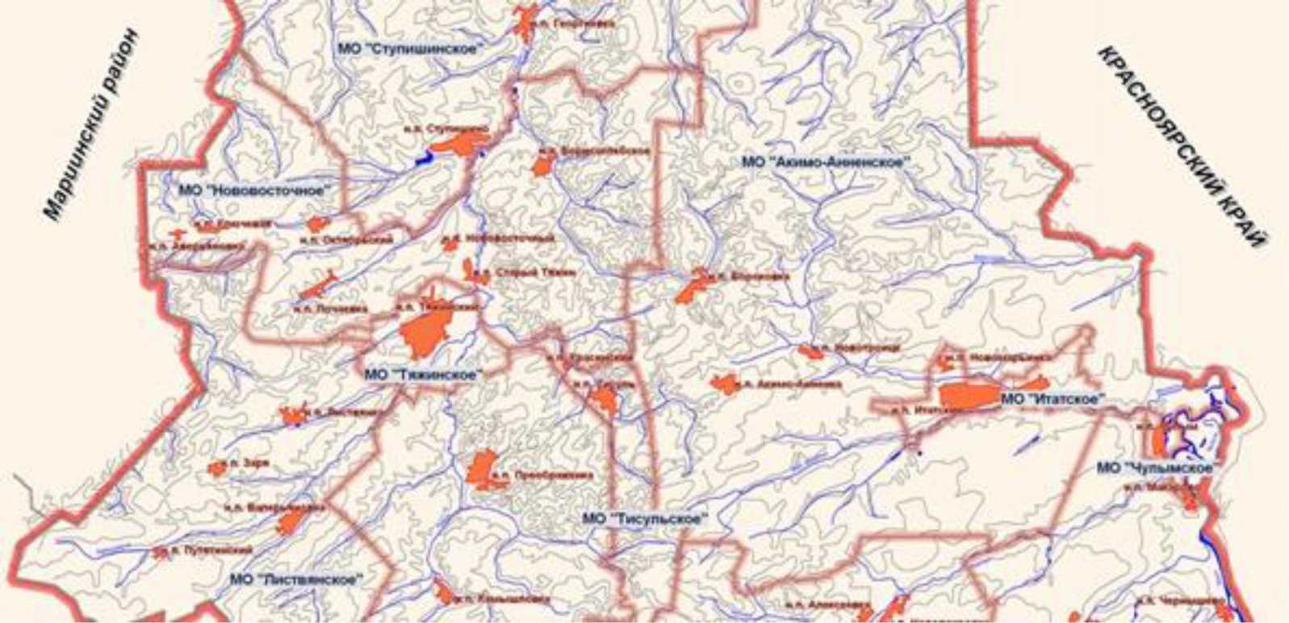

Рис. 1. Существующая зона действия котельной №1 пгт. Тяжинский

На территории Тяжинского городского поселения находятся двадцать централизованных источника тепловой энергии - котельная ООО «Кузбассконсервмолоко», котельная ЗАО «Тяжинское ДРСУ», котельная ОАО «ДЭП №233», котельная №1 пгт. Тяжинский, котельная «Типография» ООО «Тяжинское тепловое хозяйство», котельная «Профилакторий», котельная «Ветстанция», котельная ООО «Сельхозпотребкооперация», котельная ООО «РТП», котельная МУЗ «Центральная районная больница», котельная «Светлячок», котельная бани, котельная «База-Гараж», котельная «школа №2», котельная школы №3, котельная «д/сад №8», «Ленина, 68а», «Сенная, 29», «Луговая, 17» МУП «Сервис коммунальных систем», котельная техникума ГБОУ СПО «Тяжинский агропромышленный техникум».

Состав и техническая характеристика котельных приведены в таблице 1.

**Таблица 1. Состав и техническая характеристика оборудования котельных**

|  |  |  |  |  |  |  |  |  |
| --- | --- | --- | --- | --- | --- | --- | --- | --- |
|  | Наименование  котельной | Состав и тип оборудования | Установленная  тепловая мощность, Гкал/ч | Год ввода  оборудования в эксплуата­цию | Присоединенная нагрузка, Гкал/ч | | | |
| № | Отопление | Вентиляция | ГВС | Всего |
| ООО «Тяжинское тепловое хозяйство» | | | | | | | | |
|  | котельная № 1 | КВ-1,25 | 1,25 | 2006 | 7,771 | 0,584 |  | 8,355 |
|  | КВ-1,25 | 1,25 | 2006 |
|  | КВ-1,25 | 1,25 | 2006 |
|  | КВ-3 | 3,00 | 2006 |
| 1 | КВ-2,0 | 2,00 | 2006 |
| КВ-2,0 | 2,00 | 2006 |
|  | КВ-2,0 | 2,00 | 2010 |
|  | КвУс-11 рутт | 1,00 | 2003 |
|  | Сибирь-18М | 1,20 | 2002 |
|  | Сибирь-18М | 1,20 | 2002 |
|  | котельная  «Типография» | КВР-1,16 | 1,16 | 2012 | 2,717 | 0,048 |  | 2,765 |
| 2 | КВР-1,16 | 1,16 | 2012 |
| КВР-1,16 | 1,16 | 2012 |
|  | КВР-1,16 | 1,16 | 2012 |
| МУП «Сервис коммунальных систем» | | | | | | | | |
| 3 | котельная  «Про филакторий» | НР-18 | 0,45 | 1993 | 0,073 |  |  | 0,073 |
| Сибирь 10м | 1,00 | 1997 |  |  |
| 4 | котельная  «Ветстанция» | НР-65 | 0,30 | 2002 | 0,089 |  |  | 0,089 |
| КВр-1,25 | 1,25 | 2009 |  |  |

|  |  |  |  |  |  |  |  |  |
| --- | --- | --- | --- | --- | --- | --- | --- | --- |
|  | Наименование  котельной | Состав и тип оборудования | Установленная  тепловая мощ­ность, Гкал/ч | Год ввода  оборудования в эксплуата­цию | Присоединенная нагрузка, Гкал/ч | | | |
| № | Отопление | Вентиляция | ГВС | Всего |
|  | котельная Сельпо | Сибирь 10м | 1,10 | 2005 |  |  |  |  |
| 5 | Сибирь 10м | 1,10 | 2006 | 0,454 | - | 0,058 | 0,512 |
|  | КВр-1 | 1,00 | 2011 |  |  |  |  |
|  | котельная РТП | Сибирь 10м | 1,00 | 2006 |  |  |  |  |
| 6 | КВр-1,25 | 1,25 | 2012 | 0,726 |  | 0,012 | 0,738 |
| КВр-1,25 | 1,25 | 2012 |  |
|  | КВр-1 | 1,00 | 2011 |  |  |  |  |
|  | котельная МУЗ  «Централ ная  районная больница» | КВр-1,25 | 1,25 | 2012 |  |  |  |  |
| 7 | НР-18 | 0,45 | 2008 | 0,915 | 0,073 | 0,247 | 1,235 |
|  | КВр-1,25 | 1,25 | 2012 |  |  |  |  |
| 8 | котельная  «Светлячок» | КВр-1,25 | 1,25 | 2012 | 0,462 | 0,000 | 0,055 | 0,517 |
| КВр-1,25 | 1,25 | 2012 |
| 9 | котельная бани | КВр-1 | 1,00 | 2010 | 0,020 | 0,053 | 0,062 | 0,135 |
| НР-65 | 0,30 | 2000 |
| 10 | котельная  «База-Гараж» | НР-65 | 0,30 | 2008 | 0,680 | - | - | 0,680 |
| КВр-1 | 1,00 | 2012 |  |  |
|  | котельная «школа № 2» | НР-18 | 0,45 | 2002 |  |  |  |  |
| 11 | КВр-1 | 1,00 | 2012 | 0,146 | - | 0,026 | 0,172 |
|  | НР-18 | 0,45 | 2009 |  |  |  |  |
| 12 | котельная  школы № 3 | КВ-0,63К | 0,63 | 2005 | 0,256 | 0,053 | 0,029 | 0,338 |
| КВр-1,25 | 1,25 | 2009 |
| 13 | котельная  «д/сад № 8» | НР-65 | 0,30 | 2005 | 0,018 | - | - | 0,018 |
| КВр-1,0 | 1,00 | 2009 | - | - |
| 14 | «Ленина, 68а» | ЭПЗ-100 | 0,09 | 2006 | 0,100 | - | - | 0,100 |
| 15 | «Сенная, 29» | ЭПЗ-100 | 0,09 | 2004 | 0,044 | - | - | 0,044 |

|  |  |  |  |  |  |  |  |  |
| --- | --- | --- | --- | --- | --- | --- | --- | --- |
|  | Наименование  котельной | Состав и тип оборудования | Установленная  тепловая мощ­ность, Гкал/ч | Год ввода  оборудования в эксплуата­цию | Присоединенная нагрузка, Гкал/ч | | | |
| № | Отопление | Вентиля  ция | ГВС | Всего |
|  |  | ЭПЗ-100 | 0,09 | 2004 |  |  |  |  |
| 16 | «Луговая, 17» | ЭПЗ-25 | 0,02 | 2005 | 0,025 |  |  | 0,025 |
| ЭПЗ-25 | 0,02 | 2005 |  |  |
| ООО «Кузбассконсервмолоко» | | | | | | | | |
|  | котельная Кузбассконсервмолоко | ДКВР 10-13 | 6,50 | 1978 | 10,992 | - | - |  |
| 17 | ДКВР 10-13 | 6,50 | 1978 | 10,992 |
|  | ДКВР 10-13 | 6,50 | 1978 |  |
| ЗАО «Тяжинское ДРСУ» | | | | | | | | |
|  | котельная ДРСУ | НР-18 | 0,45 | 2003 | 0,612 |  |  | 0,612 |
| 18 | НР-18 | 0,45 | 2003 |
| НР-18 | 0,45 | 2003 |
|  | КВ-0,8 | 0,80 | 2007 |
| ОАО «ДЭП №233» | | | | | | | | |
|  | котельная  ДЭП №233 | КВ-1.4 | 1,40 | 1996 | 0,204 |  |  | 0,204 |
| 19 | КВ-1.25 | 1,25 | 2009 |  |  |
| КВр-1.0 | 1,00 | 2008 |  |  |
|  | КВр-1.0 | 1,00 | 2007 |  |  |
| ГБОУ СПО «Тяжинский агропромышленный техникум» | | | | | | | | |
|  | котельная  техникума | НР-18 | 0,95 | 2014 | 2,117 | - | - | 2,117 |
|  | НР-18 | 0,95 | 2013 |
| 20 | НР-18 | 0,95 | 2013 |
|  | НР-18 | 0,95 | 2011 |
|  | НР-18 | 0,95 | 1999 |
| ВСЕГО | | | | | 28,421 | 0,811 | 0,489 | 29,721 |

Примечание: года ввода оборудования в эксплуатацию указаны по данным расчета удельных расходов топлива на отпущенную тепловую энергию от котельных соответствующих теплоснабжающий организаций, а также по данным представленным администрацией муниципального района.

Установленная мощность котельной №1 пгт Тяжинский - 16,15 Гкал/ч. Химводоподготовка на котельной не установлена. Котельная функционирует 5808 часов в год. Потребителями тепловой энергии для нужд отопления от вышеуказанного источника являются жилые здания и объекты социально-культурного назначения. Система теплоснабжения – 2-х трубная, тупиковая. Прокладка трубопроводов тепловых сетей надземная, подземная. Потребители подключены к тепловой сети по зависимой схеме, горячее водоснабжение потребителей не предусмотрено. Тепловая изоляция трубопроводов выполнена из матов минеральной ваты. Тепловые сети запроектированы на работу при расчетных параметрах теплоносителя 95/70°С. Общая протяженность тепловых сетей котельной в однотрубном исчислении - 25900,0 м.

Установленная мощность котельной «Типография» пгт. Тяжинский - 4,64 Гкал/ч. Химводоподготовка на котельной не установлена. Котельная функционирует 5858 часов в год. Потребителями тепловой энергии для нужд отопления от вышеуказанного источника являются жилые, административные здания и объекты социально-культурного назначения. Потребители подключены к тепловой сети по зависимой схеме, горячее водоснабжение потребителей не предусмотрено. Система теплоснабжения - 2-х трубная, тупиковая. Прокладка трубопроводов тепловых сетей надземная, подземная. Тепловая изоляция трубопро­водов выполнена из матов минеральной ваты. Тепловые сети запроектированы на работу при расчетных параметрах теплоносителя 95/70°С. Общая протяженность тепловых сетей котельной в однотрубном исчислении - 2284,0 м.

Установленная мощность котельной «Профилакторий» пгт Тяжинский - 1,45 Гкал/ч. Химводоподготовка на котельной не установлена. Котельная функционирует 5808 часов в год. Потребителями тепловой энергии для нужд отопления от вышеуказанного источника являются жилые, административные здания и объекты социально-культурного назначения. Потребители подключены к тепловой сети по зависимой схеме, горячее водоснабжение потребителей не предусмотрено. Система теплоснабжения - 2-х трубная, тупиковая. Прокладка трубопроводов тепловых сетей надземная, подземная. Тепловая изоляция трубопроводов выполнена из матов минеральной ваты. Тепловые сети запроектированы на работу при расчетных параметрах теплоносителя 95/70°С. Общая протяженность тепловых сетей котельной в однотрубном исчислении - 790,0м.

Установленная мощность котельной «Ветстанция» пгт Тяжинский - 1,55 Гкал/ч. Химводоподготовка на котельной не установлена. Котельная функционирует 5808 часов в год. Потребителями тепловой энергии для нужд отопления от вышеуказанного источника являются жилые, административные здания и объекты социально-культурного назначения. Потребители подключены к тепловой сети по зависимой схеме, горячее водоснабжение потребителей не предусмотрено. Система теплоснабжения - 2-х трубная, тупиковая. Прокладка трубопроводов тепловых сетей надземная, подземная. Тепловая изоляция трубопроводов выполнена из матов минеральной ваты. Тепловые сети запроектированы на работу при расчетных параметрах теплоносителя 95/70°С. Общая протяженность тепловых сетей котельной в однотрубном исчислении - 4326,0м.

Установленная мощность котельной Сельпо пгт Тяжинский - 3,2 Гкал/ч. Химводо-подготовка на котельной не установлена. Котельная функционирует 5808 часов в год. Потребителями тепловой энергии для нужд отопления от вышеуказанного источника являются жилые, административные здания и объекты социально-культурного назначения. Потребители подключены к тепловой сети по зависимой схеме, горячее водоснабжение потребителей не предусмотрено. Система теплоснабжения- 2-х трубная, тупиковая. Прокладка трубопроводов тепловых сетей подземная. Тепловая изоляция трубопроводов выполнена из матов минеральной ваты. Тепловые сети запроектированы на работу при расчетных параметрах теплоносителя 95/70°С. Общая протяженность тепловых сетей котельной в одно­трубном исчислении - 2564,0м.

Установленная мощность котельной РТП пгт Тяжинский - 4,5 Гкал/ч. Химводоподготовка на котельной не установлена. Котельная функционирует 5808 часов в год. Потребителями тепловой энергии для нужд отопления от вышеуказанного источника являются объекты бюджетной сферы. Потребители подключены к тепловой сети по зависимой схеме, горячее водоснабжение потребителей не предусмотрено. Тепловые сети запроектированы на работу при расчетных параметрах теплоносителя 95/70°С. Общая протяженность тепловых сетей котельной в однотрубном исчислении - 7774,0м.

Установленная мощность котельной МУЗ «Центральная районная больница» пгт Тяжинский - 2,95 Гкал/ч. Химводоподготовка на котельной не установлена. Котельная функционирует 8400 часов в год. Потребителями тепловой энергии для нужд отопления и горячего водоснабжения от вышеуказанного источника являются жилые, административные здания и объекты социально-культурного назначения. Потребители подключены к теп­ловой сети по зависимой схеме, горячее водоснабжение потребителей осуществляется по открытой схеме. Система теплоснабжения - 2-х трубная, тупиковая. Прокладка трубопроводов тепловых сетей подземная. Тепловая изоляция трубопроводов выполнена из матов минеральной ваты. Тепловые сети запроектированы на работу при расчетных параметрах теплоносителя 95/70°С. Общая протяженность тепловых сетей котельной в однотрубном исчислении - 1766,0 м.

Установленная мощность котельной «Светлячок» пгт Тяжинский - 2,5 Гкал/ч. Химводоподготовка на котельной не установлена. Котельная функционирует 5808 часов в год. Потребителями тепловой энергии для нужд отопления от вышеуказанного источника являются жилые, административные здания и объекты социально-культурного назначения. Потребители подключены к тепловой сети по зависимой схеме, горячее водоснабжение потребителей не предусмотрено. Система теплоснабжения - 2-х трубная, тупиковая. Прокладка трубопроводов тепловых сетей подземная. Тепловая изоляция трубопроводов выполнена из матов минеральной ваты. Тепловые сети запроектированы на работу при расчетных параметрах теплоносителя 95/70°С. Общая протяженность тепловых сетей котельной в однотрубном исчислении – 1214,0 м.

Установленная мощность котельной бани пгт Тяжинский - 1,3 Гкал/ч. Химводоподготовка на котельной не установлена. Котельная функционирует 8400 часов в год. Потребителями тепловой энергии для нужд отопления и горячего водоснабжения от вышеуказанного источника являются жилые, административные здания и объекты социально-культурного назначения. Потребители подключены к тепловой сети по зависимой схеме, горячее водоснабжение потребителей осуществляется по открытой схеме. Система теплоснабжения - 2-х трубная, тупиковая. Прокладка трубопроводов тепловых сетей подземная. Тепловая изоляция трубопроводов выполнена из матов минеральной ваты. Тепловые сети запроектированы на работу при расчетных параметрах теплоносителя 95/70°С. Общая протяженность тепловых сетей котельной в однотрубном исчислении - 160,0м.

Установленная мощность котельной «База-Гараж» пгт Тяжинский - 1,3 Гкал/ч. Химводоподготовка на котельной не установлена. Котельная функционирует 5808 часов в год. Потребителями тепловой энергии для нужд отопления от вышеуказанного источника являются жилые, административные здания и объекты социально-культурного назначения. Потребители подключены к тепловой сети по зависимой схеме, горячее водоснабжение потребителей не предусмотрено. Система теплоснабжения - 2-х трубная, тупиковая. Прокладка трубопроводов тепловых сетей подземная. Тепловая изоляция трубопроводов выполнена из матов минеральной ваты. Тепловые сети запроектированы на работу при расчетных параметрах теплоносителя 95/70°С. Общая протяженность тепловых сетей котельной в однотрубном исчислении - 680,0м.

Установленная мощность котельной «школа №2» пгт. Тяжинский - 1,9 Гкал/ч. Химводоподготовка на котельной не установлена. Котельная функционирует 5808 часов в год. Потребителями тепловой энергии для нужд отопления от вышеуказанного источника являются жилые, административные здания и объекты социально-культурного назначения. Потребители подключены к тепловой сети по зависимой схеме, горячее водоснабжение потребителей не предусмотрено. Система теплоснабжения - 2-х трубная, тупиковая. Прокладка трубопроводов тепловых сетей подземная. Тепловая изоляция трубопроводов выполнена из матов минеральной ваты. Тепловые сети запроектированы на работу при расчетных параметрах теплоносителя 95/70°С. Общая протяженность тепловых сетей котельной в однотрубном исчислении - 336,0м.

Установленная мощность котельной школы №3 пгт Тяжинский - 1,88 Гкал/ч. Химводоподготовка на котельной не установлена. Котельная функционирует 5808 часов в год. Потребителями тепловой энергии для нужд отопления и горячего водоснабжения от выше указанного источника являются жилые, административные здания и объекты социально-культурного назначения. Потребители подключены к тепловой сети по зависимой схеме, горячее водоснабжение потребителей осуществляется по открытой схеме. Система теплоснабжения - 2-х трубная, тупиковая. Прокладка трубопроводов тепловых сетей подземная. Тепловая изоляция трубопроводов выполнена из матов минеральной ваты. Тепловые сети запроектированы на работу при расчетных параметрах теплоносителя 95/70°С. Общая протяженность тепловых сетей котельной в однотрубном исчислении - 210,0м.

Установленная мощность котельной «д/сад №8» пгт Тяжинский - 1,3 Гкал/ч. Химводоподготовка на котельной не установлена. Котельная функционирует 5808 часов в год. Потребителями тепловой энергии для нужд отопления и горячего водоснабжения от вышеуказанного источника являются жилые, административные здания и объекты социально-культурного назначения. Потребители подключены к тепловой сети по зависимой схеме, горячее водоснабжение потребителей осуществляется по открытой схеме. Система теплоснабжения - 2-х трубная, тупиковая. Прокладка трубопроводов тепловых сетей подземная. Тепловая изоляция трубопроводов выполнена из матов минеральной ваты. Тепловые сети запроектированы на работу при расчетных параметрах теплоносителя 95/70°С. Общая протяженность тепловых сетей котельной в однотрубном исчислении - 360,0м.

Установленная мощность котельной «Ленина, 68а» пгт Тяжинский - 0,17 Гкал/ч. В котельной установлены электрокотлы. Химводоподготовка на котельной не установлена. Котельная функционирует 5808 часов в год. Потребители подключены к тепловой сети по зависимой схеме, горячее водоснабжение потребителей не предусмотрено. Потребителями тепловой энергии для нужд отопления и горячего водоснабжения от вышеуказанного источника являются объекты бюджетной сферы. Котельная встроена в здание потребителя, в связи с чем тепловые сети от указанного источника отсутствуют.

Установленная мощность котельной «Сенная, 29» пгт Тяжинский - 0,17 Гкал/ч. В котельной установлены электрокотлы. Химводоподготовка на котельной не установлена. Котельная функционирует 5808 часов в год. Потребители подключены к тепловой сети по зависимой схеме, горячее водоснабжение потребителей не предусмотрено. Потребителями тепловой энергии для нужд отопления и горячего водоснабжения от вышеуказанного источника являются объекты бюджетной сферы. Котельная встроена в здание потребителя, в связи с чем тепловые сети от указанного источника отсутствуют.

Установленная мощность котельной «Луговая, 17» пгт Тяжинский - 0,04 Гкал/ч. В котельной установлены электрокотлы. Химводоподготовка на котельной не установлена.

Котельная функционирует 5808 часов в год. Потребители подключены к тепловой сети по зависимой схеме, горячее водоснабжение потребителей не предусмотрено. Потребителями тепловой энергии для нужд отопления от вышеуказанного источника являются объекты бюджетной сферы. Котельная встроена в здание потребителя, в связи с чем тепловые сети от указанного источника отсутствуют.

Установленная мощность котельной «Кузбассконсервмолоко» пгт Тяжинский - 19,5 Гкал/ч. Химводоподготовка на котельной не установлена. Котельная функционирует 8400 часов в год. Потребителями тепловой энергии для нужд отопления и горячего водоснабжения от вышеуказанного источника являются жилые, административные здания и объекты социально-культурного назначения. Потребители подключены к тепловой сети по зависимой схеме, горячее водоснабжение потребителей осуществляется по открытой схеме. Система теплоснабжения - 2-х трубная, тупиковая. Прокладка трубопроводов тепловых сетей подземная. Тепловая изоляция трубопроводов выполнена из матов минеральной ваты. Тепловые сети запроектированы на работу при расчетных параметрах теплоносителя 95/70°С. Общая протяженность тепловых сетей котельной в однотрубном исчислении - 2606,0м.

Установленная мощность котельной ДРСУ пгт Тяжинский - 2,15 Гкал/ч. Химводоподготовка на котельной не установлена. Котельная функционирует 5808 часов в год. Потребителями тепловой энергии для нужд отопления от вышеуказанного источника являются жилые, административные здания и объекты социально-культурного назначения. Потребители подключены к тепловой сети по зависимой схеме, осуществляется по открытой схеме. Система теплоснабжения - 2-х трубная, тупиковая. Прокладка трубопроводов тепловых сетей подземная. Тепловая изоляция трубопроводов выполнена из матов минеральной ваты. Тепловые сети запроектированы на работу при расчетных параметрах теплоносителя 95/70°С. Общая протяженность тепловых сетей котельной в однотрубном исчислении - 3322,0м.

Установленная мощность котельной ДЭП №233 пгт Тяжинский - 4,65 Гкал/ч. Химводоподготовка на котельной не установлена. Котельная функционирует 5808 часов в год. Потребителями тепловой энергии для нужд отопления от вышеуказанного источника являются жилые, административные здания и объекты социально-культурного назначения. Потребители подключены к тепловой сети по зависимой схеме, горячее водоснабжение не предусмотрено. Система теплоснабжения - 2-х трубная, тупиковая. Прокладка трубопроводов тепловых сетей подземная. Тепловая изоляция трубопроводов выполнена из матов минеральной ваты. Тепловые сети запроектированы на работу при расчетных параметрах теплоносителя 95/70°С. Общая протяженность тепловых сетей котельной в однотрубном исчислении - 1902,0м.

Установленная мощность котельной техникума пгт Тяжинский - 4,75 Гкал/ч. Химводоподготовка на котельной не установлена. Котельная функционирует 5808 часов в год. Потребителями тепловой энергии для нужд отопления и горячего водоснабжения от вышеуказанного источника являются жилые, административные здания и объекты социально-культурного назначения. Потребители подключены к тепловой сети по зависимой схеме, горячее водоснабжение потребителей осуществляется по открытой схеме. Система теплоснабжения - 2-х трубная, тупиковая. Прокладка трубопроводов тепловых сетей подземная. Тепловая изоляция трубопроводов выполнена из матов минеральной ваты. Тепловые сети запроектированы на работу при расчетных параметрах теплоносителя 95/70°С. Общая протяженность тепловых сетей котельной в однотрубном исчислении - 3580,0м.

Большинство жилых зданий усадебного типа обеспечены тепловой энергией от печного отопления.

Основным видом топлива является каменный уголь марки ДР, который добывается на разрезе Камышанский. Приборы учета тепловой энергии отсутствуют.

1.Показатели перспективного спроса на тепловую энергию (мощность) и теплоноситель в установленных границах территории поселения, городского округа

1.1. Общая часть

В данном разделе представлен прогноз перспективного потребления тепловой энергии на цели теплоснабжения потребителей на период с 2016г. до 2030 г. с разбивкой на пятилетние периоды: 2016-2020 гг., 2020-2025 гг. и 2025-2030 гг.

Прогноз спроса на тепловую энергию для перспективной застройки на период до 2030 г. определялся

данным Администрации Тяжинского муниципального района. В соответствии с представленным прогнозом в период с 2016 г. до 2030 г. в Тяжинском городском поселении не планируется строительство, расширение объектов перспективного строительства общественных зданий (детских садов, школ, общественных центров и т.п.).

Зона застройки индивидуальными жилыми домами не учитывается в расчетах перспективной нагрузки системы теплоснабжения.

Таким образом, динамика изменения прироста жилого фонда и общественных зданий представлена в таблице 2.

**1.2.Площадь строительных фондов и приросты площади строительных фондов по расчетным элементам территориального деления**

В соответствии с прогнозом перспективного спроса на тепловую энергию (мощность) и теплоноситель на период с 2016 г. до 2030 г. в Тяжинском городском поселении не планируется строительство, расширение объектов перспективного строительства общественных зданий (детских садов, школ, общественных центров и т.п.).

Таблица 2. Перспективное изменение строительных площадей с разделением на расчетные периоды до 2030 года

|  |  |  |  |  |
| --- | --- | --- | --- | --- |
| Наименование объекта | Площадь, м2 | | | |
| прирост 2016-2020 гг. | прирост 2020-2025 гг. | прирост 2025-2030 гг. | прирост 2016-2030 гг. |
| Тяжинское городское поселение | | | | |
| Общественные здания | 0,00 | 0,00 | 0,00 | 0,00 |
| Жилые здания | 0,00 | 0,00 | 0,00 | 0,00 |
| ИТОГО: | 0,00 | 0,00 | 0,00 | 0,00 |

**1.3.Объемы потребления тепловой энергии (мощности), теплоносителя и приросты потребления тепловой энергии (мощности).**

В соответствии с прогнозом перспективного спроса на тепловую энергию (мощ­ность) и теплоноситель на период с 2016 г. до 2030 г. в Тяжинском городском поселении не планируется строительство, расширение объектов перспективного строительства об­щественных зданий (детских садов, школ, общественных центров и т.п.).

**Таблица 3. Тепловая нагрузка для перспективной застройки**

**в период до 2030 г.**

|  |  |  |  |  |  |  |  |  |  |  |  |  |  |  |  |  |
| --- | --- | --- | --- | --- | --- | --- | --- | --- | --- | --- | --- | --- | --- | --- | --- | --- |
| Наименова-ние  населенного  пункта | Тепловая нагрузка, Гкал/ч | | | | Тепловая нагрузка, Гкал/ч | | | | Тепловая нагрузка, Гкал/ч | | | | Тепловая нагрузка, Гкал/ч | | | |
| Отоп-  ление | Вен-  ти­ляция | ГВС | ИТОГО | Отоп-ле­ние | Вен-тиляция | ГВС | ИТО  ГО | Отоп-ле­ние | Вен-тиля-ция | ГВС | ИТОГО | Отоп­ление | Вен-  тиля-ция | ГВС | ИТОГО |
|  | 2016 г. | | | | 2020 г. | | | | 2025 г. | | | | 2030 г. | | | |
| пгт Тяжинский | 28,421 | 0,811 | 0,489 | 29,721 | 28,421 | 0,811 | 0,489 | 29,721 | 28,421 | 0,811 | 0,489 | 29,721 | 28,421 | 0,811 | 0,489 | 29,721 |
| Итого | 28,421 | 0,811 | 0,489 | 29,721 | 28,421 | 0,811 | 0,489 | 29,721 | 28,421 | 0,811 | 0,489 | 29,721 | 28,421 | 0,811 | 0,489 | 29,721 |

Анализ данных таблицы 3 показывает, что в период 2016-2030 гг. нагрузки жилого и общественного фонда сохранятся на уровне показателей 2016 года.

Расчетные нагрузки системы теплоснабжения для обеспечения теплом в 2030 г. в целом составят 29,721 Гкал/ч, в том числе нагрузки отопления - 28,421 Гкал/ч, вентиляцию - 0,811 Гкал/ч, нагрузки ГВС - 0,489 Гкал/ч.

**1.4.Потребление тепловой энергии (мощности) и теплоносителя объектами, расположенными в производственных зонах.**

По данным прогноза перспективного спроса на тепловую энергию (мощность) и теплоноситель на период с 2016 г. до 2030 г. не планируется строительство новых промышленных предприятий на территории Тяжинского городского поселения на ближайшую перспективу.

2.Перспективные балансы тепловой мощности источников тепловой энергии и тепловой нагрузки потребителей

**2.1.Радиусы эффективного теплоснабжения**

Максимальное расстояние в системе теплоснабжения от ближайшего источника тепловой энергии до теплопотребляющей установки, при превышении которого подключение потребителя к данной системе теплоснабжения экономически нецелесообразно по причине увеличения совокупных расходов в системе теплоснабжения, носит название радиуса эффективного теплоснабжения. Расширение зоны теплоснабжения с увеличением радиуса действия источника тепловой энергии приводит к возрастанию затрат на производство и транспорт тепловой энергии. С другой стороны подключение дополнительной тепловой нагрузки приводит к увеличению доходов от дополнительного объема ее реализации. При этом понятием радиуса эффективного теплоснабжения является то расстояние, при котором вероятный рост доходов от дополнительной реализации тепловой энергии компенсирует возрастание расходов при подключении удаленного потребителя.

Эффективный радиус теплоснабжения рассчитан для действующего источника тепловой энергии путем применения фактических удельных затрат на единицу отпущенной потребителям тепловой энергии.

В основу расчетов радиуса эффективного теплоснабжения от теплового источника положены полуэмпирические соотношения, которые впервые были приведены в «Нормы по проектированию тепловых сетей» (Энергоиздат, М., 1938 г.). Для приведения указанных зависимостей к современным условиям функционирования системы теплоснабжения использован эмпирический коэффициент, предложенный В.Н. Папушкиным (ВТИ, Москва), К = 563.

Эффективный радиус теплоснабжения определялся из условия минимизации удельных стоимостей сооружения тепловых сетей и источников:



где  - удельная стоимость сооружения тепловой сети, руб./Гкал/ч;

- удельная стоимость сооружения котельной, руб./Гкал/ч.

Для связи себестоимости производства и транспорта теплоты с минимальным радиусом теплоснабжения использовались следующие аналитические выражения:





- максимальный радиус действия тепловой сети (длина главной тепловой магистрали самого протяженного вывода от источника), км;

 - потери напора на гидравлическое сопротивление при транспорте теплоносителя по тепловой магистрали, м.вод.ст.;

- эмпирический коэффициент удельных затрат в единицу тепловой мощности ко­тельной, руб./Гкал/ч;

 - удельная стоимость материальной характеристики тепловой сети, руб./м2;

 - среднее количество абонентов на единицу площади зоны действия источника теплоснабжения, шт./км2;

- тепловая плотность района, Гкал/ч*км2;

 - расчетный перепад температур теплоносителя в тепловой сети, °С;

- поправочный коэффициент, принимаемый равным 1,0 для котельных.

С учетом уточненных эмпирических коэффициентов связь между удельными затратами на производство и транспорт тепловой энергии с максимальным радиусом теплоснабжения определялась по следующей полуэмпирической зависимости, выраженной формулой:



Для выполнения условия по минимизации удельных стоимостей сооружения тепловых сетей и источника, полученная зависимость была продифференцирована по параметру  и ее производная приравнена к нулю



По полученной формуле определен эффективный радиус теплоснабжения для Тяжинского городского поселения. Результаты расчетов приведены в таблицах 4, 5, 6, 7, 8,9.

Полученные значения радиусов носят ориентировочный характер и не отражают реальную картину экономической эффективности, так как критерием выбора решения о трансформации зоны является не просто увеличение совокупных затрат, а анализ возникающих в связи с этим действием эффектов и необходимых для осуществления этого действия затрат.

Таблица 4. Расчет эффективного радиуса теплоснабжения котельных ООО «Тяжинское тепловое хозяйство» пгт Тяжинский на 2016 г.

|  |  |  |  |  |
| --- | --- | --- | --- | --- |
| Параметр | Обозначение | Ед. изм. | котельная №1 | котельная «Типография» |
| Поправочный коэффициент «фи» |  | - | 1 | 1 |
| Удельная стоимость материальной характеристики тепловой сети |  | руб./м2 | 150000 | 150000 |
| Потери давления в тепловой сети |  | м.вод.ст. | 1,756 | 4,315 |
| Среднее число абонентов на единицу площади зоны действия источника теплоснабжения |  | шт./км2 | 477,88 | 371,38 |
| Теплоплотность района |  | Гкал/ч/км2 | 33,00 | 25,05 |
| Площадь зоны действия источника | - | км2 | 0,253 | 0,110 |
| Количество абонентов в зоне действия источника | - | шт. | 121 | 41 |
| Суммарная присоединенная нагрузка всех потребителей | - | Гкал/ч | 8,35 | 2,77 |
| Расстояние от источника тепла до наиболее удаленного потребителя вдоль главной магистрали | - | м | 456 | 280 |
| Расчетная температура в подающем трубопроводе | - | °С | 95 | 95 |
| Расчетная температура в обратном трубопроводе | - | °С | 70 | 70 |
| Расчетный перепад температур теплоносителя в тепловой сети |  | °С | 25 | 25 |
| Эффективный радиус |  | км | 5,00 | 5,65 |

Таблица 5. Расчет эффективного радиуса теплоснабжения котельных ООО «Тяжинское тепловое хозяйство» пгт Тяжинский на 2016 г.

|  |  |  |  |  |  |  |  |  |
| --- | --- | --- | --- | --- | --- | --- | --- | --- |
| Параметр | Обозна  чение | Ед. изм. | котельная  «Профилак  торий» | котельная  «Ветстанция» | котельная  Сельпо | котельная  РТП | котельная МУЗ «Центральная районная больница» | котельная  «Светлячок» |
| Поправочный коэффициент «фи» |  | - | 1 | 1 | 1 | 1 | 1 | 1 |
| Удельная стоимость материальной характеристики тепловой сети |  | руб./м2 | 150000 | 150000 | 150000 | 150000 | 150000 | 150000 |
| Потери давления в тепловой сети |  | м.вод.ст. | 3,4 | 2,9 | 3,5 | 2,15 | 3,1 | 2,8 |
| Среднее число абонентов на единицу площади зоны действия источника теплоснабжения |  | шт./км2 | 303,03 | 766,13 | 10414,20 | 11124,26 | 9615,38 | 3055,56 |
| Теплоплотность района |  | Гкал/ч/км2 | 11,06 | 3,59 | 121,30 | 174,61 | 475,10 | 71,78 |
| Площадь зоны действия источника | - | км2 | 0,007 | 0,025 | 0,004 | 0,004 | 0,003 | 0,007 |
| Количество абонентов в зоне действия источника | - |  | 2 | 19 | 44 | 47 | 25 | 22 |
| Суммарная присоединенная нагрузка всех потребителей | - | Гкал/ч | 0,07 | 0,09 | 0,51 | 0,74 | 1,24 | 0,52 |
| Расстояние от источника тепла до наиболее удаленного потребителя вдоль главной магистрали | - | м | 200 | 124 | 373 | 865 | 90 | 247 |
| Расчетная температура в подающем трубопроводе | - | °С | 95 | 95 | 95 | 95 | 95 | 95 |
| Расчетная температура в обратном трубопроводе | - | °С | 70 | 70 | 70 | 70 | 70 | 70 |
| Расчетный перепад температур теплоносителя в тепловой сети |  | °С | 25 | 25 | 25 | 25 | 25 | 25 |
| Эффективный радиус |  | км | 6,29 | 6,63 | 3,36 | 3,08 | 2,81 | 3,95 |

|  |  |  |  |  |  |  |  |  |
| --- | --- | --- | --- | --- | --- | --- | --- | --- |
| Параметр | Обозна  чение | Ед. изм. | котельная  бани | котельная «База-Гараж» | котельная «Школа №2» | котельная школы №3 | котельная «Д/сад №8» | «Ленина 68а» |
| Поправочный коэффициент «фи» |  | - | 1 | 1 | 1 | 1 | 1 | 1 |
| Удельная стоимость материальной характеристики тепловой сети |  | руб./м2 | 150000 | 150000 | 150000 | 150000 | 150000 | 150000 |
| Потери давления в тепловой сети |  | м.вод.ст. | 1,5 | 3,54 | 2,3 | 3,1 | 2,8 | 1,7 |
| Среднее число абонентов на единицу площади зоны действия источника теплоснабжения |  | шт./км2 | 73,17 | 48,78 | 48,78 | 73,17 | 195,12 | 24,39 |
| Теплоплотность района |  | Гкал/ч/км2 | 3,29 | 16,59 | 4,20 | 8,24 | 0,44 | 2,44 |
| Площадь зоны действия источника | - | км2 | 0,041 | 0,041 | 0,041 | 0,041 | 0,041 | 0,041 |
| Количество абонентов в зоне действия источника | - | шт. | 3 | 2 | 2 | 3 | 8 | 1 |
| Суммарная присоединенная нагрузка всех потребителей | - | Гкал/ч | 0,14 | 0,68 | 0,17 | 0,34 | 0,02 | 0,10 |
| Расстояние от источника тепла до наиболее удаленного потребителя вдоль главной магистрали | - | м | 80 | 340 | 110 | 105 | 33 | 0 |
| Расчетная температура в подающем трубопроводе | - | °С | 95 | 95 | 95 | 95 | 95 | 95 |
| Расчетная температура в обратном трубопроводе | - | °С | 70 | 70 | 70 | 70 | 70 | 70 |
| Расчетный перепад температур  теплоносителя в тепловой сети |  | °С | 25 | 25 | 25 | 25 | 25 | 25 |

|  |  |  |  |  |
| --- | --- | --- | --- | --- |
| Параметр | Обозна  чение | Ед. изм. | «Сенная, 29» | «Луговая, 17» |
| Поправочный коэффициент «фи» |  | - | 1 | 1 |
| Удельная стоимость материальной характеристики тепловой сети |  | руб./м2 | 150000 | 150000 |
| Потери давления в тепловой сети |  | м.вод.ст. | 1,6 | 1,3 |
| Среднее число абонентов на единицу площади зоны действия источника теплоснабжения |  | шт./км2 | 24,39 | 24,39 |
| Теплоплотность района |  | Гкал/ч/км2 | 1,07 | 0,61 |
| Площадь зоны действия источника | - | км2 | 0,041 | 0,041 |
| Количество абонентов в зоне действия источника | - | шт. | 1 | 1 |
| Суммарная присоединенная нагрузка всех потребителей | - | Гкал/ч | 0,04 | 0,03 |
| Расстояние от источника тепла до наиболее удаленного потребителя вдоль главной магистрали | - | м | 0 | 0 |
| Расчетная температура в подающем трубопроводе | - | °С | 95 | 95 |
| Расчетная температура в обратном трубопроводе | - | °С | 70 | 70 |
| Расчетный перепад температур теплоносителя в тепловой сети |  | °С | 25 | 25 |
| Эффективный радиус |  | км | 10,14 | 10,76 |

Таблица 6. Расчет эффективного радиуса теплоснабжения котельной

ООО «Кузбассконсервмолоко» пгт. Тяжинский на 2016 г.

|  |  |  |  |
| --- | --- | --- | --- |
| Параметр | Обозна  чение | Ед. изм. | котельная Кузбассконсервмолоко |
| Поправочный коэффициент «фи» |  | - | 1 |
| Удельная стоимость материальной характеристики тепловой сети |  | руб./м2 | 150000 |
| Потери давления в тепловой сети |  | м.вод.ст. | 2,3 |
| Среднее число абонентов на единицу площади зоны действия источника теплоснабжения |  | шт./км2 | 48,78 |
| Теплоплотность района |  | Гкал/ч/км2 | 268,09 |
| Площадь зоны действия источника | - | км2 | 0,041 |
| Количество абонентов в зоне действия источника | - | шт. | 2 |
| Суммарная присоединенная нагрузка всех потребителей | - | Гкал/ч | 10,99 |
| Расстояние от источника тепла до наиболее удаленного потребителя вдоль главной магистрали | - | м | 457 |
| Расчетная температура в подающем трубопроводе | - | °С | 80 |
| Расчетная температура в обратном трубопроводе | - | °С | 65 |
| Расчетный перепад температур теплоносителя в тепловой сети |  | °С | 15 |
| Эффективный радиус |  | км | 4,46 |

Таблица 7. Расчет эффективного радиуса теплоснабжения котельной

ЗАО «Тяжинское ДРСУ» пгт Тяжинский на 2016 г.

|  |  |  |  |
| --- | --- | --- | --- |
| Параметр | Обозна  чение | Ед. изм. | Котельная ДРСУ |
| Поправочный коэффициент «фи» |  | - | 1 |
| Удельная стоимость материальной характеристики тепловой сети |  | руб./м2 | 150000 |
| Потери давления в тепловой сети |  | м.вод.ст. | 3,215 |
| Среднее число абонентов на единицу площади зоны действия источника теплоснабжения |  | шт./км2 | 512,20 |
| Теплоплотность района |  | Гкал/ч/км2 | 14,93 |
| Площадь зоны действия источника | - | км2 | 0,041 |
| Количество абонентов в зоне действия источника | - | шт. | 21 |
| Суммарная присоединенная нагрузка всех потребителей | - | Гкал/ч | 0,61 |
| Расстояние от источника тепла до наиболее удаленного потребителя вдоль главной магистрали | - | м | 180 |
| Расчетная температура в подающем трубопроводе | - | °С | 95 |
| Расчетная температура в обратном трубопроводе | - | °С | 70 |
| Расчетный перепад температур теплоносителя в тепловой сети |  | °С | 25 |
| Эффективный радиус |  | км | 5,75 |

Таблица 8. Расчет эффективного радиуса теплоснабжения котельной

ОАО «ДЭП №233» пгт Тяжинский на 2016 г.

|  |  |  |  |
| --- | --- | --- | --- |
| Параметр | Обозна  чение | Ед. изм. | Котельная ДЭП №233 |
| Поправочный коэффициент «фи» |  | - | 1 |
| Удельная стоимость материальной характеристики тепловой сети |  | руб./м2 | 150000 |
| Потери давления в тепловой сети |  | м.вод.ст. | 2,3 |
| Среднее число абонентов на единицу площади зоны действия источника теплоснабжения |  | шт./км2 | 292,68 |
| Теплоплотность района |  | Гкал/ч/км2 | 4,98 |
| Площадь зоны действия источника | - | км2 | 0,041 |
| Количество абонентов в зоне действия источника | - | шт. | 12 |
| Суммарная присоединенная нагрузка всех потребителей | - | Гкал/ч | 0,20 |
| Расстояние от источника тепла до наиболее удаленного потребителя вдоль главной магистрали | - | м | 130 |
| Расчетная температура в подающем трубопроводе | - | °С | 95 |
| Расчетная температура в обратном трубопроводе | - | °С | 70 |
| Расчетный перепад температур теплоносителя в тепловой сети |  | °С | 25 |
| Эффективный радиус |  | км | 6,81 |

Таблица 9. Расчет эффективного радиуса теплоснабжения котельной ГБОУ СПО «Тяжинский агропромышленный техникум» пгт Тяжинский

на 2016 г.

|  |  |  |  |
| --- | --- | --- | --- |
| Параметр | Обозна  чение | Ед. изм. | Котельная техникума |
| Поправочный коэффициент «фи» |  | - | 1 |
| Удельная стоимость материальной характеристики тепловой сети |  | руб./м2 | 150000 |
| Потери давления в тепловой сети |  | м.вод.ст. | 2,8 |
| Среднее число абонентов на единицу площади зоны действия источника теплоснабжения |  | шт./км2 | 853,66 |
| Теплоплотность района |  | Гкал/ч/км2 | 51,64 |
| Площадь зоны действия источника | - | км2 | 0,041 |
| Количество абонентов в зоне действия источника | - | шт. | 35 |
| Суммарная присоединенная нагрузка всех потребителей | - | Гкал/ч | 2,12 |
| Расстояние от источника тепла до наиболее удаленного потребителя вдоль главной магистрали | - | м | 265 |
| Расчетная температура в подающем трубопроводе | - | °С | 95 |
| Расчетная температура в обратном трубопроводе | - | °С | 70 |
| Расчетный перепад температур теплоносителя в тепловой сети |  | °С | 25 |
| Эффективный радиус |  | км | 4,63 |

2.2.Описание существующих и перспективных зон действия систем теп­лоснабжения и источников тепловой энергии

Границы существующей зоны действия котельных Тяжинского городского поселения изображены на рисунках 2, 3, 4, 5, 6, 7, 8, 9, 10, 11, 12, 13, 14, 15, 16, 17. Границы зоны действия котельных «Ленина, 68а», «Сенная, 29», «Луговая, 17» не показаны в связи с тем, что котельная находится в здании потребителя.

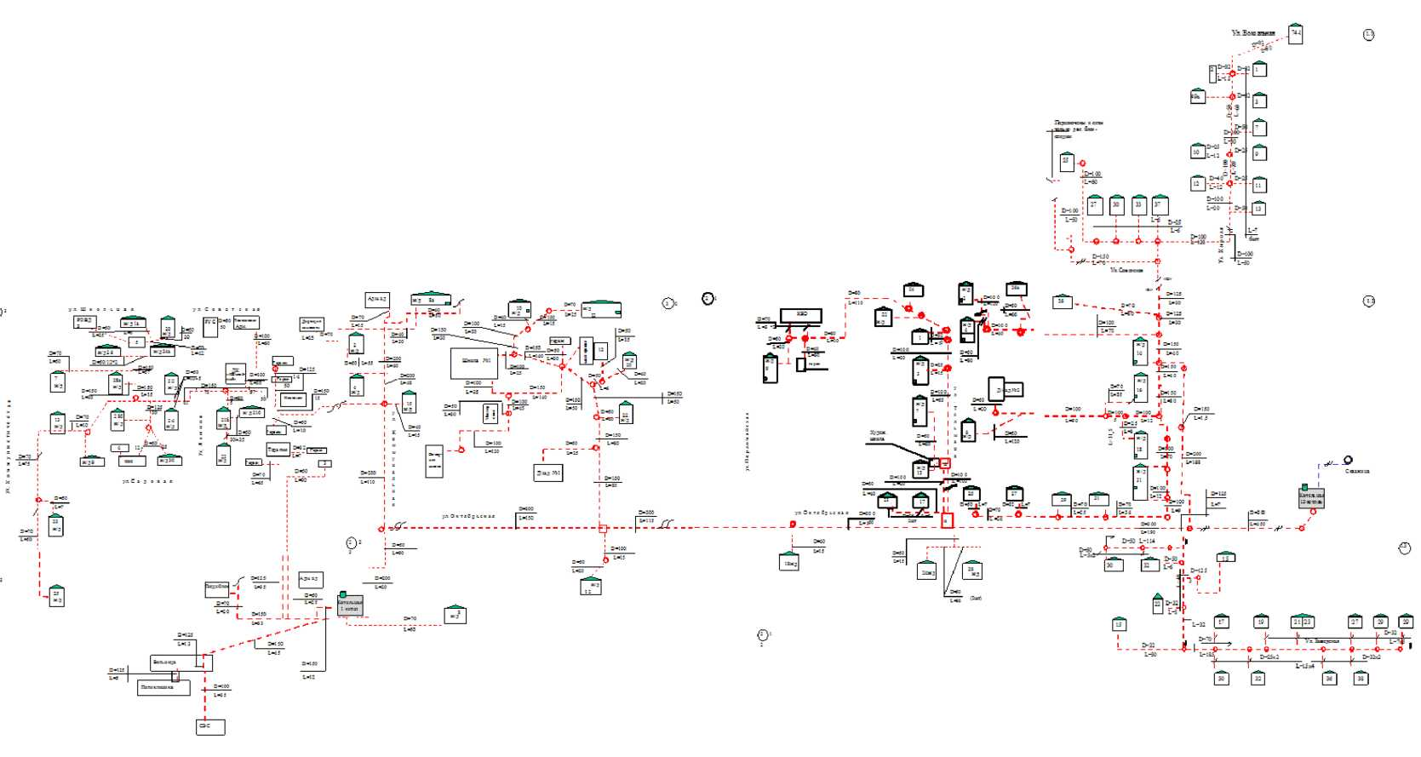

Рис. 2. Существующая зона действия котельной №1 пгт. Тяжинский

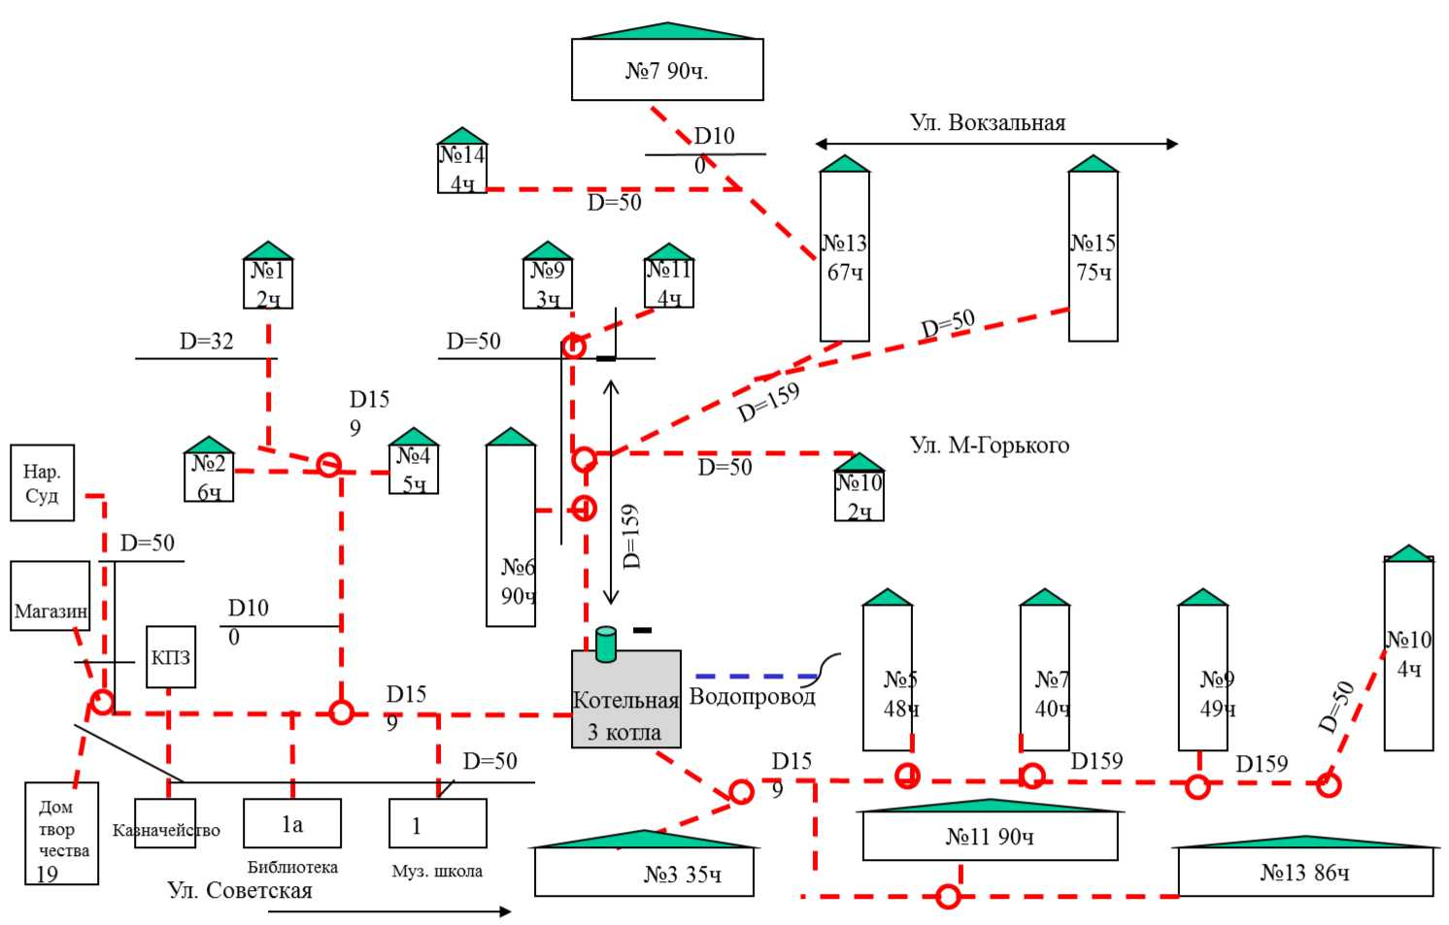

Рис. 3. Существующая зона действия котельной «Типография» пгт. Тяжинский

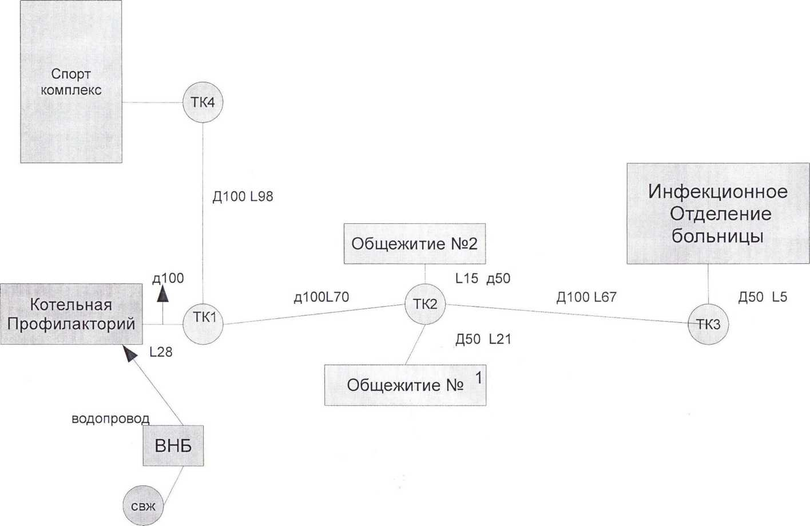

Рис. 4. Существующая зона действия котельной «Профилакторий» пгт. Тяжинский

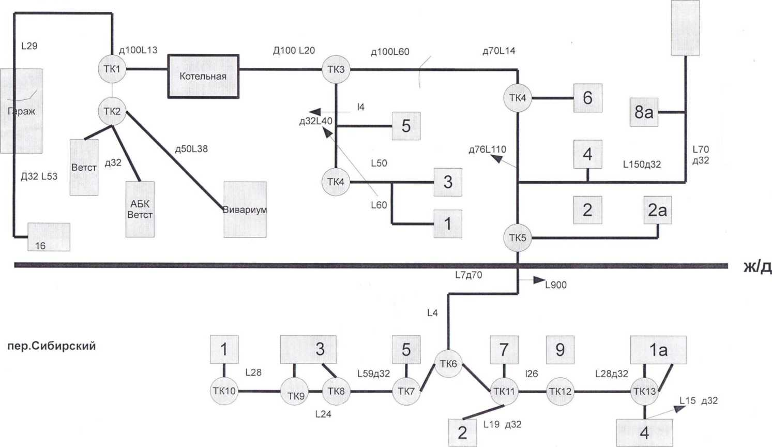

Рис. 5. Существующая зона действия котельной «Ветстанция» пгт. Тяжинский

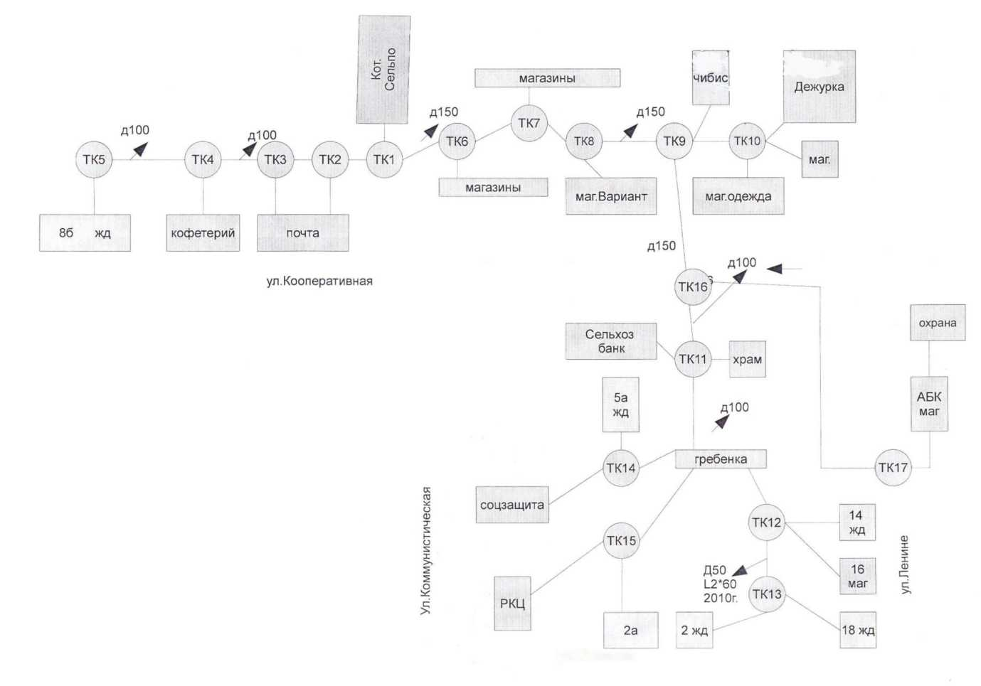

Рис. 6. Существующая зона действия котельной Сельпо пгт. Тяжинский

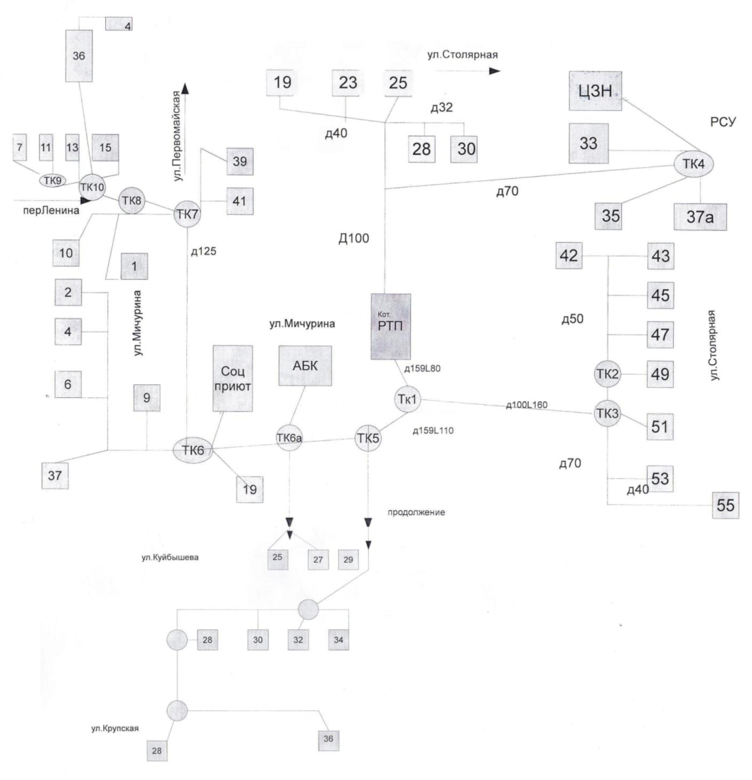

Рис. 7. Существующая зона действия котельной РТП пгт. Тяжинский

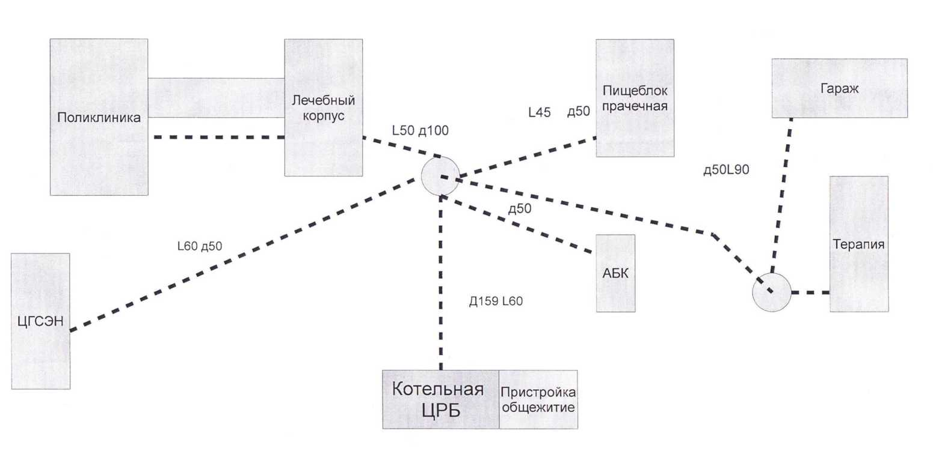

Рис. 8. Существующая зона действия котельной МУЗ «Центральная районная больница» пгт. Тяжинский

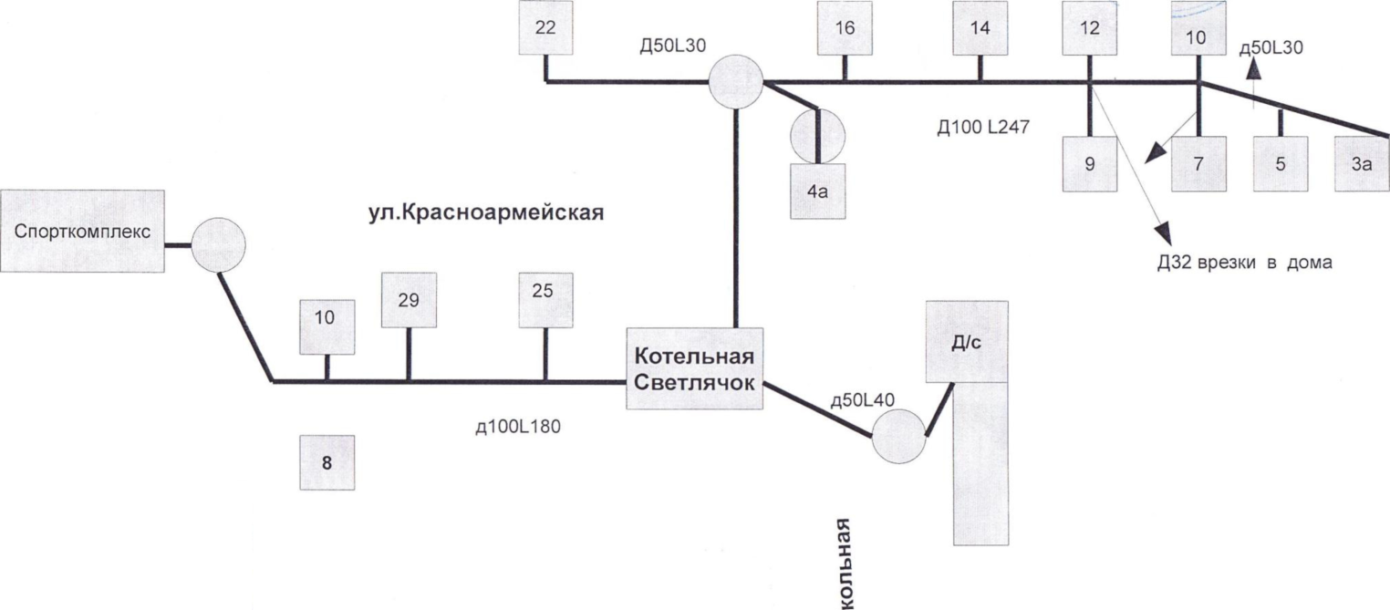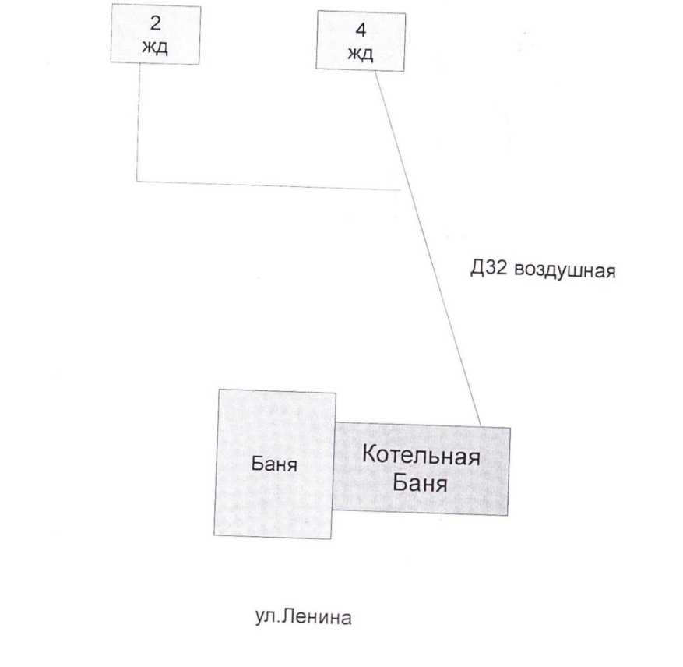

Рис. 9. Существующая зона действия котельной «Светлячок» пгт. Тяжинский

Рис. 10. Существующая зона действия котельной бани пгт. Тяжинский

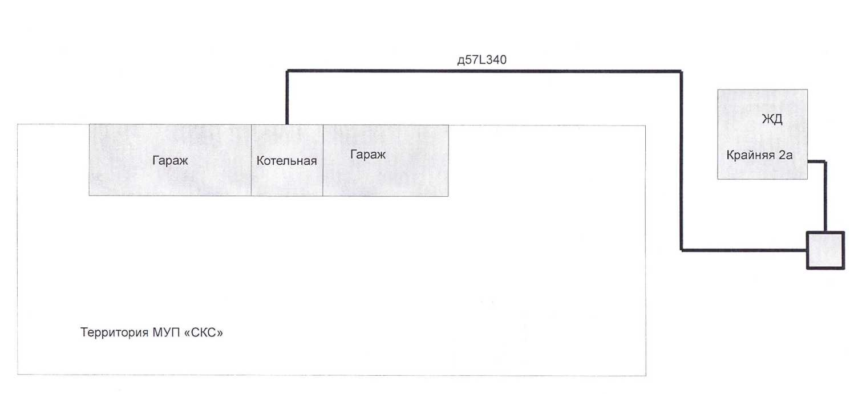

Рис. 11. Существующая зона действия котельной «База-Гараж» пгт. Тяжинский

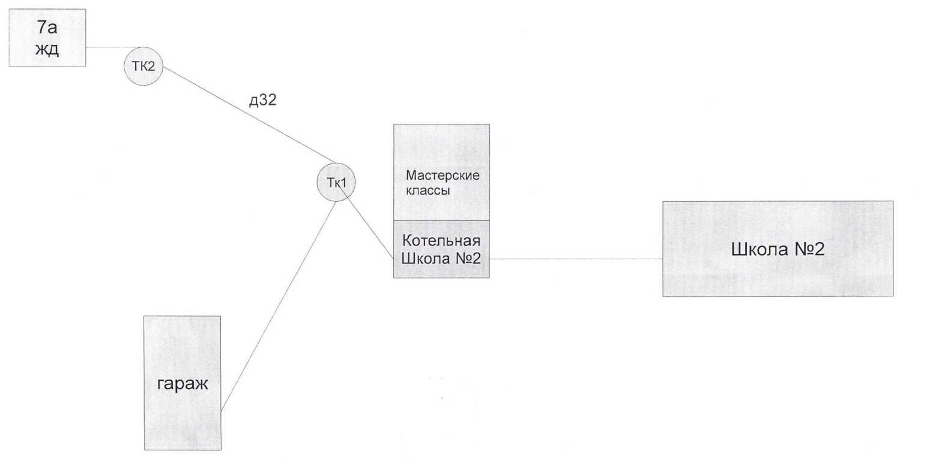

Рис. 12. Существующая зона действия котельной «школа № 2» пгт. Тяжинский

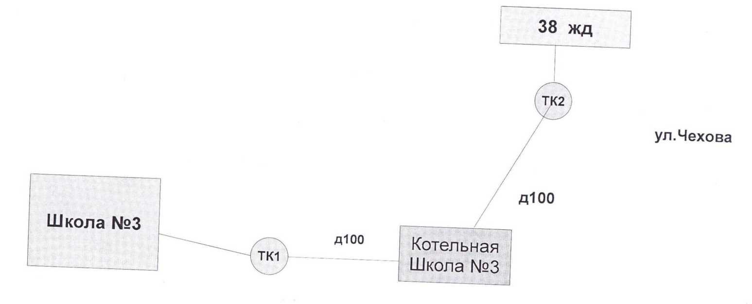

Рис. 13. Существующая зона действия котельной школы № 3 пгт. Тяжинский

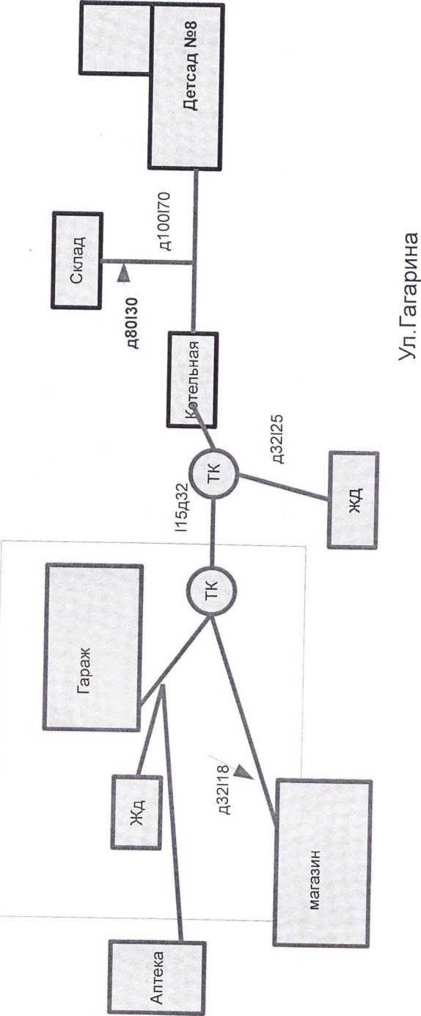

Рис. 14. Существующая зона действия котельной «д/сад № 8» пгт. Тяжинский

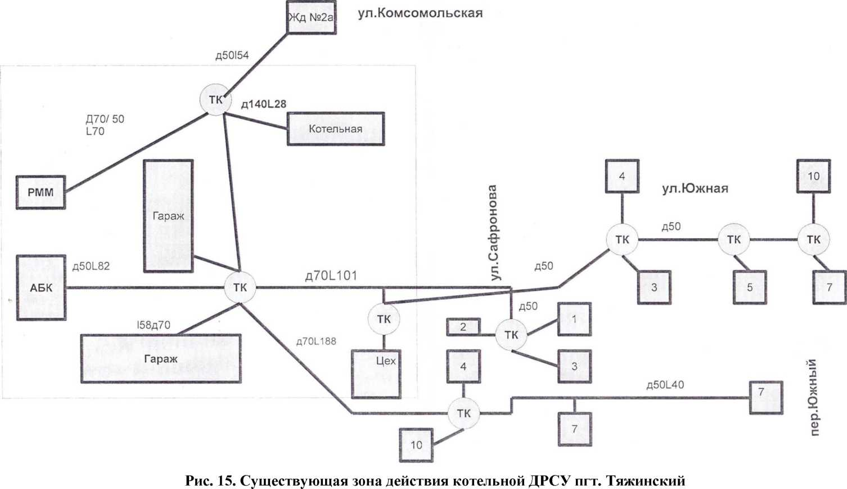

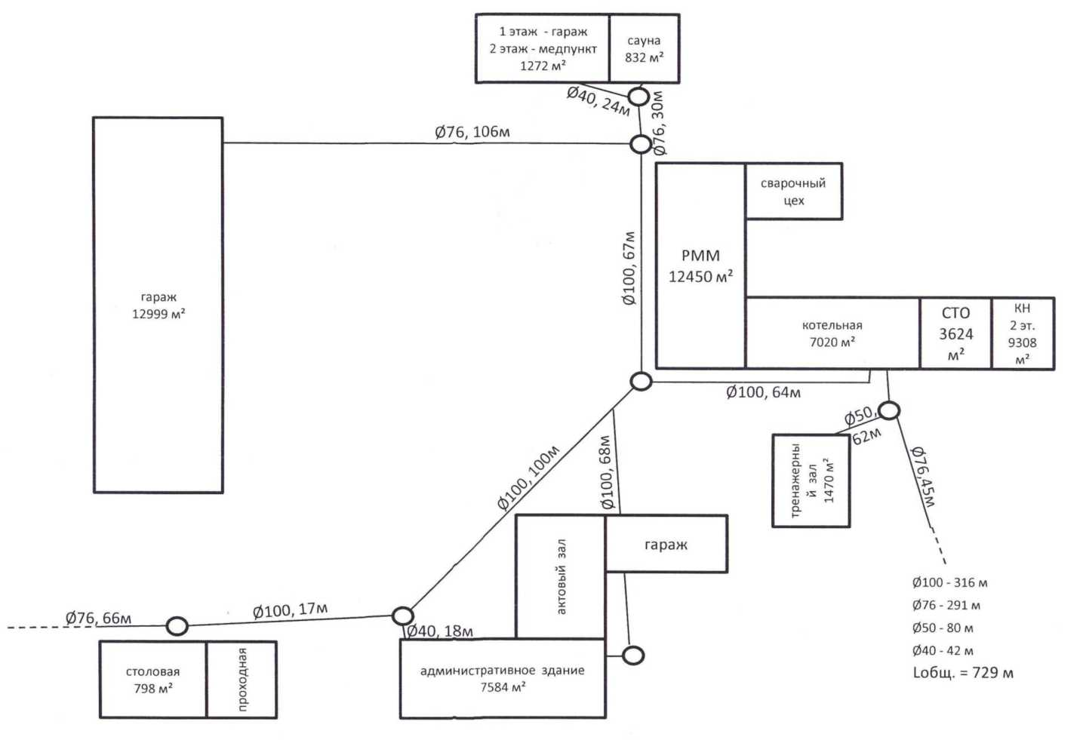

Рис. 16. Существующая зона действия котельной ДЭП № 233 пгт. Тяжинский

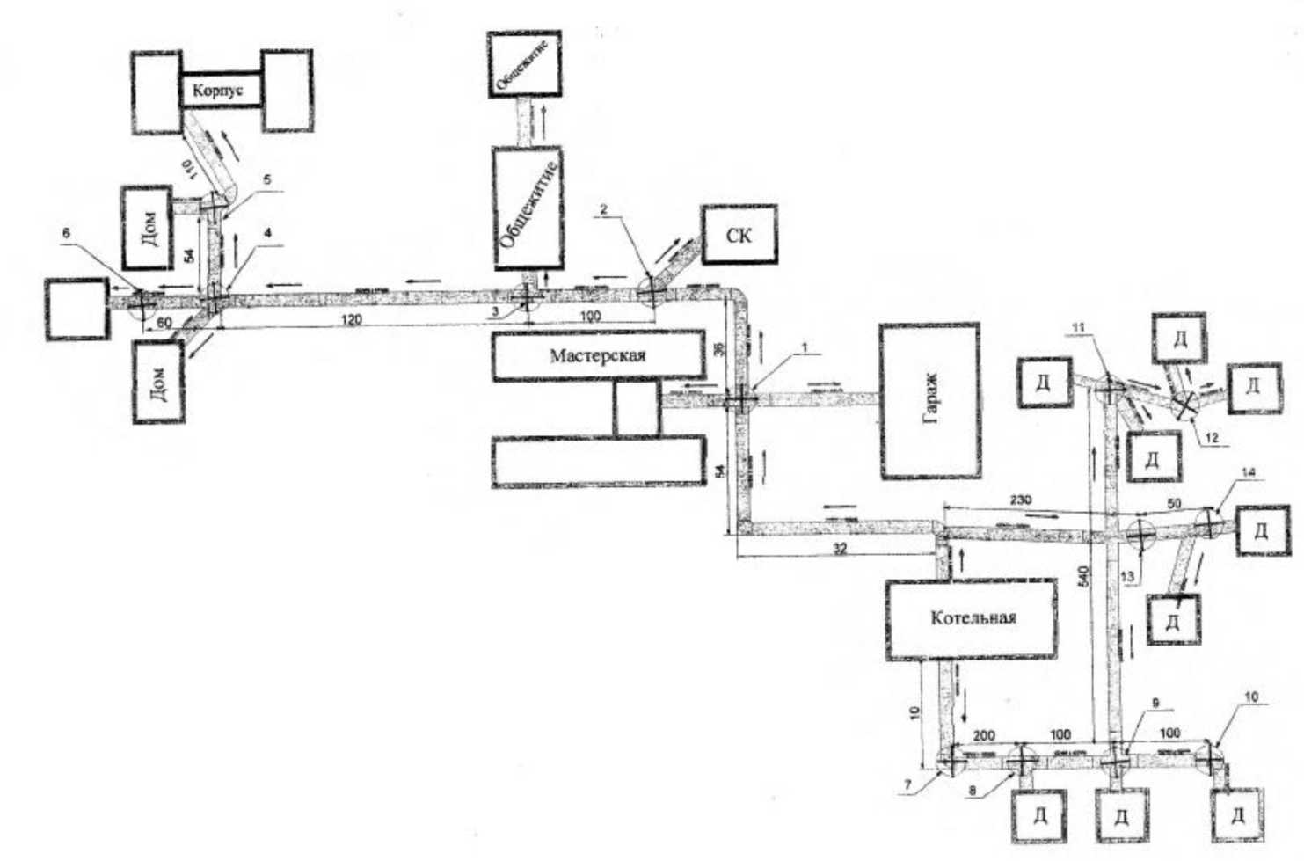

Рис. 17. Существующая зона действия котельной техникума пгт. Тяжинский

2.3.Описание существующих и перспективных зон действия индивидуальных источников тепловой энергии

Централизованное теплоснабжение предусмотрено для существующей застройки. Под индивидуальным теплоснабжением понимается, в частности, печное отопление и теплоснабжение от индивидуальных (квартирных) котлов. По существующему состоянию системы теплоснабжения индивидуальное теплоснабжение применяется в индивидуальном малоэтажном жилищном фонде. Поквартирное отопление в многоквартирных многоэтажных жилых зданиях по состоянию базового года разработки схемы теплоснабжения не применяется и на перспективу не планируется. Схемой теплоснабжения не предусмотрено использование индивидуального теплоснабжения.

2.4.Перспективные балансы тепловой мощности и тепловой нагрузки в перспективных зонах действия источников тепловой энергии, в том числе работающих на единую тепловую сеть

Балансы располагаемой тепловой мощности и присоединенной тепловой нагрузки по состоянию на 2016-2030 гг. представлены в таблицах 10, 11, 12, 13, 14, 15, 16, 17, 18, 19, 20, 21, 22, 23, 24, 25, 26, 27, 28, 29.

Таблица 10. Балансы располагаемой тепловой мощности и присоединенной тепловой нагрузки котельной №1 пгт Тяжинский по состоянию на 2016-2030 гг.

|  |  |  |  |  |  |  |
| --- | --- | --- | --- | --- | --- | --- |
| Год | Установленная тепловая мощность, Гкал/ч | Располагаемая тепловая мощность, Гкал/ч | Собственные нужды источника, Гкал/ч | Тепловые потери в сетях, Гкал/ч | Тепловая нагрузка потребителей, Г кал/ч | Резерв/дефицит тепловой мощности, Гкал/ч |
| 2016 | 16,150 | 16,150 | 0,055 | 0,979 | 8,355 | 6,761 |
| 2017 | 16,150 | 16,150 | 0,055 | 0,979 | 8,355 | 6,761 |
| 2018 | 16,150 | 16,150 | 0,055 | 0,979 | 8,355 | 6,761 |
| 2019 | 16,150 | 16,150 | 0,055 | 0,979 | 8,355 | 6,761 |
| 2020 | 16,150 | 16,150 | 0,055 | 0,979 | 8,355 | 6,761 |
| 2021 | 16,150 | 16,150 | 0,055 | 0,979 | 8,355 | 6,761 |
| 2022 | 16,150 | 16,150 | 0,055 | 0,979 | 8,355 | 6,761 |
| 2023 | 16,150 | 16,150 | 0,055 | 0,979 | 8,355 | 6,761 |
| 2024 | 16,150 | 16,150 | 0,055 | 0,979 | 8,355 | 6,761 |
| 2025 | 16,150 | 16,150 | 0,055 | 0,979 | 8,355 | 6,761 |
| 2026 | 16,150 | 16,150 | 0,055 | 0,979 | 8,355 | 6,761 |
| 2027 | 16,150 | 16,150 | 0,055 | 0,979 | 8,355 | 6,761 |
| 2028 | 16,150 | 16,150 | 0,055 | 0,979 | 8,355 | 6,761 |
| 2029 | 16,150 | 16,150 | 0,055 | 0,979 | 8,355 | 6,761 |
| 2030 | 16,150 | 16,150 | 0,055 | 0,979 | 8,355 | 6,761 |

Дефицит тепловой мощности на протяжении 2016-2030 гг. не наблюдается.

Таблица 11. Балансы располагаемой тепловой мощности и присоединенной тепловой нагрузки котельной «Типография»

пгт Тяжинский по состоянию на 2016-2030 гг.

|  |  |  |  |  |  |  |
| --- | --- | --- | --- | --- | --- | --- |
| Год | Установленная тепловая мощность, Гкал/ч | Располагаемая тепловая мощность, Гкал/ч | Собственные нужды источника, Гкал/ч | Тепловые потери в сетях, Гкал/ч | Тепловая нагрузка потребителей, Гкал/ч | Резерв/дефицит тепловой мощности, Гкал/ч |
| 2016 | 4,640 | 4,640 | 0,017 | 0,144 | 2,765 | 1,714 |
| 2017 | 4,640 | 4,640 | 0,017 | 0,144 | 2,765 | 1,714 |
| 2018 | 4,640 | 4,640 | 0,017 | 0,144 | 2,765 | 1,714 |
| 2019 | 4,640 | 4,640 | 0,017 | 0,144 | 2,765 | 1,714 |
| 2020 | 4,640 | 4,640 | 0,017 | 0,144 | 2,765 | 1,714 |
| 2021 | 4,640 | 4,640 | 0,017 | 0,144 | 2,765 | 1,714 |
| 2022 | 4,640 | 4,640 | 0,017 | 0,144 | 2,765 | 1,714 |
| 2023 | 4,640 | 4,640 | 0,017 | 0,144 | 2,765 | 1,714 |
| 2024 | 4,640 | 4,640 | 0,017 | 0,144 | 2,765 | 1,714 |
| 2025 | 4,640 | 4,640 | 0,017 | 0,144 | 2,765 | 1,714 |
| 2026 | 4,640 | 4,640 | 0,017 | 0,144 | 2,765 | 1,714 |
| 2027 | 4,640 | 4,640 | 0,017 | 0,144 | 2,765 | 1,714 |
| 2028 | 4,640 | 4,640 | 0,017 | 0,144 | 2,765 | 1,714 |
| 2029 | 4,640 | 4,640 | 0,017 | 0,144 | 2,765 | 1,714 |
| 2030 | 4,640 | 4,640 | 0,017 | 0,144 | 2,765 | 1,714 |

Дефицит тепловой мощности на протяжении 2016-2030 гг. не наблюдается.

Таблица 12. Балансы располагаемой тепловой мощности и присоединенной тепловой нагрузки котельной «Профилакторий» пгт Тяжинский по состоянию на 2016-2030 гг.

|  |  |  |  |  |  |  |
| --- | --- | --- | --- | --- | --- | --- |
| Год | Установленная тепловая мощность, Гкал/ч | Располагаемая тепловая мощность, Гкал/ч | Собственные нужды источника, Гкал/ч | Тепловые потери в сетях, Гкал/ч | Тепловая нагрузка потребителей, Гкал/ч | Резерв/дефицит тепловой мощности, Гкал/ч |
| 2016 | 1,4500 | 1,4500 | 0,0120 | 0,0276 | 0,0730 | 1,3375 |
| 2017 | 1,4500 | 1,4500 | 0,0120 | 0,0276 | 0,0730 | 1,3375 |
| 2018 | 1,4500 | 1,4500 | 0,0120 | 0,0276 | 0,0730 | 1,3375 |
| 2019 | 1,4500 | 1,4500 | 0,0120 | 0,0276 | 0,0730 | 1,3375 |
| 2020 | 1,4500 | 1,4500 | 0,0120 | 0,0276 | 0,0730 | 1,3375 |
| 2021 | 1,4500 | 1,4500 | 0,0120 | 0,0276 | 0,0730 | 1,3375 |
| 2022 | 1,4500 | 1,4500 | 0,0120 | 0,0276 | 0,0730 | 1,3375 |
| 2023 | 1,4500 | 1,4500 | 0,0120 | 0,0276 | 0,0730 | 1,3375 |
| 2024 | 1,4500 | 1,4500 | 0,0120 | 0,0276 | 0,0730 | 1,3375 |
| 2025 | 1,4500 | 1,4500 | 0,0120 | 0,0276 | 0,0730 | 1,3375 |
| 2026 | 1,4500 | 1,4500 | 0,0120 | 0,0276 | 0,0730 | 1,3375 |
| 2027 | 1,4500 | 1,4500 | 0,0120 | 0,0276 | 0,0730 | 1,3375 |
| 2028 | 1,4500 | 1,4500 | 0,0120 | 0,0276 | 0,0730 | 1,3375 |
| 2029 | 1,4500 | 1,4500 | 0,0120 | 0,0276 | 0,0730 | 1,3375 |
| 2030 | 1,450 | 1,450 | 0,012 | 0,028 | 0,073 | 1,337 |

Дефицит тепловой мощности на протяжении 2016-2030 гг. не наблюдается.

Таблица 13. Балансы располагаемой тепловой мощности и присоединенной тепловой нагрузки котельной «Ветстанция» пгт Тяжинский по состоянию на 2016-2030 гг.

|  |  |  |  |  |  |  |
| --- | --- | --- | --- | --- | --- | --- |
| Год | Установленная тепловая мощность, Гкал/ч | Располагаемая тепловая мощность, Гкал/ч | Собственные нужды источника, Гкал/ч | Тепловые потери в сетях, Гкал/ч | Тепловая нагрузка по­требителей, Гкал/ч | Резерв/дефицит тепловой мощности, Гкал/ч |
| 2016 | 1,550 | 1,550 | 0,006 | 0,084 | 0,089 | 1,371 |
| 2017 | 1,550 | 1,550 | 0,006 | 0,084 | 0,089 | 1,371 |
| 2018 | 1,550 | 1,550 | 0,006 | 0,084 | 0,089 | 1,371 |
| 2019 | 1,550 | 1,550 | 0,006 | 0,084 | 0,089 | 1,371 |
| 2020 | 1,550 | 1,550 | 0,006 | 0,084 | 0,089 | 1,371 |
| 2021 | 1,550 | 1,550 | 0,006 | 0,084 | 0,089 | 1,371 |
| 2022 | 1,550 | 1,550 | 0,006 | 0,084 | 0,089 | 1,371 |
| 2023 | 1,550 | 1,550 | 0,006 | 0,084 | 0,089 | 1,371 |
| 2024 | 1,550 | 1,550 | 0,006 | 0,084 | 0,089 | 1,371 |
| 2025 | 1,550 | 1,550 | 0,006 | 0,084 | 0,089 | 1,371 |
| 2026 | 1,550 | 1,550 | 0,006 | 0,084 | 0,089 | 1,371 |
| 2027 | 1,550 | 1,550 | 0,006 | 0,084 | 0,089 | 1,371 |
| 2028 | 1,550 | 1,550 | 0,006 | 0,084 | 0,089 | 1,371 |
| 2029 | 1,550 | 1,550 | 0,006 | 0,084 | 0,089 | 1,371 |
| 2030 | 1,550 | 1,550 | 0,006 | 0,084 | 0,089 | 1,371 |

Дефицит тепловой мощности на протяжении 2016-2030 гг. не наблюдается.

Таблица 14. Балансы располагаемой тепловой мощности и присоединенной тепловой нагрузки котельной Сельпо пгт Тяжинский по состоянию на 2016-2030 гг.

|  |  |  |  |  |  |  |
| --- | --- | --- | --- | --- | --- | --- |
| Год | Установленная тепловая мощность, Гкал/ч | Располагаемая тепловая мощность, Гкал/ч | Собственные нужды источника, Гкал/ч | Тепловые потери в сетях, Гкал/ч | Тепловая нагрузка потребителей, Гкал/ч | Резерв/дефицит тепловой мощности, Гкал/ч |
| 2016 | 3,200 | 3,200 | 0,010 | 0,075 | 0,512 | 2,602 |
| 2017 | 3,200 | 3,200 | 0,010 | 0,075 | 0,512 | 2,602 |
| 2018 | 3,200 | 3,200 | 0,010 | 0,075 | 0,512 | 2,602 |
| 2019 | 3,200 | 3,200 | 0,010 | 0,075 | 0,512 | 2,602 |
| 2020 | 3,200 | 3,200 | 0,010 | 0,075 | 0,512 | 2,602 |
| 2021 | 3,200 | 3,200 | 0,010 | 0,075 | 0,512 | 2,602 |
| 2022 | 3,200 | 3,200 | 0,010 | 0,075 | 0,512 | 2,602 |
| 2023 | 3,200 | 3,200 | 0,010 | 0,075 | 0,512 | 2,602 |
| 2024 | 3,200 | 3,200 | 0,010 | 0,075 | 0,512 | 2,602 |
| 2025 | 3,200 | 3,200 | 0,010 | 0,075 | 0,512 | 2,602 |
| 2026 | 3,200 | 3,200 | 0,010 | 0,075 | 0,512 | 2,602 |
| 2027 | 3,200 | 3,200 | 0,010 | 0,075 | 0,512 | 2,602 |
| 2028 | 3,200 | 3,200 | 0,010 | 0,075 | 0,512 | 2,602 |
| 2029 | 3,200 | 3,200 | 0,010 | 0,075 | 0,512 | 2,602 |
| 2030 | 3,200 | 3,200 | 0,010 | 0,075 | 0,512 | 2,602 |

Дефицит тепловой мощности на протяжении 2016-2030 гг. не наблюдается.

Таблица 15. Балансы располагаемой тепловой мощности и присоединенной тепловой нагрузки котельной РТП пгт Тяжинский по состоянию

на 2016-2030 гг.

|  |  |  |  |  |  |  |
| --- | --- | --- | --- | --- | --- | --- |
| Год | Установленная тепловая мощность, Гкал/ч | Располагаемая тепловая мощность, Гкал/ч | Собственные нужды источника, Гкал/ч | Тепловые потери в сетях, Гкал/ч | Тепловая нагрузка по­требителей, Гкал/ч | Резерв/дефицит тепловой мощности, Гкал/ч |
| 2016 | 4,500 | 4,500 | 0,021 | 0,257 | 0,738 | 3,484 |
| 2017 | 4,500 | 4,500 | 0,021 | 0,257 | 0,738 | 3,484 |
| 2018 | 4,500 | 4,500 | 0,021 | 0,257 | 0,738 | 3,484 |
| 2019 | 4,500 | 4,500 | 0,021 | 0,257 | 0,738 | 3,484 |
| 2020 | 4,500 | 4,500 | 0,021 | 0,257 | 0,738 | 3,484 |
| 2021 | 4,500 | 4,500 | 0,021 | 0,257 | 0,738 | 3,484 |
| 2022 | 4,500 | 4,500 | 0,021 | 0,257 | 0,738 | 3,484 |
| 2023 | 4,500 | 4,500 | 0,021 | 0,257 | 0,738 | 3,484 |
| 2024 | 4,500 | 4,500 | 0,021 | 0,257 | 0,738 | 3,484 |
| 2025 | 4,500 | 4,500 | 0,021 | 0,257 | 0,738 | 3,484 |
| 2026 | 4,500 | 4,500 | 0,021 | 0,257 | 0,738 | 3,484 |
| 2027 | 4,500 | 4,500 | 0,021 | 0,257 | 0,738 | 3,484 |
| 2028 | 4,500 | 4,500 | 0,021 | 0,257 | 0,738 | 3,484 |
| 2029 | 4,500 | 4,500 | 0,021 | 0,257 | 0,738 | 3,484 |
| 2030 | 4,500 | 4,500 | 0,021 | 0,257 | 0,738 | 3,484 |

Дефицит тепловой мощности на протяжении 2016-2030 гг. не наблюдается.

Таблица 16. Балансы располагаемой тепловой мощности и присоединенной тепловой нагрузки котельной МУЗ «Центральная районная больница» пгт Тяжинский по состоянию на 2016-2030 гг.

|  |  |  |  |  |  |  |
| --- | --- | --- | --- | --- | --- | --- |
| Год | Установленная тепловая мощность, Гкал/ч | Располагаемая тепловая мощность, Гкал/ч | Собственные нужды источника, Гкал/ч | Тепловые потери в сетях, Гкал/ч | Тепловая нагрузка потре­бителей, Гкал/ч | Резерв/дефицит тепловой мощности, Гкал/ч |
| 2016 | 2,950 | 2,950 | 0,013 | 0,051 | 1,235 | 1,651 |
| 2017 | 2,950 | 2,950 | 0,013 | 0,051 | 1,235 | 1,651 |
| 2018 | 2,950 | 2,950 | 0,013 | 0,051 | 1,235 | 1,651 |
| 2019 | 2,950 | 2,950 | 0,013 | 0,051 | 1,235 | 1,651 |
| 2020 | 2,950 | 2,950 | 0,013 | 0,051 | 1,235 | 1,651 |
| 2021 | 2,950 | 2,950 | 0,013 | 0,051 | 1,235 | 1,651 |
| 2022 | 2,950 | 2,950 | 0,013 | 0,051 | 1,235 | 1,651 |
| 2023 | 2,950 | 2,950 | 0,013 | 0,051 | 1,235 | 1,651 |
| 2024 | 2,950 | 2,950 | 0,013 | 0,051 | 1,235 | 1,651 |
| 2025 | 2,950 | 2,950 | 0,013 | 0,051 | 1,235 | 1,651 |
| 2026 | 2,950 | 2,950 | 0,013 | 0,051 | 1,235 | 1,651 |
| 2027 | 2,950 | 2,950 | 0,013 | 0,051 | 1,235 | 1,651 |
| 2028 | 2,950 | 2,950 | 0,013 | 0,051 | 1,235 | 1,651 |
| 2029 | 2,950 | 2,950 | 0,013 | 0,051 | 1,235 | 1,651 |
| 2030 | 2,950 | 2,950 | 0,013 | 0,051 | 1,235 | 1,651 |

Дефицит тепловой мощности на протяжении 2016-2030 гг. не наблюдается.

Таблица 17. Балансы располагаемой тепловой мощности и присоединенной тепловой нагрузки котельной «Светлячок» пгт Тяжинский по состоянию на 2016-2030 гг.

|  |  |  |  |  |  |  |
| --- | --- | --- | --- | --- | --- | --- |
| Год | Установленная тепловая мощность, Гкал/ч | Располагаемая тепловая мощность, Гкал/ч | Собственные нужды источника, Гкал/ч | Тепловые потери в сетях, Гкал/ч | Тепловая нагрузка по­требителей, Гкал/ч | Резерв/дефицит тепловой мощности, Гкал/ч |
| 2016 | 2,500 | 2,500 | 0,008 | 0,027 | 0,517 | 1,949 |
| 2017 | 2,500 | 2,500 | 0,008 | 0,027 | 0,517 | 1,949 |
| 2018 | 2,500 | 2,500 | 0,008 | 0,027 | 0,517 | 1,949 |
| 2019 | 2,500 | 2,500 | 0,008 | 0,027 | 0,517 | 1,949 |
| 2020 | 2,500 | 2,500 | 0,008 | 0,027 | 0,517 | 1,949 |
| 2021 | 2,500 | 2,500 | 0,008 | 0,027 | 0,517 | 1,949 |
| 2022 | 2,500 | 2,500 | 0,008 | 0,027 | 0,517 | 1,949 |
| 2023 | 2,500 | 2,500 | 0,008 | 0,027 | 0,517 | 1,949 |
| 2024 | 2,500 | 2,500 | 0,008 | 0,027 | 0,517 | 1,949 |
| 2025 | 2,500 | 2,500 | 0,008 | 0,027 | 0,517 | 1,949 |
| 2026 | 2,500 | 2,500 | 0,008 | 0,027 | 0,517 | 1,949 |
| 2027 | 2,500 | 2,500 | 0,008 | 0,027 | 0,517 | 1,949 |
| 2028 | 2,500 | 2,500 | 0,008 | 0,027 | 0,517 | 1,949 |
| 2029 | 2,500 | 2,500 | 0,008 | 0,027 | 0,517 | 1,949 |
| 2030 | 2,500 | 2,500 | 0,008 | 0,027 | 0,517 | 1,949 |

Дефицит тепловой мощности на протяжении 2016-2030 гг. не наблюдается.

Таблица 18. Балансы располагаемой тепловой мощности и присоединенной тепловой нагрузки котельной бани пгт Тяжинский по состоянию на 2016-2030 гг.

|  |  |  |  |  |  |  |
| --- | --- | --- | --- | --- | --- | --- |
| Год | Установленная тепловая мощность, Гкал/ч | Располагаемая тепловая мощность, Гкал/ч | Собственные нужды источника, Гкал/ч | Тепловые потери в сетях, Гкал/ч | Тепловая нагрузка по­требителей, Гкал/ч | Резерв/дефицит тепловой мощности, Гкал/ч |
| 2016 | 1,300 | 1,300 | 0,003 | 0,002 | 0,135 | 1,160 |
| 2017 | 1,300 | 1,300 | 0,003 | 0,002 | 0,135 | 1,160 |
| 2018 | 1,300 | 1,300 | 0,003 | 0,002 | 0,135 | 1,160 |
| 2019 | 1,300 | 1,300 | 0,003 | 0,002 | 0,135 | 1,160 |
| 2020 | 1,300 | 1,300 | 0,003 | 0,002 | 0,135 | 1,160 |
| 2021 | 1,300 | 1,300 | 0,003 | 0,002 | 0,135 | 1,160 |
| 2022 | 1,300 | 1,300 | 0,003 | 0,002 | 0,135 | 1,160 |
| 2023 | 1,300 | 1,300 | 0,003 | 0,002 | 0,135 | 1,160 |
| 2024 | 1,300 | 1,300 | 0,003 | 0,002 | 0,135 | 1,160 |
| 2025 | 1,300 | 1,300 | 0,003 | 0,002 | 0,135 | 1,160 |
| 2026 | 1,300 | 1,300 | 0,003 | 0,002 | 0,135 | 1,160 |
| 2027 | 1,300 | 1,300 | 0,003 | 0,002 | 0,135 | 1,160 |
| 2028 | 1,300 | 1,300 | 0,003 | 0,002 | 0,135 | 1,160 |
| 2029 | 1,300 | 1,300 | 0,003 | 0,002 | 0,135 | 1,160 |
| 2030 | 1,300 | 1,300 | 0,003 | 0,002 | 0,135 | 1,160 |

Дефицит тепловой мощности на протяжении 2016-2030 гг. не наблюдается.

Таблица 19. Балансы располагаемой тепловой мощности и присоединенной тепловой нагрузки котельной «База-Гараж» пгт Тяжинский по состоянию на 2016-2030 гг.

|  |  |  |  |  |  |  |
| --- | --- | --- | --- | --- | --- | --- |
| Год | Установленная тепловая мощность, Гкал/ч | Располагаемая тепловая мощность, Гкал/ч | Собственные нужды источника, Гкал/ч | Тепловые потери в сетях, Г кал/ч | Тепловая нагрузка потребителей, Гкал/ч | Резерв/дефицит тепловой мощности, Г кал/ч |
| 2016 | 1,300 | 1,300 | 0,006 | 0,013 | 0,680 | 0,601 |
| 2017 | 1,300 | 1,300 | 0,006 | 0,013 | 0,680 | 0,601 |
| 2018 | 1,300 | 1,300 | 0,006 | 0,013 | 0,680 | 0,601 |
| 2019 | 1,300 | 1,300 | 0,006 | 0,013 | 0,680 | 0,601 |
| 2020 | 1,300 | 1,300 | 0,006 | 0,013 | 0,680 | 0,601 |
| 2021 | 1,300 | 1,300 | 0,006 | 0,013 | 0,680 | 0,601 |
| 2022 | 1,300 | 1,300 | 0,006 | 0,013 | 0,680 | 0,601 |
| 2023 | 1,300 | 1,300 | 0,006 | 0,013 | 0,680 | 0,601 |
| 2024 | 1,300 | 1,300 | 0,006 | 0,013 | 0,680 | 0,601 |
| 2025 | 1,300 | 1,300 | 0,006 | 0,013 | 0,680 | 0,601 |
| 2026 | 1,300 | 1,300 | 0,006 | 0,013 | 0,680 | 0,601 |
| 2027 | 1,300 | 1,300 | 0,006 | 0,013 | 0,680 | 0,601 |
| 2028 | 1,300 | 1,300 | 0,006 | 0,013 | 0,680 | 0,601 |
| 2029 | 1,300 | 1,300 | 0,006 | 0,013 | 0,680 | 0,601 |
| 2030 | 1,300 | 1,300 | 0,006 | 0,013 | 0,680 | 0,601 |

Дефицит тепловой мощности на протяжении 2016-2030 гг. не наблюдается.

Таблица 20. Балансы располагаемой тепловой мощности и присоединенной тепловой нагрузки котельной «школа №2» пгт Тяжинский

по состоянию на 2016-2030 гг.

|  |  |  |  |  |  |  |
| --- | --- | --- | --- | --- | --- | --- |
| Год | Установленная тепловая мощность, Гкал/ч | Располагаемая тепловая мощность, Гкал/ч | Собственные нужды источника, Гкал/ч | Тепловые по­тери в сетях, Гкал/ч | Тепловая нагрузка потре­бителей, Гкал/ч | Резерв/дефицит тепловой мощности, Гкал/ч |
| 2016 | 1,900 | 1,900 | 0,006 | 0,013 | 0,172 | 1,708 |
| 2017 | 1,900 | 1,900 | 0,006 | 0,013 | 0,172 | 1,708 |
| 2018 | 1,900 | 1,900 | 0,006 | 0,013 | 0,172 | 1,708 |
| 2019 | 1,900 | 1,900 | 0,006 | 0,013 | 0,172 | 1,708 |
| 2020 | 1,900 | 1,900 | 0,006 | 0,013 | 0,172 | 1,708 |
| 2021 | 1,900 | 1,900 | 0,006 | 0,013 | 0,172 | 1,708 |
| 2022 | 1,900 | 1,900 | 0,006 | 0,013 | 0,172 | 1,708 |
| 2023 | 1,900 | 1,900 | 0,006 | 0,013 | 0,172 | 1,708 |
| 2024 | 1,900 | 1,900 | 0,006 | 0,013 | 0,172 | 1,708 |
| 2025 | 1,900 | 1,900 | 0,006 | 0,013 | 0,172 | 1,708 |
| 2026 | 1,900 | 1,900 | 0,006 | 0,013 | 0,172 | 1,708 |
| 2027 | 1,900 | 1,900 | 0,006 | 0,013 | 0,172 | 1,708 |
| 2028 | 1,900 | 1,900 | 0,006 | 0,013 | 0,172 | 1,708 |
| 2029 | 1,900 | 1,900 | 0,006 | 0,013 | 0,172 | 1,708 |
| 2030 | 1,900 | 1,900 | 0,006 | 0,013 | 0,172 | 1,708 |

Дефицит тепловой мощности на протяжении 2016-2030 гг. не наблюдается.

Таблица 21. Балансы располагаемой тепловой мощности и присоединенной тепловой нагрузки котельной школы №3 пгт Тяжинский

по состоянию на 2016-2030 гг.

|  |  |  |  |  |  |  |
| --- | --- | --- | --- | --- | --- | --- |
| Год | Установленная тепловая мощность, Гкал/ч | Располагаемая тепловая мощность, Гкал/ч | Собственные нужды источника, Гкал/ч | Тепловые потери в сетях, Гкал/ч | Тепловая нагрузка по­требителей, Гкал/ч | Резерв/дефицит тепловой мощности, Гкал/ч |
| 2016 | 1,880 | 1,880 | 0,008 | 0,015 | 0,338 | 1,520 |
| 2017 | 1,880 | 1,880 | 0,008 | 0,015 | 0,338 | 1,520 |
| 2018 | 1,880 | 1,880 | 0,008 | 0,015 | 0,338 | 1,520 |
| 2019 | 1,880 | 1,880 | 0,008 | 0,015 | 0,338 | 1,520 |
| 2020 | 1,880 | 1,880 | 0,008 | 0,015 | 0,338 | 1,520 |
| 2021 | 1,880 | 1,880 | 0,008 | 0,015 | 0,338 | 1,520 |
| 2022 | 1,880 | 1,880 | 0,008 | 0,015 | 0,338 | 1,520 |
| 2023 | 1,880 | 1,880 | 0,008 | 0,015 | 0,338 | 1,520 |
| 2024 | 1,880 | 1,880 | 0,008 | 0,015 | 0,338 | 1,520 |
| 2025 | 1,880 | 1,880 | 0,008 | 0,015 | 0,338 | 1,520 |
| 2026 | 1,880 | 1,880 | 0,008 | 0,015 | 0,338 | 1,520 |
| 2027 | 1,880 | 1,880 | 0,008 | 0,015 | 0,338 | 1,520 |
| 2028 | 1,880 | 1,880 | 0,008 | 0,015 | 0,338 | 1,520 |
| 2029 | 1,880 | 1,880 | 0,008 | 0,015 | 0,338 | 1,520 |
| 2030 | 1,880 | 1,880 | 0,008 | 0,015 | 0,338 | 1,520 |

Дефицит тепловой мощности на протяжении 2016-2030 гг. не наблюдается.

Таблица 22. Балансы располагаемой тепловой мощности и присоединенной тепловой нагрузки котельной «д/сад №8» пгт Тяжинский по состоянию на 2016-2030 гг.

|  |  |  |  |  |  |  |
| --- | --- | --- | --- | --- | --- | --- |
| Год | Установленная тепловая мощность, Гкал/ч | Располагаемая тепловая мощность, Гкал/ч | Собственные нужды источника, Гкал/ч | Тепловые потери в сетях, Гкал/ч | Тепловая нагрузка потребителей, Гкал/ч | Резерв/дефицит тепловой мощности, Гкал/ч |
| 2016 | 1,300 | 1,300 | 0,004 | 0,013 | 0,018 | 1,265 |
| 2017 | 1,300 | 1,300 | 0,004 | 0,013 | 0,018 | 1,265 |
| 2018 | 1,300 | 1,300 | 0,004 | 0,013 | 0,018 | 1,265 |
| 2019 | 1,300 | 1,300 | 0,004 | 0,013 | 0,018 | 1,265 |
| 2020 | 1,300 | 1,300 | 0,004 | 0,013 | 0,018 | 1,265 |
| 2021 | 1,300 | 1,300 | 0,004 | 0,013 | 0,018 | 1,265 |
| 2022 | 1,300 | 1,300 | 0,004 | 0,013 | 0,018 | 1,265 |
| 2023 | 1,300 | 1,300 | 0,004 | 0,013 | 0,018 | 1,265 |
| 2024 | 1,300 | 1,300 | 0,004 | 0,013 | 0,018 | 1,265 |
| 2025 | 1,300 | 1,300 | 0,004 | 0,013 | 0,018 | 1,265 |
| 2026 | 1,300 | 1,300 | 0,004 | 0,013 | 0,018 | 1,265 |
| 2027 | 1,300 | 1,300 | 0,004 | 0,013 | 0,018 | 1,265 |
| 2028 | 1,300 | 1,300 | 0,004 | 0,013 | 0,018 | 1,265 |
| 2029 | 1,300 | 1,300 | 0,004 | 0,013 | 0,018 | 1,265 |
| 2030 | 1,300 | 1,300 | 0,004 | 0,013 | 0,018 | 1,265 |

Дефицит тепловой мощности на протяжении 2016-2030 гг. не наблюдается.

Таблица 23. Балансы располагаемой тепловой мощности и присоединенной тепловой нагрузки котельной «Ленина, 68а» пгт Тяжинский по состоянию на 2016-2030 гг.

|  |  |  |  |  |  |  |
| --- | --- | --- | --- | --- | --- | --- |
| Год | Установленная тепловая мощность, Гкал/ч | Располагаемая тепловая мощность, Гкал/ч | Собственные нужды источника, Гкал/ч | Тепловые потери в сетях, Гкал/ч | Тепловая нагрузка потре­бителей, Гкал/ч | Резерв/дефицит тепловой мощности, Гкал/ч |
| 2016 | 0,172 | 0,172 | 0 | 0 | 0,100 | 0,072 |
| 2017 | 0,172 | 0,172 | 0 | 0 | 0,100 | 0,072 |
| 2018 | 0,172 | 0,172 | 0 | 0 | 0,100 | 0,072 |
| 2019 | 0,172 | 0,172 | 0 | 0 | 0,100 | 0,072 |
| 2020 | 0,172 | 0,172 | 0 | 0 | 0,100 | 0,072 |
| 2021 | 0,172 | 0,172 | 0 | 0 | 0,100 | 0,072 |
| 2022 | 0,172 | 0,172 | 0 | 0 | 0,100 | 0,072 |
| 2023 | 0,172 | 0,172 | 0 | 0 | 0,100 | 0,072 |
| 2024 | 0,172 | 0,172 | 0 | 0 | 0,100 | 0,072 |
| 2025 | 0,172 | 0,172 | 0 | 0 | 0,100 | 0,072 |
| 2026 | 0,172 | 0,172 | 0 | 0 | 0,100 | 0,072 |
| 2027 | 0,172 | 0,172 | 0 | 0 | 0,100 | 0,072 |
| 2028 | 0,172 | 0,172 | 0 | 0 | 0,100 | 0,072 |
| 2029 | 0,172 | 0,172 | 0 | 0 | 0,100 | 0,072 |
| 2030 | 0,172 | 0,172 | 0 | 0 | 0,100 | 0,072 |

Дефицит тепловой мощности на протяжении 2016-2030 гг. не наблюдается.

Таблица 24. Балансы располагаемой тепловой мощности и присоединенной тепловой нагрузки котельной «Сенная, 29» пгт Тяжинский

по состоянию на 2016-2030 гг.

|  |  |  |  |  |  |  |
| --- | --- | --- | --- | --- | --- | --- |
| Год | Установленная тепловая мощность, Гкал/ч | Располагаемая тепловая мощность, Гкал/ч | Собственные нужды источника, Гкал/ч | Тепловые потери в сетях, Гкал/ч | Тепловая нагрузка потребителей, Гкал/ч | Резерв/дефицит тепловой мощности, Гкал/ч |
| 2016 | 0,172 | 0,172 | 0 | 0 | 0,044 | 0,128 |
| 2017 | 0,172 | 0,172 | 0 | 0 | 0,044 | 0,128 |
| 2018 | 0,172 | 0,172 | 0 | 0 | 0,044 | 0,128 |
| 2019 | 0,172 | 0,172 | 0 | 0 | 0,044 | 0,128 |
| 2020 | 0,172 | 0,172 | 0 | 0 | 0,044 | 0,128 |
| 2021 | 0,172 | 0,172 | 0 | 0 | 0,044 | 0,128 |
| 2022 | 0,172 | 0,172 | 0 | 0 | 0,044 | 0,128 |
| 2023 | 0,172 | 0,172 | 0 | 0 | 0,044 | 0,128 |
| 2024 | 0,172 | 0,172 | 0 | 0 | 0,044 | 0,128 |
| 2025 | 0,172 | 0,172 | 0 | 0 | 0,044 | 0,128 |
| 2026 | 0,172 | 0,172 | 0 | 0 | 0,044 | 0,128 |
| 2027 | 0,172 | 0,172 | 0 | 0 | 0,044 | 0,128 |
| 2028 | 0,172 | 0,172 | 0 | 0 | 0,044 | 0,128 |
| 2029 | 0,172 | 0,172 | 0 | 0 | 0,044 | 0,128 |
| 2030 | 0,172 | 0,172 | 0 | 0 | 0,044 | 0,128 |

Дефицит тепловой мощности на протяжении 2016-2030 гг. не наблюдается.

Таблица 25. Балансы располагаемой тепловой мощности и присоединенной тепловой нагрузки котельной «Луговая, 17» пгт Тяжинский по состоянию на 2016-2030 гг.

|  |  |  |  |  |  |  |
| --- | --- | --- | --- | --- | --- | --- |
| Год | Установленная тепловая мощность, Гкал/ч | Располагаемая тепловая мощность, Гкал/ч | Собственные нужды источника, Гкал/ч | Тепловые потери в сетях, Гкал/ч | Тепловая нагрузка по­требителей, Гкал/ч | Резерв/дефицит тепловой мощности, Гкал/ч |
| 2016 | 0,043 | 0,043 | 0 | 0 | 0,025 | 0,018 |
| 2017 | 0,043 | 0,043 | 0 | 0 | 0,025 | 0,018 |
| 2018 | 0,043 | 0,043 | 0 | 0 | 0,025 | 0,018 |
| 2019 | 0,043 | 0,043 | 0 | 0 | 0,025 | 0,018 |
| 2020 | 0,043 | 0,043 | 0 | 0 | 0,025 | 0,018 |
| 2021 | 0,043 | 0,043 | 0 | 0 | 0,025 | 0,018 |
| 2022 | 0,043 | 0,043 | 0 | 0 | 0,025 | 0,018 |
| 2023 | 0,043 | 0,043 | 0 | 0 | 0,025 | 0,018 |
| 2024 | 0,043 | 0,043 | 0 | 0 | 0,025 | 0,018 |
| 2025 | 0,043 | 0,043 | 0 | 0 | 0,025 | 0,018 |
| 2026 | 0,043 | 0,043 | 0 | 0 | 0,025 | 0,018 |
| 2027 | 0,043 | 0,043 | 0 | 0 | 0,025 | 0,018 |
| 2028 | 0,043 | 0,043 | 0 | 0 | 0,025 | 0,018 |
| 2029 | 0,043 | 0,043 | 0 | 0 | 0,025 | 0,018 |
| 2030 | 0,043 | 0,043 | 0 | 0 | 0,025 | 0,018 |

Дефицит тепловой мощности на протяжении 2016-2030 гг. не наблюдается.

Таблица 26. Балансы располагаемой тепловой мощности и присоединенной тепловой нагрузки котельной ООО «Кузбассконсервмолоко» пгт Тяжинский по состоянию на 2016-2030 гг.

|  |  |  |  |  |  |  |
| --- | --- | --- | --- | --- | --- | --- |
| Год | Установленная тепловая мощность, Гкал/ч | Располагаемая тепловая мощность, Гкал/ч | Собственные нужды источника, Гкал/ч | Тепловые потери в сетях, Гкал/ч | Тепловая нагрузка по­требителей, Гкал/ч | Резерв/дефицит тепловой мощности, Гкал/ч |
| 2016 | 19,500 | 19,500 | 0,157 | 0,061 | 10,992 | 8,290 |
| 2017 | 19,500 | 19,500 | 0,157 | 0,061 | 10,992 | 8,290 |
| 2018 | 19,500 | 19,500 | 0,157 | 0,061 | 10,992 | 8,290 |
| 2019 | 19,500 | 19,500 | 0,157 | 0,061 | 10,992 | 8,290 |
| 2020 | 19,500 | 19,500 | 0,157 | 0,061 | 10,992 | 8,290 |
| 2021 | 19,500 | 19,500 | 0,157 | 0,061 | 10,992 | 8,290 |
| 2022 | 19,500 | 19,500 | 0,157 | 0,061 | 10,992 | 8,290 |
| 2023 | 19,500 | 19,500 | 0,157 | 0,061 | 10,992 | 8,290 |
| 2024 | 19,500 | 19,500 | 0,157 | 0,061 | 10,992 | 8,290 |
| 2025 | 19,500 | 19,500 | 0,157 | 0,061 | 10,992 | 8,290 |
| 2026 | 19,500 | 19,500 | 0,157 | 0,061 | 10,992 | 8,290 |
| 2027 | 19,500 | 19,500 | 0,157 | 0,061 | 10,992 | 8,290 |
| 2028 | 19,500 | 19,500 | 0,157 | 0,061 | 10,992 | 8,290 |
| 2029 | 19,500 | 19,500 | 0,157 | 0,061 | 10,992 | 8,290 |
| 2030 | 19,500 | 19,500 | 0,157 | 0,061 | 10,992 | 8,290 |

Дефицит тепловой мощности на протяжении 2016-2030 гг. не наблюдается.

Таблица 27. Балансы располагаемой тепловой мощности и присоединенной тепловой нагрузки котельной ДРСУ пгт Тяжинский по состоянию на 2016-2030 гг.

|  |  |  |  |  |  |  |
| --- | --- | --- | --- | --- | --- | --- |
| Год | Установленная тепловая мощность, Гкал/ч | Располагаемая тепловая мощность, Гкал/ч | Собственные нужды источника, Гкал/ч | Тепловые потери в сетях, Гкал/ч | Тепловая нагрузка потребителей, Гкал/ч | Резерв/дефицит тепловой мощности, Гкал/ч |
| 2016 | 2,150 | 2,150 | 0,006 | 0,071 | 0,612 | 1,461 |
| 2017 | 2,150 | 2,150 | 0,006 | 0,071 | 0,612 | 1,461 |
| 2018 | 2,150 | 2,150 | 0,006 | 0,071 | 0,612 | 1,461 |
| 2019 | 2,150 | 2,150 | 0,006 | 0,071 | 0,612 | 1,461 |
| 2020 | 2,150 | 2,150 | 0,006 | 0,071 | 0,612 | 1,461 |
| 2021 | 2,150 | 2,150 | 0,006 | 0,071 | 0,612 | 1,461 |
| 2022 | 2,150 | 2,150 | 0,006 | 0,071 | 0,612 | 1,461 |
| 2023 | 2,150 | 2,150 | 0,006 | 0,071 | 0,612 | 1,461 |
| 2024 | 2,150 | 2,150 | 0,006 | 0,071 | 0,612 | 1,461 |
| 2025 | 2,150 | 2,150 | 0,006 | 0,071 | 0,612 | 1,461 |
| 2026 | 2,150 | 2,150 | 0,006 | 0,071 | 0,612 | 1,461 |
| 2027 | 2,150 | 2,150 | 0,006 | 0,071 | 0,612 | 1,461 |
| 2028 | 2,150 | 2,150 | 0,006 | 0,071 | 0,612 | 1,461 |
| 2029 | 2,150 | 2,150 | 0,006 | 0,071 | 0,612 | 1,461 |
| 2030 | 2,150 | 2,150 | 0,006 | 0,071 | 0,612 | 1,461 |

Дефицит тепловой мощности на протяжении 2016-2030 гг. не наблюдается.

Таблица 28. Балансы располагаемой тепловой мощности и присоединенной тепловой нагрузки котельной ДЭП №233 пгт Тяжинский по состоянию на 2016-2030 гг.

|  |  |  |  |  |  |  |
| --- | --- | --- | --- | --- | --- | --- |
| Год | Установленная тепловая мощность, Гкал/ч | Располагаемая тепловая мощность, Гкал/ч | Собственные нужды источника, Гкал/ч | Тепловые потери в сетях, Гкал/ч | Тепловая нагрузка потребителей, Гкал/ч | Резерв/дефицит тепловой мощности, Гкал/ч |
| 2016 | 4,650 | 4,650 | 0,023 | 0,050 | 0,204 | 4,373 |
| 2017 | 4,650 | 4,650 | 0,023 | 0,050 | 0,204 | 4,373 |
| 2018 | 4,650 | 4,650 | 0,023 | 0,050 | 0,204 | 4,373 |
| 2019 | 4,650 | 4,650 | 0,023 | 0,050 | 0,204 | 4,373 |
| 2020 | 4,650 | 4,650 | 0,023 | 0,050 | 0,204 | 4,373 |
| 2021 | 4,650 | 4,650 | 0,023 | 0,050 | 0,204 | 4,373 |
| 2022 | 4,650 | 4,650 | 0,023 | 0,050 | 0,204 | 4,373 |
| 2023 | 4,650 | 4,650 | 0,023 | 0,050 | 0,204 | 4,373 |
| 2024 | 4,650 | 4,650 | 0,023 | 0,050 | 0,204 | 4,373 |
| 2025 | 4,650 | 4,650 | 0,023 | 0,050 | 0,204 | 4,373 |
| 2026 | 4,650 | 4,650 | 0,023 | 0,050 | 0,204 | 4,373 |
| 2027 | 4,650 | 4,650 | 0,023 | 0,050 | 0,204 | 4,373 |
| 2028 | 4,650 | 4,650 | 0,023 | 0,050 | 0,204 | 4,373 |
| 2029 | 4,650 | 4,650 | 0,023 | 0,050 | 0,204 | 4,373 |
| 2030 | 4,650 | 4,650 | 0,023 | 0,050 | 0,204 | 4,373 |

Дефицит тепловой мощности на протяжении 2016-2030 гг. не наблюдается.

Таблица 29. Балансы располагаемой тепловой мощности и присоединенной тепловой нагрузки котельной техникума пгт Тяжинский по состоянию на 2016-2030 гг.

|  |  |  |  |  |  |  |
| --- | --- | --- | --- | --- | --- | --- |
| Год | Установленная тепловая мощность, Гкал/ч | Располагаемая тепловая мощ­ность, Гкал/ч | Собственные нужды источника, Гкал/ч | Тепловые потери в сетях, Гкал/ч | Тепловая нагрузка потребителей, Гкал/ч | Резерв/дефицит тепловой мощности, Гкал/ч |
| 2016 | 4,750 | 4,750 | 0,046 | 0,109 | 2,117 | 2,478 |
| 2017 | 4,750 | 4,750 | 0,046 | 0,109 | 2,117 | 2,478 |
| 2018 | 4,750 | 4,750 | 0,046 | 0,109 | 2,117 | 2,478 |
| 2019 | 4,750 | 4,750 | 0,046 | 0,109 | 2,117 | 2,478 |
| 2020 | 4,750 | 4,750 | 0,046 | 0,109 | 2,117 | 2,478 |
| 2021 | 4,750 | 4,750 | 0,046 | 0,109 | 2,117 | 2,478 |
| 2022 | 4,750 | 4,750 | 0,046 | 0,109 | 2,117 | 2,478 |
| 2023 | 4,750 | 4,750 | 0,046 | 0,109 | 2,117 | 2,478 |
| 2024 | 4,750 | 4,750 | 0,046 | 0,109 | 2,117 | 2,478 |
| 2025 | 4,750 | 4,750 | 0,046 | 0,109 | 2,117 | 2,478 |
| 2026 | 4,750 | 4,750 | 0,046 | 0,109 | 2,117 | 2,478 |
| 2027 | 4,750 | 4,750 | 0,046 | 0,109 | 2,117 | 2,478 |
| 2028 | 4,750 | 4,750 | 0,046 | 0,109 | 2,117 | 2,478 |
| 2029 | 4,750 | 4,750 | 0,046 | 0,109 | 2,117 | 2,478 |
| 2030 | 4,750 | 4,750 | 0,046 | 0,109 | 2,117 | 2,478 |

Дефицит тепловой мощности на протяжении 2016-2030 гг. не наблюдается.

2.5.Существующие и перспективные затраты тепловой мощности на хозяйственные нужды источников тепловой энергии

Существующие и перспективные затраты тепловой мощности на хозяйственные нужды источников тепловой энергии рассчитаны как отношение расхода тепловой энергии на отопление помещения каждой котельной к суммарному расходу собственных нужд рассчитанным согласно Порядку определения нормативов удельного расхода топлива при производстве электрической и тепловой энергии, зарегистрированной в Минюсте РФ за №13512 от 16 марта 2009 г., утвержденную Приказом Минэнерго России от 30 декабря 2008 г. №323. В ходе проведения расчетов, доля потерь тепловой энергии в тепловых сетях теплопередачей через теплоизоляционные конструкции теплопроводов составили для котельных: котельная №1 - 49%, котельная «Типография» - 41%, котельная «Профилакторий» - 80%, котельная «Ветстанция» - 48%, котельная сельпо - 54%, котельная РТП - 73%, котельная МУЗ «Центральная районная больница» - 81%, котельная «Светлячок» - 49%, котельная бани - 39%, котельная «База-Гараж» - 58%, котельная «школа №2» - 58%, котельная школы №3 - 62%, котельная «д/сад №8» - 57%, котельная ООО «Кузбассконсервмолоко» - 13%, котельная ДРСУ - 52%, котельная ДЭП №233 - 62%, котельная Техникума - 65%. В котельных «Ленина, 68а», «Сенная, 29», «Луговая, 17» расход тепла на нужды отопления источников тепловой энергии отсутствуют.

**Таблица 30. Затраты тепловой мощности на хозяйственные нужды источников тепловой энергии**

|  |  |  |  |  |
| --- | --- | --- | --- | --- |
| Наименование котельной | Затраты тепловой мощности на хозяйственные нужды источников тепловой энергии, Гкал/ч | | | |
| 2016 год | 2020 год | 2025 год | 2030 год |
| котельная №1 | 0,0268 | 0,0268 | 0,0268 | 0,0268 |
| котельная «Типография» | 0,0068 | 0,0068 | 0,0068 | 0,0068 |
| котельная «Профилакторий» | 0,0095 | 0,0095 | 0,0095 | 0,0095 |
| котельная «Ветстанция» | 0,0027 | 0,0027 | 0,0027 | 0,0027 |
| котельная сельпо | 0,0054 | 0,0054 | 0,0054 | 0,0054 |
| котельная РТП | 0,0156 | 0,0156 | 0,0156 | 0,0156 |
| котельная МУЗ «Центральная районная больница» | 0,0149 | 0,0149 | 0,0149 | 0,0149 |
| котельная «Светлячок» | 0,0037 | 0,0037 | 0,0037 | 0,0037 |
| котельная бани | 0,0019 | 0,0019 | 0,0019 | 0,0019 |
| котельная «База-Гараж» | 0,0035 | 0,0035 | 0,0035 | 0,0035 |
| котельная «школа №2» | 0,0037 | 0,0037 | 0,0037 | 0,0037 |
| котельная школы №3 | 0,0047 | 0,0047 | 0,0047 | 0,0047 |
| котельная «д/сад №8» | 0,0022 | 0,0022 | 0,0022 | 0,0022 |
| «Ленина, 68 а» | 0 | 0 | 0 | 0 |
| «Сенная, 29» | 0 | 0 | 0 | 0 |
| «Луговая,17» | 0 | 0 | 0 | 0 |
| котельная ООО «Кузбассконсервмолоко» | 0,0287 | 0,0287 | 0,0287 | 0,0287 |
| Котельная ДРСУ | 0,0033 | 0,0033 | 0,0033 | 0,0033 |
| Котельная ДЭП №233 | 0,0143 | 0,0143 | 0,0143 | 0,0143 |
| Котельная техникума | 0,0302 | 0,0302 | 0,0302 | 0,0302 |

2.6.Значения существующей и перспективной тепловой мощности источников тепловой энергии нетто

В таблице 31 приведены значения существующей и перспективной тепловой мощности котельных нетто, то есть располагаемой мощности котельной без учета затрат тепловой энергии на собственные нужды.

Таблица 31. Тепловая мощность котельных нетто

|  |  |  |  |  |
| --- | --- | --- | --- | --- |
| Номер, наименование котельной | Тепловая мощность котельных нетто, Гкал/ч | | | |
| 2016 год | 2020 год | 2025 год | 2030 год |
| котельная №1 | 16,095 | 16,095 | 16,095 | 16,095 |
| котельная «Типография» | 4,623 | 4,623 | 4,623 | 4,623 |
| котельная «Профилакторий» | 1,438 | 1,438 | 1,438 | 1,438 |
| котельная «Ветстанция» | 1,544 | 1,544 | 1,544 | 1,544 |
| котельная Сельпо | 3,190 | 3,190 | 3,190 | 3,190 |
| котельная РТП | 4,479 | 4,479 | 4,479 | 4,479 |
| котельная МУЗ  «Центральная районная больница» | 2,937 | 2,937 | 2,937 | 2,937 |
| котельная «Светлячок» | 2,492 | 2,492 | 2,492 | 2,492 |
| котельная бани | 1,297 | 1,297 | 1,297 | 1,297 |
| котельная «База-Гараж» | 1,294 | 1,294 | 1,294 | 1,294 |
| котельная «школа №2» | 1,894 | 1,894 | 1,894 | 1,894 |
| котельная школы №3 | 1,872 | 1,872 | 1,872 | 1,872 |
| котельная «д/сад №8» | 1,296 | 1,296 | 1,296 | 1,296 |
| «Ленина, 68 а» | 0,172 | 0,172 | 0,172 | 0,172 |
| «Сенная, 29» | 0,172 | 0,172 | 0,172 | 0,172 |
| «Луговая, 17» | 0,043 | 0,043 | 0,043 | 0,043 |
| котельная ООО «Кузбассконсервмолоко» | 19,343 | 19,343 | 19,343 | 19,343 |
| Котельная ДРСУ | 2,144 | 2,144 | 2,144 | 2,144 |
| Котельная ДЭП №233 | 4,627 | 4,627 | 4,627 | 4,627 |
| Котельная техникума | 4,704 | 4,704 | 4,704 | 4,704 |

2.7.Значения существующих и перспективных потерь тепловой энергии при ее передаче по тепловым сетям

Существующие и перспективные значения потерь тепловой энергии в тепловых сетях теплопередачей через теплоизоляционные конструкции теплопроводов и потери теплоносителя, с указанием затрат теплоносителя на компенсацию этих потерь рассчитаны согласно данным расчета нормативных тепловых потерь в сетях каждой системы теплоснабжения по результатам обследования тепловых сетей и корректировки схем тепловых сетей на 2013 год ООО «Кузбасская ресурсоснабжающая компания - Тяжинский». В ходе проведения расчетов, доля потерь тепловой энергии в тепловых сетях теплопередачей через теплоизоляционные конструкции теплопроводов составили для котельных: Ко­тельная №1 - 96%, доля тепловой энергии с потерями теплоносителя на компенсацию этих потерь - 4%; котельная «Типография» - 97%, доля тепловой энергии с потерями теплоносителя на компенсацию этих потерь - 3%; котельная «Профилакторий» - 96%, доля тепловой энергии с потерями теплоносителя на компенсацию этих потерь - 4%; котельная «Ветстанция» - 98%, доля тепловой энергии с потерями теплоносителя на компенсацию этих потерь - 2%; котельная сельпо - 98%, доля тепловой энергии с потерями теплоносителя на компенсацию этих потерь - 2%; котельная РТП - 98%, доля тепловой энергии с потерями теплоносителя на компенсацию этих потерь - 2%; котельная МУЗ «Центральная районная больница» - 99%, доля тепловой энергии с потерями теплоносителя на компенсацию этих потерь - 1%; котельная «Светлячок» -

97%, доля тепловой энергии с потерями теплоносителя на компенсацию этих потерь - 3%; котельная бани - 100%; котельная «База-Гараж» - 99%, доля тепловой энергии с потерями теплоносителя на компенсацию этих потерь - 1%; котельная «школа №2» -97%, доля тепловой энергии с потерями теплоносителя на компенсацию этих потерь - 2 %; котельная школы №3 - 96%, доля тепловой энергии с потерями теплоносителя на компенсацию этих потерь - 4%; котельная «д/сад №8» - 98%, доля тепловой энер­гии с потерями теплоносителя на компенсацию этих потерь - 2%; котельная ООО «Кузбассконсервмолоко» - 98%, доля тепловой энергии с потерями теплоносителя на компенсацию этих потерь - 2%; котельная ДРСУ - 98%, доля тепловой энергии с по­терями теплоносителя на компенсацию этих потерь - 2%; котельная ДЭП №233 - 98%, доля тепловой энергии с потерями теплоносителя на компенсацию этих потерь - 2%; котельная техникума - 99%, доля тепловой энергии с потерями теплоносителя на компенсацию этих потерь - 1%.

Полученные существующие и перспективные значения потерь тепловой энергии в тепловых сетях теплопередачей через теплоизоляционные конструкции теплопроводов и потери теплоносителя, с указанием затрат теплоносителя на компенсацию этих потерь сведены в таблицу 32.

Таблица 33. Существующие и перспективные потери тепловой энергии при ее передаче по тепловым сетям

|  |  |  |  |  |  |  |  |  |  |  |  |  |
| --- | --- | --- | --- | --- | --- | --- | --- | --- | --- | --- | --- | --- |
| Номер, наименование котельной | Существующие и перспективные потери тепловой энергии при ее передаче по тепловым сетям, Гкал/ч | | | | | | | | | | | |
| 2016 год | | | 2020 год | | | 2025 год | | | 2030 год | | |
| через  изоляцию | с затратами теплоносителя | всего | через  изоляцию | с затратами теплоносителя | всего | через  изоляцию | с затратами теплоносителя | всего | через  изоляцию | с затратами теплоносителя | всего |
| котельная №1 | 0,9411 | 0,0381 | 0,9792 | 0,9411 | 0,0381 | 0,9792 | 0,9411 | 0,0381 | 0,9792 | 0,9411 | 0,0381 | 0,9792 |
| котельная «Типография» | 0,1404 | 0,0037 | 0,1441 | 0,1404 | 0,0037 | 0,1441 | 0,1404 | 0,0037 | 0,1441 | 0,1404 | 0,0037 | 0,1441 |
| котельная «Профилакторий» | 0,0265 | 0,0011 | 0,0276 | 0,0265 | 0,0011 | 0,0276 | 0,0265 | 0,0011 | 0,0276 | 0,0265 | 0,0011 | 0,0276 |
| котельная «Ветстанция» | 0,0825 | 0,0015 | 0,0840 | 0,0825 | 0,0015 | 0,0840 | 0,0825 | 0,0015 | 0,0840 | 0,0825 | 0,0015 | 0,0840 |
| котельная сельпо | 0,0741 | 0,0013 | 0,0754 | 0,0741 | 0,0013 | 0,0754 | 0,0741 | 0,0013 | 0,0754 | 0,0741 | 0,0013 | 0,0754 |
| котельная РТП | 0,2528 | 0,0041 | 0,2569 | 0,2528 | 0,0041 | 0,2569 | 0,2528 | 0,0041 | 0,2569 | 0,2528 | 0,0041 | 0,2569 |
| котельная МУЗ «Центральная районная больница» | 0,0728 | 0,0010 | 0,0738 | 0,0728 | 0,0010 | 0,0738 | 0,0728 | 0,0010 | 0,0738 | 0,0728 | 0,0010 | 0,0738 |
| котельная «Светлячок» | 0,0261 | 0,0009 | 0,0271 | 0,0261 | 0,0009 | 0,0271 | 0,0261 | 0,0009 | 0,0271 | 0,0261 | 0,0009 | 0,0271 |
| котельная бани | 0,0024 | 0,0000 | 0,0024 | 0,0024 | 0,0000 | 0,0024 | 0,0024 | 0,0000 | 0,0024 | 0,0024 | 0,0000 | 0,0024 |
| котельная «База-Гараж» | 0,0126 | 0,0002 | 0,0127 | 0,0126 | 0,0002 | 0,0127 | 0,0126 | 0,0002 | 0,0127 | 0,0126 | 0,0002 | 0,0127 |
| котельная «школа №2» | 0,0131 | 0,0002 | 0,0134 | 0,0131 | 0,0002 | 0,0134 | 0,0131 | 0,0002 | 0,0134 | 0,0131 | 0,0002 | 0,0134 |
| котельная школы №3 | 0,0139 | 0,0006 | 0,0145 | 0,0139 | 0,0006 | 0,0145 | 0,0139 | 0,0006 | 0,0145 | 0,0139 | 0,0006 | 0,0145 |
| котельная «д/сад №8» | 0,0127 | 0,0002 | 0,0129 | 0,0127 | 0,0002 | 0,0129 | 0,0127 | 0,0002 | 0,0129 | 0,0127 | 0,0002 | 0,0129 |
| «Ленина, 68а» | 0 | 0 | 0 | 0 | 0 | 0 | 0 | 0 | 0 | 0 | 0 | 0 |
| «Сенная, 29» | 0 | 0 | 0 | 0 | 0 | 0 | 0 | 0 | 0 | 0 | 0 | 0 |
| «Луговая, 17» | 0 | 0 | 0 | 0 | 0 | 0 | 0 | 0 | 0 | 0 | 0 | 0 |
| котельная ООО «Кузбассконсервмолоко» | 0,0858 | 0,0021 | 0,0879 | 0,0858 | 0,0021 | 0,0879 | 0,0858 | 0,0021 | 0,0879 | 0,0858 | 0,0021 | 0,0879 |
| Котельная ДРСУ | 0,0696 | 0,0011 | 0,0707 | 0,0696 | 0,0011 | 0,0707 | 0,0696 | 0,0011 | 0,0707 | 0,0696 | 0,0011 | 0,0707 |
| Котельная ДЭП №233 | 0,0487 | 0,0010 | 0,0497 | 0,0487 | 0,0010 | 0,0497 | 0,0487 | 0,0010 | 0,0497 | 0,0487 | 0,0010 | 0,0497 |
| Котельная техникума | 0,1082 | 0,0008 | 0,1090 | 0,1082 | 0,0008 | 0,1090 | 0,1082 | 0,0008 | 0,1090 | 0,1082 | 0,0008 | 0,1090 |

2.8.Затраты существующей и перспективной тепловой мощности на хозяйственные нужды тепловых сетей

Данные по затратам тепловой мощности на хозяйственные нужды тепловых сетей отсутствуют.

2.9. Значения существующей и перспективной резервной тепловой мощности источников теплоснабжения, в том числе источников тепловой энергии, принадлежащих потребителям, и источников тепловой энергии теплоснабжающих организаций, с выделением аварийного резерва и резерва по договорам на поддержание резервной тепловой мощности

Значения резерва тепловой мощности источников теплоснабжения представлено в таблицах 10, 11, 12, 13, 14, 15, 16, 17, 18, 19, 20, 21, 22, 23, 24, 25, 26, 27, 28, 29.

Резервы тепловой мощности сохраняется при развитии системы теплоснабжения на всех этапах реализации схемы теплоснабжения Тяжинского городского поселения.

Аварийный резерв тепловой мощности источников тепловой энергии достаточен для поддержания котельной в работоспособном состоянии. Договоры с потребителями на поддержание резервной тепловой мощности отсутствуют.

2.10.Значения существующей и перспективной тепловой нагрузки потребителей, устанавливаемые по договорам на поддержание резервной тепловой мощности, долгосрочным договорам теплоснабжения, в соответствии с которыми цена определяется по соглашению сторон, и по долгосрочным договорам, в отношении которых установлен долгосрочный тариф

Потребители с заключенными договорами на поддержание резервной тепловой мощности, с долгосрочными договорами теплоснабжения, в соответствии с которыми це­на определяется по соглашению сторон, с долгосрочными договорами, в отношении ко­торых установлен долгосрочный тариф отсутствуют.

3. Перспективные балансы производительности водоподготовительных установок

3.1.Порядок расчета перспективных балансов производительности водоподготовительных установок и максимального потребления теплоносителя теплопотребляющими установками потребителей, в том числе в аварийных режимах

3.1.1.Общие положения

Перспективные балансы производительности водоподготовительных установок и максимального потребления теплоносителя теплопотребляющими установками потребителей, в том числе в аварийных режимах, содержат обоснование балансов производительности водоподготовительных установок в целях подготовки теплоносителя для тепловых сетей и перспективного потребления теплоносителя теплопотребляющими установками потребителей, а также обоснование перспективных потерь теплоносителя при его передаче по тепловым сетям.

Расчет нормативных потерь теплоносителя в тепловых сетях выполнен в соответствии с «Методическими указаниями по составлению энергетической характеристики для систем транспорта тепловой энергии по показателю «потери сетевой воды», утвержденными приказом Минэнерго РФ от 30.06.2003 г. №278 и «Инструкцией по организации в Минэнерго России работы по расчету и обоснованию нормативов технологических потерь при передаче тепловой энергии», утвержденной приказом Минэнерго от 30.12.2008 г. №325.

Расчет выполнен с разбивкой по пятилетним периодам, начиная с текущего момента, с учетом перспективных планов строительства (реконструкции) тепловых сетей и планируемого присоединения к ним систем теплоснабжения потребителей.

В связи с отсутствием приборов учета на источниках тепловой энергии и у потребителей произвести сравнительный анализ нормативных и фактических потерь теплоносителя невозможно.

3.1.2.Определение расчетного часового расхода воды для расчета производительности водоподготовки

Расчетный часовой расход воды для определения производительности водоподготовки и соответствующего оборудования для подпитки системы теплоснабжения принимался в соответствии со СНиП 41-02-2003 «Тепловые сети»:

- в закрытых системах теплоснабжения - 0,75% фактического объема воды в трубопроводах тепловых сетей и присоединенных к ним системах отопления и вентиляции зданий. При этом для участков тепловых сетей длиной более 5 км от источников теплоты без распределения теплоты расчетный расход воды следует принимать равным 0,5% объема воды в этих трубопроводах;

- в открытых системах теплоснабжения - равным расчетному среднему расходу воды на горячее водоснабжение с коэффициентом 1,2 плюс 0,75% фактического объема воды в трубопроводах тепловых сетей и присоединенных к ним системах отопления, вентиляции и горячего водоснабжения зданий. При этом для участков тепловых сетей длиной более 5 км от источников теплоты без распределения теплоты расчетный расход воды следует принимать равным 0,5% объема воды в этих трубопроводах;

- для отдельных тепловых сетей горячего водоснабжения при наличии баков- аккумуляторов - равным расчетному среднему расходу воды на горячее водоснабжение с коэффициентом 1,2; при отсутствии баков - по максимальному расходу воды на горячее водоснабжение плюс (в обоих случаях) 0,75 % фактического объема воды в трубопроводах сетей и присоединенных к ним системах горячего водоснабжения зданий.

Для открытых и закрытых систем теплоснабжения предусмотрена дополнительно аварийная подпитка химически необработанной и недеаэрированной водой, расход кото­рой принят равным 2% объема воды в трубопроводах тепловых сетей и присоединенных к ним системах отопления, вентиляции и в системах горячего водоснабжения для открытых систем теплоснабжения.

Объем воды в системах теплоснабжения при отсутствии данных по фактическим объемам воды допускается принимать равным 65 м3 на 1 МВт расчетной тепловой нагрузки при закрытой системе теплоснабжения, 70 м3 на 1 МВт - при открытой системе и 30 м на 1 МВт средней нагрузки - при отдельных сетях горячего водоснабжения.

Внутренние объемы системы теплоснабжения определены расчетным путем по

удельному объему воды в радиаторах чугунных высотой 500 мм при расчетном температурном графике отопления и по присоединенной расчетной отопительно-вентиляционной нагрузке по «Методическим указаниям по составлению энергетической характеристики для систем транспорта тепловой энергии по показателю «потери сетевой воды» (СО 153-34.20.523 (4) - 2003 Москва 2003 г.).

3.1.3.Определение нормативов технологических потерь и затрат теплоносителя

К нормируемым технологическим затратам теплоносителя (теплоноситель - вода) относятся:

-затраты теплоносителя на заполнение трубопроводов тепловых сетей перед пуском после плановых ремонтов и при подключении новых участков тепловых сетей;

-технологические сливы теплоносителя средствами автоматического регулирования теплового и гидравлического режима, а также защиты оборудования;

-технически обоснованные затраты теплоносителя на плановые эксплуатационные испытания тепловых сетей и другие регламентные работы.

К нормируемым технологическим потерям теплоносителя относятся технически неизбежные в процессе передачи и распределения тепловой энергии потери теплоносителя с его утечкой через неплотности в арматуре и трубопроводах тепловых сетей в пределах, установленных правилами технической эксплуатации тепловых энергоустановок.

Нормативные значения потерь теплоносителя за год с его нормируемой утечкой, м3, определялись по формуле:

**

где а - норма среднегодовой утечки теплоносителя, м3/чм3, установленная правилами технической эксплуатации тепловых энергоустановок, в пределах 0,25% среднегодовой емкости трубопроводов тепловых сетей в час;

 - среднегодовая емкость трубопроводов тепловых сетей, эксплуатируемых теплосетевой организацией, м ;

 - продолжительность функционирования тепловых сетей в году, ч;

- среднегодовая норма потерь теплоносителя, обусловленных утечкой, м3/ч.

Значение среднегодовой емкости трубопроводов тепловых сетей, м3, определялась из выражения:



где  и  - емкость трубопроводов тепловых сетей в отопительном и неотопи­тельном периодах, м3;

и - продолжительность функционирования тепловых сетей в отопительном и неотопительном периодах, ч.

При расчете значения среднегодовой емкости учитывалась емкость трубопроводов, вновь вводимых в эксплуатацию, и продолжительность использования данных трубопроводов в течение календарного года; емкость трубопроводов, образуемую в результате реконструкции тепловой сети (изменения диаметров труб на участках, длины трубопроводов, конфигурации трассы тепловой сети) и период времени, в течение которого введенные в эксплуатацию участки реконструированных трубопроводов задействованы в календарном году; емкость трубопроводов, временно выводимых из использования для ремонта, и продолжительность ремонтных работ.

При определении значения среднегодовой емкости тепловой сети в значении емкости трубопроводов в неотопительном периоде учитывалось требование правил технической эксплуатации о заполнении трубопроводов деаэрированной водой с поддержанием избыточного давления не менее 0,5 кгс/см в верхних точках трубопроводов.

Прогнозируемая продолжительность отопительного периода принималась в соответствии со строительными нормами и правилами по строительной климатологии.

Потери теплоносителя при авариях и других нарушениях нормального эксплуатационного режима, а также сверхнормативные потери в нормируемую утечку не включались.

Затраты теплоносителя, обусловленные вводом в эксплуатацию трубопроводов тепловых сетей, как новых, так и после плановых ремонтов или реконструкции, принимались в размере 1,5-кратной емкости соответствующих трубопроводов тепловых сетей.

Затраты теплоносителя, обусловленные его сливом средствами автоматического регулирования и защиты, предусматривающими такой слив, определяемые конструкцией указанных приборов и технологией обеспечения нормального функционирования тепловых сетей и оборудования, в расчете нормативных значений потерь теплоносителя не учитывались из-за отсутствия в тепловых сетях поселения действующих приборов автоматики или защиты такого типа.

Затраты теплоносителя при проведении плановых эксплуатационных испытаний тепловых сетей и других регламентных работ включают потери теплоносителя при вы­полнении подготовительных работ, отключении участков трубопроводов, их опорожнении и последующем заполнении.

Нормирование затрат теплоносителя на указанные цели производилось с учетом регламентируемой нормативными документами периодичности проведения эксплуатационных испытаний и других регламентных работ и утвержденных эксплуатационных норм затрат для каждого вида испытательных и регламентных работ в тепловых сетях для данных участков трубопроводов и принималось в размере 1,5-кратной емкости соответствующих трубопроводов тепловых сетей.

При изменении емкости (внутреннего объема) трубопроводов тепловых сетей, эксплуатируемых теплосетевой организацией, на 5%, ожидаемые значения показателя «потери сетевой воды» допускается определять по формуле:



 -ожидаемые годовые потери сетевой воды на период регулирования, м,

- годовые потери сетевой воды в тепловых сетях, находящихся в

эксплуатационной ответственности теплосетевой организации, в соответствии с энергетическими характеристиками, м3;

- ожидаемый суммарный среднегодовой объём тепловых сетей, м3;

 - суммарный среднегодовой объём тепловых сетей, находящихся в

эксплуатационной ответственности теплосетевой организации, принятый при разработке энергетических характеристик, м3.

3.1.4.Определение расхода воды на собственные нужды водоподготовительных установок

Расход воды на собственные нужды водоподготовительных установок зависит от ряда факторов, основными из которых являются:

- принципиальная схема водоподготовки;

- качество исходной воды;

- рабочая обменная емкость применяемых ионитов;

- удельный расход воды на регенерацию и требуемую отмывку свежего ионита;

- степень отмывки ионита от продуктов регенерации;

- повторное использование части отмывочных вод (на взрыхление ионитов, на приготовление регенерирующих растворов).

Для определения расчетного расхода воды на собственные нужды водоподготовительных установок использовались усредненные данные, приведенные в таблицах 2-14, 215 тома 1 «Водоподготовка и водный режим парогенераторов» «Справочника химика-энергетика» под общей редакцией С.М. Гурвича (М. Энергия, 1972).

По приведенным ниже формулам определен расход воды на собственные

нужды водоподготовительного аппарата в процентах количества полученного в

нем фильтрата:

для натрий-катионитного фильтра первой ступени с загруженным в фильтр суль- фоуглем

,

для натрий-катионитного фильтра первой ступени с загруженным в фильтр катионитом КУ-2

,

для натрий-катионитного фильтра второй ступени с загруженным в фильтр сульфо- углем

,

для натрий-катионитного фильтра второй ступени с загруженным в фильтр катионитом КУ-2

,

где:

- удельный расход воды на собственные нужды фильтра м3/ м3:

для фильтра первой ступени, загруженного сульфоуглем в Na-форме 5,0;

для фильтра второй ступени, загруженного сульфоуглем в Na-форме 6,0;

для фильтра первой ступени, загруженного сульфоуглем в Н-форме - 5,0;

для фильтра второй ступени, загруженного сульфоуглем в Н-форме 10,0;

для фильтра первой ступени, загруженного катионитом КУ-2 в Na-форме- 6,0;

для фильтра второй ступени, загруженного катионитом КУ-2 в Na-форме - 8,0.

для фильтра первой ступени, загруженного катионитом КУ-2 в Н-форме - 6,5;

для фильтра второй ступени, загруженного катионитом КУ-2 в Н-форме - 12,0.

есу - значение рабочей обменной емкости ионита, г-экв/м3:

для сульфоугля марки СК в Na-форме - 267;

для сульфоугля марки СК в Н-форме - 270;

для сульфоугля марки СМ в Na-форме - 357;

для сульфоугля марки СМ в Н-форме - 270;

для катионита марки КУ-2 в Na-форме - 950;

для катионита марки КУ-2 в Н-форме - 650.

**- жесткость исходной воды, принята по результатам лабораторных испытаний.

3.2.Перспективные балансы производительности водоподготовительных установок и максимального потребления теплоносителя теплопотребляющими установками

Расчет перспективных балансов производительности водоподготовительных установок и максимального потребления теплоносителя теплопотребляющими установками, в том числе в аварийных режимах на котельных был выполнен с учетом перспективного развития потребителей тепловой энергии.

Перспективный годовой расход объема теплоносителя приведен в таблице 34.

Таблица 35. Годовой расход теплоносителя в зонах действия котельных Тяжинского городского поселения

|  |  |  |  |  |  |
| --- | --- | --- | --- | --- | --- |
| Параметры | Единицы  измерения | 2013 | 2016-  2020 | 2020-  2025 | 2025-  2030 |
| **ООО «Тяжинское тепловое хозяйство»** | | | | | |
| котельная №1 | | | | | |
| Всего подпитка тепловой сети, в том числе: | тыс. м3/год | 4,620 | 4,620 | 4,620 | 4,620 |
| нормативные утечки теплоносителя | тыс. м3/год | 4,620 | 4,620 | 4,620 | 4,620 |
| сверхнормативные утечки теплоносителя* | тыс. м3/год | 0 | 0 | 0 | 0 |
| отпуск теплоносителя из тепловых сетей на цели горячего водоснабжения (для открытых систем теплоснабжения)** | тыс. м3/год | 0 | 0 | 0 | 0 |
| котельная «Типография» | | | | | |
| Всего подпитка тепловой сети, в том числе: | тыс. м3/год | 0,452 | 0,452 | 0,452 | 0,452 |
| нормативные утечки теплоносителя | тыс. м3/год | 0,452 | 0,452 | 0,452 | 0,452 |
| сверхнормативные утечки теплоносителя* | тыс. м3/год | 0 | 0 | 0 | 0 |
| отпуск теплоносителя из тепловых сетей на цели горячего водоснабжения (для открытых систем теплоснабжения)** | тыс. м3/год | 0 | 0 | 0 | 0 |
| Параметры | Единицы  измерения | 2013 | 2016-  2020 | 2020-  2025 | 2025-  2030 |
| МУП «Сервис коммунальных систем» | | | | | |
| котельная «Профилакторий» | | | | | |
| Всего подпитка тепловой сети, в том числе: | тыс. м3/год | 0,135 | 0,135 | 0,135 | 0,135 |
| нормативные утечки теплоносителя | тыс. м3/год | 0,135 | 0,135 | 0,135 | 0,135 |
| сверхнормативные утечки теплоносителя* | тыс. м3/год | 0 | 0 | 0 | 0 |
| отпуск теплоносителя из тепловых сетей на цели горячего водоснабжения (для открытых систем теплоснабжения)** | тыс. м3/год | 0 | 0 | 0 | 0 |
| котельная «Ветстанция» | | | | | |
| Всего подпитка тепловой сети, в том числе: | тыс. м3/год | 0,183 | 0,183 | 0,183 | 0,183 |
| нормативные утечки теплоносителя | тыс. м3/год | 0,183 | 0,183 | 0,183 | 0,183 |
| сверхнормативные утечки теплоносителя* | тыс. м3/год | 0 | 0 | 0 | 0 |
| отпуск теплоносителя из тепловых сетей на цели горячего водоснабжения (для открытых систем теплоснабжения)** | тыс. м3/год | 0 | 0 | 0 | 0 |
| котельная сельпо | | | | | |
| Всего подпитка тепловой сети, в том числе: | тыс. м3/год | 0,156 | 0,156 | 0,156 | 0,156 |
| нормативные утечки теплоносителя | тыс. м3/год | 0,156 | 0,156 | 0,156 | 0,156 |
| сверхнормативные утечки теплоносителя* | тыс. м3/год | 0 | 0 | 0 | 0 |
| отпуск теплоносителя из тепловых сетей на цели горячего водоснабжения (для открытых систем теплоснабжения)** | тыс. м3/год | 0 | 0 | 0 | 0 |
| котельная РТП | | | | | |
| Всего подпитка тепловой сети, в том числе: | тыс. м3/год | 0,496 | 0,496 | 0,496 | 0,496 |
| нормативные утечки теплоносителя | тыс. м3/год | 0,496 | 0,496 | 0,496 | 0,496 |
| сверхнормативные утечки теплоносителя* | тыс. м3/год | 0 | 0 | 0 | 0 |
| отпуск теплоносителя из тепловых сетей на цели горячего водоснабжения (для открытых систем теплоснабжения)** | тыс. м3/год | 0 | 0 | 0 | 0 |
| котельная МУЗ «Центральная районная больница» | | | | | |
| Всего подпитка тепловой сети, в том числе: | тыс. м3/год | 5,428 | 5,428 | 5,428 | 5,428 |
| нормативные утечки теплоносителя | тыс. м3/год | 0,179 | 0,179 | 0,179 | 0,179 |
| сверхнормативные утечки теплоносителя* | тыс. м3/год | 0 | 0 | 0 | 0 |
| отпуск теплоносителя из тепловых сетей на цели горячего водоснабжения (для открытых систем теплоснабжения)** | тыс. м3/год | 5,249 | 5,249 | 5,249 | 5,249 |
| котельная «Светлячок» | | | | | |
| Всего подпитка тепловой сети, в том числе: | тыс. м3/год | 0,113 | 0,113 | 0,113 | 0,113 |
| нормативные утечки теплоносителя | тыс. м3/год | 0,113 | 0,113 | 0,113 | 0,113 |
| сверхнормативные утечки теплоносителя* | тыс. м3/год | 0 | 0 | 0 | 0 |
| отпуск теплоносителя из тепловых сетей на цели горячего водоснабжения (для открытых систем теплоснабжения)** | тыс. м3/год | 0 | 0 | 0 | 0 |
| котельная бани | | | | | |
| Всего подпитка тепловой сети, в том числе: | тыс. м3/год | 1,648 | 1,648 | 1,648 | 1,648 |
| нормативные утечки теплоносителя | тыс. м3/год | 0,002 | 0,002 | 0,002 | 0,002 |
| Параметры | Единицы  измерения | 2013 | 2016-  2020 | 2020-  2025 | 2025-  2030 |
| сверхнормативные утечки теплоносителя* | тыс. м3/год | 0 | 0 | 0 | 0 |
| отпуск теплоносителя из тепловых сетей на цели горячего водоснабжения (для открытых систем теплоснабжения)** | тыс. м3/год | 1,646 | 1,646 | 1,646 | 1,646 |
| котельная «База-Гараж» | | | | | |
| Всего подпитка тепловой сети, в том числе: | тыс. м3/год | 0,021 | 0,021 | 0,021 | 0,021 |
| нормативные утечки теплоносителя | тыс. м3/год | 0,021 | 0,021 | 0,021 | 0,021 |
| сверхнормативные утечки теплоносителя* | тыс. м3/год | 0 | 0 | 0 | 0 |
| отпуск теплоносителя из тепловых сетей на цели горячего водоснабжения (для открытых систем теплоснабжения)** | тыс. м3/год | 0 | 0 | 0 | 0 |
| котельная «школа №2» | | | | | |
| Всего подпитка тепловой сети, в том числе: | тыс. м3/год | 0,030 | 0,030 | 0,030 | 0,030 |
| нормативные утечки теплоносителя | тыс. м3/год | 0,030 | 0,030 | 0,030 | 0,030 |
| сверхнормативные утечки теплоносителя* | тыс. м3/год | 0 | 0 | 0 | 0 |
| отпуск теплоносителя из тепловых сетей на цели горячего водоснабжения (для открытых систем теплоснабжения)** | тыс. м3/год | 0 | 0 | 0 | 0 |
| котельная школы №3 | | | | | |
| Всего подпитка тепловой сети, в том числе: | тыс. м3/год | 0,711 | 0,711 | 0,711 | 0,711 |
| нормативные утечки теплоносителя | тыс. м3/год | 0,072 | 0,072 | 0,072 | 0,072 |
| сверхнормативные утечки теплоносителя* | тыс. м3/год | 0 | 0 | 0 | 0 |
| отпуск теплоносителя из тепловых сетей на цели горячего водоснабжения (для открытых систем теплоснабжения)** | тыс. м3/год | 0,639 | 0,639 | 0,639 | 0,639 |
| котельная «д/сад №8» | | | | | |
| Всего подпитка тепловой сети, в том числе: | тыс. м3/год | 5,219 | 5,219 | 5,219 | 5,219 |
| нормативные утечки теплоносителя | тыс. м3/год | 0,024 | 0,024 | 0,024 | 0,024 |
| сверхнормативные утечки теплоносителя* | тыс. м3/год | 0 | 0 | 0 | 0 |
| отпуск теплоносителя из тепловых сетей на цели горячего водоснабжения (для открытых систем теплоснабжения)** | тыс. м3/год | 5,196 | 5,196 | 5,196 | 5,196 |
| ООО «Кузбассконсервмолоко» | | | | | |
| котельная ООО «Кузбассконсервмолоко» | | | | | |
| Всего подпитка тепловой сети, в том числе: | тыс. м3/год | 49,120 | 49,120 | 49,120 | 49,120 |
| нормативные утечки теплоносителя | тыс. м3/год | 0,254 | 0,254 | 0,254 | 0,254 |
| сверхнормативные утечки теплоносителя* | тыс. м3/год | 0,000 | 0,000 | 0,000 | 0,000 |
| отпуск теплоносителя из тепловых сетей на цели горячего водоснабжения (для открытых систем теплоснабжения)** | тыс. м3/год | 48,866 | 48,866 | 48,866 | 48,866 |
| ЗАО «Тяжинское ДРСУ» | | | | | |
| котельная ДРСУ | | | | | |
| Всего подпитка тепловой сети, в том числе: | тыс. м3/год | 0,134 | 0,134 | 0,134 | 0,134 |
| нормативные утечки теплоносителя | тыс. м3/год | 0,134 | 0,134 | 0,134 | 0,134 |
| сверхнормативные утечки теплоносителя* | тыс. м3/год | 0 | 0 | 0 | 0 |
| отпуск теплоносителя из тепловых сетей на цели горячего водоснабжения (для открытых систем теплоснабжения)** | тыс. м3/год | 0 | 0 | 0 | 0 |
| Параметры | Единицы  измерения | 2013 | 2016-  2020 | 2020-  2025 | 2025-  2030 |
| систем теплоснабжения)** |  |  |  |  |  |
| ОАО «ДЭП №233» | | | | | |
| Котельная ДЭП №233 | | | | | |
| Всего подпитка тепловой сети, в том числе: | тыс. м3/год | 0,160 | 0,160 | 0,160 | 0,160 |
| нормативные утечки теплоносителя | тыс. м3/год | 0,160 | 0,160 | 0,160 | 0,160 |
| сверхнормативные утечки теплоносителя* | тыс. м3/год | 0 | 0 | 0 | 0 |
| отпуск теплоносителя из тепловых сетей на цели горячего водоснабжения (для открытых систем теплоснабжения)** | тыс. м3/год | 0 | 0 | 0 | 0 |
| ГБОУ СПО «Тяжинский агропромышленный техникум» | | | | | |
| Котельная техникума | | | | | |
| Всего подпитка тепловой сети, в том числе: | тыс. м3/год | 18,759 | 18,759 | 18,759 | 18,759 |
| нормативные утечки теплоносителя | тыс. м3/год | 0,102 | 0,102 | 0,102 | 0,102 |
| сверхнормативные утечки теплоносителя* | тыс. м3/год | 0 | 0 | 0 | 0 |
| отпуск теплоносителя из тепловых сетей на цели горячего водоснабжения (для открытых систем теплоснабжения)** | тыс. м3/год | 18,657 | 18,657 | 18,657 | 18,657 |
| ВСЕГО | | | | | |
| Всего подпитка тепловой сети, в том числе: | тыс. м3/год | 87,384 | 87,384 | 87,384 | 87,384 |
| нормативные утечки теплоносителя | тыс. м3/год | 7,132 | 7,132 | 7,132 | 7,132 |
| сверхнормативные утечки теплоносителя* | тыс. м3/год | 0 | 0 | 0 | 0 |
| отпуск теплоносителя из тепловых сетей на цели горячего водоснабжения (для открытых систем теплоснабжения)** | тыс. м3/год | 80,252 | 80,252 | 80,252 | 80,252 |

**Примечание: \*** - в связи с отсутствием приборов учета на источниках тепловой энергии и у потребителей данные о сверхнормативных утечках теплоносителя отсутствуют;

** - расчетные значения.

В настоящее время на котельных Тяжинского городского поселения отсутствуют водоподготовительные установки. Для определения перспективной проектной производительности водоподготовительных установок указанных котельных, а также перспективной проектной производительности водоподготовительных установок на строящихся источниках рассчитаны годовые и среднечасовые расходы подпитки тепловой сети.

В таблице 36 представлены балансы производительности водоподготовительных установок и подпитки тепловой сети в зоне действия котельных и перспективные значения подпитки тепловой сети, обусловленные нормативными утечками в тепловых сетях.

Таблица 36. Баланс производительности водоподготовительных установок и подпитки тепловой сети в зоне действия котельных Тяжинского городского поселения

|  |  |  |  |  |  |
| --- | --- | --- | --- | --- | --- |
| Параметры | Единицы  измере  ния | 2013 | 2016-  2020 | 2020-  2025 | 2025-  2030 |
| ООО «Тяжинское тепловое хозяйство» | | | | | |
| котельная №1 | | | | | |
| Установленная производительность водоподготовительной установки | м3/ч | - | - | - | - |
| Всего подпитка тепловой сети, в том числе: | м3/ч | 0,7959 | 0,7959 | 0,7959 | 0,7959 |
| - расчетные нормативные утечки теплоносителя | м3/ч | 0,7955 | 0,7955 | 0,7955 | 0,7955 |
| - расчетный отпуск теплоносителя из тепловых сетей на цели горячего водоснабжения (для открытых систем теплоснабжения)** | м3/ч | 0,0004 | 0,0004 | 0,0004 | 0,0004 |
| Расчетные собственные нужды водоподготовительной установки | м3/ч | 0,0501 | 0,0501 | 0,0501 | 0,0501 |
| Требуемая производительность водоподготовительной установки | м3/ч | 0,8460 | 0,8460 | 0,8460 | 0,8460 |
| котельная «Типография» | | | | | |
| Установленная производительность водоподготовительной установки | м3/ч | - | - | - | - |
| Всего подпитка тепловой сети, в том числе: | м3/ч | 0,0779 | 0,0779 | 0,0779 | 0,0779 |
| - расчетные нормативные утечки теплоносителя | м3/ч | 0,0778 | 0,0778 | 0,0778 | 0,0778 |
| - расчетный отпуск теплоносителя из тепловых сетей на цели горячего водоснабжения (для открытых систем теплоснабжения)** | м3/ч | 0,0000 | 0,0000 | 0,0000 | 0,0000 |
| Расчетные собственные нужды водоподготовительной установки | м3/ч | 0,0049 | 0,0049 | 0,0049 | 0,0049 |
| Требуемая производительность водоподготовительной установки | м3/ч | 0,0828 | 0,0828 | 0,0828 | 0,0828 |
| МУП «Сервис коммунальных систем» | | | | | |
| котельная «Профилакторий» | | | | | |
| Установленная производительность водоподготовительной установки | м3/ч | - | - | - | - |
| Всего подпитка тепловой сети, в том числе: | м3/ч | 0,0232 | 0,0232 | 0,0232 | 0,0232 |
| - расчетные нормативные утечки теплоносителя | м3/ч | 0,0232 | 0,0232 | 0,0232 | 0,0232 |
| - расчетный отпуск теплоносителя из тепловых сетей на цели горячего водоснабжения (для открытых систем теплоснабжения)** | м3/ч | 0 | 0 | 0 | 0 |
| Расчетные собственные нужды водоподготовительной установки | м3/ч | 0,0015 | 0,0015 | 0,0015 | 0,0015 |
| Требуемая производительность водоподготовительной установки | м3/ч | 0,0247 | 0,0247 | 0,0247 | 0,0247 |
| котельная «Ветстанция» | | | | | |
| Установленная производительность водоподготовительной установки | м3/ч | - | - | - | - |
| Всего подпитка тепловой сети, в том числе: | м3/ч | 0,0315 | 0,0315 | 0,0315 | 0,0315 |
| - расчетные нормативные утечки теплоносителя | м3/ч | 0,0314 | 0,0314 | 0,0314 | 0,0314 |
| - расчетный отпуск теплоносителя из тепловых сетей на цели горячего водоснабжения (для открытых систем теплоснабжения)** | м3/ч | 0 | 0 | 0 | 0 |
| Расчетные собственные нужды водоподготовительной установки | м3/ч | 0,0020 | 0,0020 | 0,0020 | 0,0020 |
| Параметры | Единицы  измере  ния | 2013 | 2016-  2020 | 2020-  2025 | 2025  2030 |
| Требуемая производительность водоподготовительной установки | м3/ч | 0,0334 | 0,0334 | 0,0334 | 0,0334 |
| котельная сельпо | | | | | |
| Установленная производительность водоподготовительной установки | м3/ч | - | - | - | - |
| Всего подпитка тепловой сети, в том числе: | м3/ч | 0,0269 | 0,0269 | 0,0269 | 0,0269 |
| - расчетные нормативные утечки теплоносителя | м3/ч | 0,0269 | 0,0269 | 0,0269 | 0,0269 |
| - расчетный отпуск теплоносителя из тепловых сетей на цели горячего водоснабжения (для открытых систем теплоснабжения)** | м3/ч | 0 | 0 | 0 | 0 |
| Расчетные собственные нужды водоподготовительной установки | м3/ч | 0,0017 | 0,0017 | 0,0017 | 0,0017 |
| Требуемая производительность водоподготовительной установки | м3/ч | 0,0286 | 0,0286 | 0,0286 | 0,0286 |
| котельная РТП | | | | | |
| Установленная производительность водоподготовительной установки | м3/ч | - | - | - | - |
| Всего подпитка тепловой сети, в том числе: | м3/ч | 0,0854 | 0,0854 | 0,0854 | 0,0854 |
| - расчетные нормативные утечки теплоносителя | м3/ч | 0,0853 | 0,0853 | 0,0853 | 0,0853 |
| - расчетный отпуск теплоносителя из тепловых сетей на цели горячего водоснабжения (для открытых систем теплоснабжения)** | м3/ч | 0 | 0 | 0 | 0 |
| Расчетные собственные нужды водоподготовительной установки | м3/ч | 0,0054 | 0,0054 | 0,0054 | 0,0054 |
| Требуемая производительность водоподготовительной установки | м3/ч | 0,0907 | 0,0907 | 0,0907 | 0,0907 |
| котельная МУЗ «Центральная районная больница» | | | | | |
| Установленная производительность водоподготовительной установки | м3/ч | - | - | - | - |
| Всего подпитка тепловой сети, в том числе: | м3/ч | 1,1153 | 1,1153 | 1,1153 | 1,1153 |
| - расчетные нормативные утечки теплоносителя | м3/ч | 0,0308 | 0,0308 | 0,0308 | 0,0308 |
| - расчетный отпуск теплоносителя из тепловых сетей на цели горячего водоснабжения (для открытых систем теплоснабжения)** | м3/ч | 1,0846 | 1,0846 | 1,0846 | 1,0846 |
| Расчетные собственные нужды водоподготовительной установки | м3/ч | 0,0703 | 0,0703 | 0,0703 | 0,0703 |
| Требуемая производительность водоподготовительной установки | м3/ч | 1,1856 | 1,1856 | 1,1856 | 1,1856 |
| котельная «Светлячок» | | | | | |
| Установленная производительность водоподготовительной установки | м3/ч | - | - | - | - |
| Всего подпитка тепловой сети, в том числе: | м3/ч | 0,0195 | 0,0195 | 0,0195 | 0,0195 |
| - расчетные нормативные утечки теплоносителя | м3/ч | 0,0195 | 0,0195 | 0,0195 | 0,0195 |
| - расчетный отпуск теплоносителя из тепловых сетей на цели горячего водоснабжения (для открытых систем теплоснабжения)** | м3/ч | 0 | 0 | 0 | 0 |
| Расчетные собственные нужды водоподготовительной установки | м3/ч | 0,0012 | 0,0012 | 0,0012 | 0,0012 |
| Требуемая производительность водоподготовительной установки | м3/ч | 0,0207 | 0,0207 | 0,0207 | 0,0207 |
| котельная бани | | | | | |
| Параметры | Единицы  измере  ния | 2013 | 2016-  2020 | 2020-  2025 | 2025-  2030 |
| Установленная производительность водоподготовительной установки | м3/ч | - | - | - | - |
| Всего подпитка тепловой сети, в том числе: | м3/ч | 0,3404 | 0,3404 | 0,3404 | 0,3404 |
| - расчетные нормативные утечки теплоносителя | м3/ч | 0,0003 | 0,0003 | 0,0003 | 0,0003 |
| - расчетный отпуск теплоносителя из тепловых сетей на цели горячего водоснабжения (для открытых систем теплоснабжения)** | м3/ч | 0,3401 | 0,3401 | 0,3401 | 0,3401 |
| Расчетные собственные нужды водоподготовительной установки | м3/ч | 0,0214 | 0,0214 | 0,0214 | 0,0214 |
| Требуемая производительность водоподготовительной установки | м3/ч | 0,3619 | 0,3619 | 0,3619 | 0,3619 |
| котельная «База-Гараж» | | | | | |
| Установленная производительность водоподготовительной установки | м3/ч | - | - | - | - |
| Всего подпитка тепловой сети, в том числе: | м3/ч | 0,0037 | 0,0037 | 0,0037 | 0,0037 |
| - расчетные нормативные утечки теплоносителя | м3/ч | 0,0037 | 0,0037 | 0,0037 | 0,0037 |
| - расчетный отпуск теплоносителя из тепловых сетей на цели горячего водоснабжения (для открытых систем теплоснабжения)** | м3/ч | 0 | 0 | 0 | 0 |
| Расчетные собственные нужды водоподготовительной установки | м3/ч | 0,0002 | 0,0002 | 0,0002 | 0,0002 |
| Требуемая производительность водоподготовительной установки | м3/ч | 0,0039 | 0,0039 | 0,0039 | 0,0039 |
| котельная «школа №2» | | | | | |
| Установленная производительность водоподготовительной установки | м3/ч | - | - | - | - |
| Всего подпитка тепловой сети, в том числе: | м3/ч | 0,0052 | 0,0052 | 0,0052 | 0,0052 |
| - расчетные нормативные утечки теплоносителя | м3/ч | 0,0052 | 0,0052 | 0,0052 | 0,0052 |
| - расчетный отпуск теплоносителя из тепловых сетей на цели горячего водоснабжения (для открытых систем теплоснабжения)** | м3/ч | 0 | 0 | 0 | 0 |
| Расчетные собственные нужды водоподготовительной установки | м3/ч | 0,0003 | 0,0003 | 0,0003 | 0,0003 |
| Требуемая производительность водоподготовительной установки | м3/ч | 0,0055 | 0,0055 | 0,0055 | 0,0055 |
| котельная школы №3 | | | | | |
| Установленная производительность водоподготовительной установки | м3/ч | - | - | - | - |
| Всего подпитка тепловой сети, в том числе: | м3/ч | 0,1443 | 0,1443 | 0,1443 | 0,1443 |
| - расчетные нормативные утечки теплоносителя | м3/ч | 0,0123 | 0,0123 | 0,0123 | 0,0123 |
| - расчетный отпуск теплоносителя из тепловых сетей на цели горячего водоснабжения (для открытых систем теплоснабжения)** | м3/ч | 0,1320 | 0,1320 | 0,1320 | 0,1320 |
| Расчетные собственные нужды водоподготовительной установки | м3/ч | 0,0091 | 0,0091 | 0,0091 | 0,0091 |
| Требуемая производительность водоподготовительной установки | м3/ч | 0,1534 | 0,1534 | 0,1534 | 0,1534 |
| котельная «д/сад №8» | | | | | |
| Установленная производительность водоподготовительной установки | м3/ч | - | - | - | - |
| Всего подпитка тепловой сети, в том числе: | м3/ч | 1,0775 | 1,0775 | 1,0775 | 1,0775 |
| Параметры | Единицы  измере  ния | 2013 | 2016-  2020 | 2020-  2025 | 2025-  2030 |
| - расчетные нормативные утечки теплоносителя | м3/ч | 0,0041 | 0,0041 | 0,0041 | 0,0041 |
| - расчетный отпуск теплоносителя из тепловых сетей на цели горячего водоснабжения (для открытых систем теплоснабжения)** | м3/ч | 1,0735 | 1,0735 | 1,0735 | 1,0735 |
| Расчетные собственные нужды водоподготовительной установки | м3/ч | 0,0679 | 0,0679 | 0,0679 | 0,0679 |
| Требуемая производительность водоподготовительной установки | м3/ч | 1,1454 | 1,1454 | 1,1454 | 1,1454 |
| ООО «Кузбассконсервмолоко» | | | | | |
| котельная ООО «Кузбассконсервмолоко» | | | | | |
| Установленная производительность водоподготовительной установки | м3/ч | - | - | - | - |
| Всего подпитка тепловой сети, в том числе: | м3/ч | 10,1400 | 10,1400 | 10,1400 | 10,1400 |
| - расчетные нормативные утечки теплоносителя | м3/ч | 0,0437 | 0,0437 | 0,0437 | 0,0437 |
| - расчетный отпуск теплоносителя из тепловых сетей на цели горячего водоснабжения (для открытых систем теплоснабжения)** | м3/ч | 10,0962 | 10,0962 | 10,0962 | 10,0962 |
| Расчетные собственные нужды водоподготовительной установки | м3/ч | 0,6388 | 0,6388 | 0,6388 | 0,6388 |
| Требуемая производительность водоподготовительной установки | м3/ч | 10,7788 | 10,7788 | 10,7788 | 10,7788 |
| ЗАО «Тяжинское ДРСУ» | | | | | |
| котельная ДРСУ | | | | | |
| Установленная производительность водоподготовительной установки | м3/ч | - | - | - | - |
| Всего подпитка тепловой сети, в том числе: | м3/ч | 0,0230 | 0,0230 | 0,0230 | 0,0230 |
| - расчетные нормативные утечки теплоносителя | м3/ч | 0,0230 | 0,0230 | 0,0230 | 0,0230 |
| - расчетный отпуск теплоносителя из тепловых сетей на цели горячего водоснабжения (для открытых систем теплоснабжения)** | м3/ч | 0,0000 | 0,0000 | 0,0000 | 0,0000 |
| Расчетные собственные нужды водоподготовительной установки | м3/ч | 0,0015 | 0,0015 | 0,0015 | 0,0015 |
| Требуемая производительность водоподготовительной установки | м3/ч | 0,0245 | 0,0245 | 0,0245 | 0,0245 |
| ОАО «ДЭП №233» | | | | | |
| котельная ДЭП №233 | | | | | |
| Установленная производительность водоподготовительной установки | м3/ч | - | - | - | - |
| Всего подпитка тепловой сети, в том числе: | м3/ч | 0,0276 | 0,0276 | 0,0276 | 0,0276 |
| - расчетные нормативные утечки теплоносителя | м3/ч | 0,0275 | 0,0275 | 0,0275 | 0,0275 |
| - расчетный отпуск теплоносителя из тепловых сетей на цели горячего водоснабжения (для открытых систем теплоснабжения)** | м3/ч | 0 | 0 | 0 | 0 |
| Расчетные собственные нужды водоподготовительной установки | м3/ч | 0,0017 | 0,0017 | 0,0017 | 0,0017 |
| Требуемая производительность водоподготовительной установки | м3/ч | 0,0293 | 0,0293 | 0,0293 | 0,0293 |
| ГБОУ СПО «Тяжинский агропромышленный техникум» | | | | | |
| котельная техникума | | | | | |
| Установленная производительность водоподготовительной установки | м3/ч | - | - | - | - |

|  |  |  |  |  |  |
| --- | --- | --- | --- | --- | --- |
| Параметры | Единицы  измере  ния | 2013 | 2016-  2020 | 2020-  2025 | 2025-  2030 |
| Всего подпитка тепловой сети, в том числе: | м3/ч | 3,8723 | 3,8723 | 3,8723 | 3,8723 |
| - расчетные нормативные утечки теплоносителя | м3/ч | 0,0176 | 0,0176 | 0,0176 | 0,0176 |
| - расчетный отпуск теплоносителя из тепловых сетей на цели горячего водоснабжения (для открытых систем теплоснабжения)** | м3/ч | 3,8547 | 3,8547 | 3,8547 | 3,8547 |
| Расчетные собственные нужды водоподготовительной установки | м3/ч | 0,2440 | 0,2440 | 0,2440 | 0,2440 |
| Требуемая производительность водоподготовительной установки | м3/ч | 4,1162 | 4,1162 | 4,1162 | 4,1162 |

**Примечание: \*** - в связи с отсутствием приборов учета на источниках тепловой энергии и у потребителей данные о сверхнормативных утечках теплоносителя отсутствуют;

** - расчетные значения.

Анализ таблицы 36 показывает, что расходы сетевой воды для существующих источников не увеличиваются.

Информация о предлагаемом оборудовании ВПУ представлена в таблицах 37, 38.

Таблица 37. Предложение по выбору водоподготовительных установок для источников теплоснабжения Тяжинского городского поселения

|  |  |  |  |  |
| --- | --- | --- | --- | --- |
| №  п/п | Наименование  планировочного  района | Наименование источника | Марка водоподготовительной установки | Производительность (номинальная - максимальная), м3/ч |
| 1 |  | котельная №1 | PentairWater TS 91-08* | 0.8 - 1.0 |
| 2 |  | котельная «Типография» | PentairWater TS 91-08* | 0.8 - 1.0 |
| 3 |  | котельная «Профилакторий» | PentairWater TS 91-08* | 0.8 - 1.0 |
| 4 |  | котельная «Ветстанция» | PentairWater TS 91-08* | 0.8 - 1.0 |
| 5 |  | котельная сельпо | PentairWater TS 91-08* | 0.8 - 1.0 |
| 6 |  | котельная РТП | PentairWater TS 91-08* | 0.8 - 1.0 |
| 7 | пгт Тяжинский | котельная МУЗ «Центральная районная больница» | PentairWater TS 91-08* | 0.8 - 1.0 |
| 8 | котельная «Светлячок» | PentairWater TS 91-08* | 0.8 - 1.0 |
| 9 |  | котельная бани | PentairWater TS 91-08* | 0.8 - 1.0 |
| 10 |  | котельная «База-Гараж» | PentairWater TS 91-08* | 0.8 - 1.0 |
| 11 |  | котельная «школа №2» | PentairWater TS 91-08* | 0.8 - 1.0 |
| 12 |  | котельная школы №3 | PentairWater TS 91-08* | 0.8 - 1.0 |
| 13 |  | котельная «д/сад №8» | PentairWater TS 91-08* | 0.8 - 1.0 |
| 18 |  | котельная ДРСУ | PentairWater TS 91-08* | 0.8 - 1.0 |
| 19 |  | котельная ДЭП №233 | PentairWater TS 91-08* | 0.8 - 1.0 |
| 20 |  | котельная техникума | PentairWater TS 90-14* | 4.0 - 4.2 |

**Примечание:** * - марка оборудования в ходе проектирования может быть изменена.

Таблица 38. Предложение по выбору баков аккумуляторов для источников теплоснабжения Тяжинского городского поселения

|  |  |  |  |  |
| --- | --- | --- | --- | --- |
| №  п.п. | Наименование планировочного района | Наименование источника | Требуемый объем бака-  аккумулятора, м | Количество баков, шт. |
| 1 |  | котельная №1 | 1 | 1 |
| 2 |  | котельная «Типография» | 1 | 1 |
| 3 |  | котельная «Профилакторий» | 1 | 1 |
| 4 |  | котельная «Ветстанция» | 1 | 1 |
| 5 |  | котельная сельпо | 1 | 1 |
| 6 |  | котельная РТП | 1 | 1 |
| 7 |  | котельная МУЗ «Центральная районная больница» | 1 | 1 |
| 8 | пгт. Тяжинский | котельная «Светлячок» | 1 | 1 |
| 9 | котельная бани | 1 | 1 |
| 10 |  | котельная «База-Гараж» | 1 | 1 |
| 11 |  | котельная «школа №2» | 1 | 1 |
| 12 |  | котельная школы №3 | 1 | 1 |
| 13 |  | котельная «д/сад №8» | 1 | 1 |
| 18 |  | котельная ДРСУ | 1 | 1 |
| 19 |  | котельная ДЭП №233 | 1 | 1 |
| 20 |  | котельная техникума | 25 | 1 |

3.3.Перспективные балансы производительности водоподготовительных установок источников тепловой энергии для компенсации потерь теплоносителя в аварийных режимах работы систем теплоснабжения

Баланс производительности водоподготовительных установок в аварийных режимах приведен в таблице 39.

Таблица 39. Баланс производительности водоподготовительных установок и подпитки тепловой сети в аварийных режимах работы систем теплоснабжения

|  |  |  |  |  |  |
| --- | --- | --- | --- | --- | --- |
| Наименование показателя | Единицы  измерения | 2013 | 2016-  2020 | 2020-  2025 | 2025-  2030 |
| ООО «Тяжинское тепловое хозяйство» | | | | | |
| котельная №1 | | | | | |
| Располагаемая производительность водоподготовительной установки | м3/ч | - | 1 | 1 | 1 |
| Количество баков-аккумуляторов теплоносителя | шт. | - | 1 | 1 | 1 |
| Емкость баков аккумуляторов | м | - | 5 | 5 | 5 |
| Максимальная подпитка тепловой сети в период повреждения участка с учетом нормативных утечек и максимальным ГВС | м3/ч | 0,846 | 0,846 | 0,846 | 0,846 |

|  |  |  |  |  |  |
| --- | --- | --- | --- | --- | --- |
| Наименование показателя | Единицы  измерения | 2013 | 2016-  2020 | 2020-  2025 | 2025-  2030 |
| котельная «Типография» | | | | | |
| Располагаемая производительность водоподготовительной установки | м3/ч | - | 1 | 1 | 1 |
| Количество баков-аккумуляторов теплоносителя | шт. | - | 1 | 1 | 1 |
| Емкость баков аккумуляторов | 3  м | - | 1 | 1 | 1 |
| Максимальная подпитка тепловой сети в период повреждения участка с учетом нормативных утечек и максимальным ГВС | м3/ч | 0,083 | 0,083 | 0,083 | 0,083 |
| МУП «Сервис коммунальных систем» | | | | | |
| котельная «Профилакторий» | | | | | |
| Располагаемая производительность водоподготовительной установки | м3/ч | - | 1 | 1 | 1 |
| Количество баков-аккумуляторов теплоносителя | шт. | - | 1 | 1 | 1 |
| Емкость баков аккумуляторов | м | - | 1 | 1 | 1 |
| Максимальная подпитка тепловой сети в период повреждения участка с учетом нормативных утечек и максимальным ГВС | м3/ч | 0,025 | 0,025 | 0,025 | 0,025 |
| котельная «Ветстанция» | | | | | |
| Располагаемая производительность водоподготовительной установки | м3/ч | - | 1 | 1 | 1 |
| Количество баков-аккумуляторов теплоносителя | шт. | - | 1 | 1 | 1 |
| Емкость баков аккумуляторов | м | - | 1 | 1 | 1 |
| Максимальная подпитка тепловой сети в период повреждения участка с учетом нормативных утечек и максимальным ГВС | м3/ч | 0,033 | 0,033 | 0,033 | 0,033 |
| котельная сельпо | | | | | |
| Располагаемая производительность водоподготовительной установки | м3/ч | - | 1 | 1 | 1 |
| Количество баков-аккумуляторов теплоносителя | шт. | - | 1 | 1 | 1 |
| Емкость баков аккумуляторов | м | - | 1 | 1 | 1 |
| Максимальная подпитка тепловой сети в период повреждения участка с учетом нормативных утечек и максимальным ГВС | м3/ч | 0,029 | 0,029 | 0,029 | 0,029 |
| котельная РТП | | | | | |
| Располагаемая производительность водоподготовительной установки | м3/ч | - | 1 | 1 | 1 |
| Количество баков-аккумуляторов теплоносителя | шт. | - | 1 | 1 | 1 |
| Емкость баков аккумуляторов | 3  м | - | 1 | 1 | 1 |
| Максимальная подпитка тепловой сети в период повреждения участка с учетом нормативных утечек и максимальным ГВС | м3/ч | 0,091 | 0,091 | 0,091 | 0,091 |
| котельная МУЗ «Центральная районная больница» | | | | | |
| Располагаемая производительность водоподготовительной установки | м3/ч | - | 1 | 1 | 1 |
| Количество баков-аккумуляторов теплоносителя | шт. | - | 1 | 1 | 1 |
| Емкость баков аккумуляторов | м | - | 1 | 1 | 1 |
| Максимальная подпитка тепловой сети в период повреждения участка с учетом нормативных утечек и максимальным ГВС | м3/ч | 1,186 | 1,186 | 1,186 | 1,186 |
| котельная «Светлячок» | | | | | |
| Располагаемая производительность водоподготовительной установки | м3/ч | - | 1 | 1 | 1 |
| Количество баков-аккумуляторов теплоносителя | шт. | - | 1 | 1 | 1 |
| Емкость баков аккумуляторов | 3  м | - | 1 | 1 | 1 |
| Максимальная подпитка тепловой сети в период повреждения участка с учетом нормативных утечек и максимальным ГВС | м3/ч | 0,021 | 0,021 | 0,021 | 0,021 |
| котельная бани | | | | | |
| Располагаемая производительность водоподготовительной установки | м3/ч | - | 1 | 1 | 1 |
| Количество баков-аккумуляторов теплоносителя | шт. | - | 1 | 1 | 1 |
| Емкость баков аккумуляторов | м | - | 1 | 1 | 1 |
| Максимальная подпитка тепловой сети в период повреждения участка с учетом нормативных утечек и максимальным ГВС | м3/ч | 0,362 | 0,362 | 0,362 | 0,362 |
| котельная «База-Гараж» | | | | | |
| Располагаемая производительность водоподготовительной установки | м3/ч | - | 1 | 1 | 1 |
| Количество баков-аккумуляторов теплоносителя | шт. | - | 1 | 1 | 1 |
| Емкость баков аккумуляторов | 3  м | - | 1 | 1 | 1 |
| Максимальная подпитка тепловой сети в период повреждения участка с учетом нормативных утечек и максимальным ГВС | м3/ч | 0,004 | 0,004 | 0,004 | 0,004 |
| котельная «школа №2» | | | | | |
| Располагаемая производительность водоподготовительной установки | м3/ч | - | 1 | 1 | 1 |
| Количество баков-аккумуляторов теплоносителя | шт. | - | 1 | 1 | 1 |
| Емкость баков аккумуляторов | м | - | 1 | 1 | 1 |
| Максимальная подпитка тепловой сети в период повреждения участка с учетом нормативных утечек и максимальным ГВС | м3/ч | 0,005 | 0,005 | 0,005 | 0,005 |
| котельная школы №3 | | | | | |
| Располагаемая производительность водоподготовительной установки | м3/ч | - | 1 | 1 | 1 |
| Количество баков-аккумуляторов теплоносителя | шт. | - | 1 | 1 | 1 |
| Емкость баков аккумуляторов | м | - | 1 | 1 | 1 |
| Максимальная подпитка тепловой сети в период повреждения участка с учетом нормативных утечек и максимальным ГВС | м3/ч | 0,153 | 0,153 | 0,153 | 0,153 |
| котельная «д/сад №8» | | | | | |
| Располагаемая производительность водоподготовительной установки | м3/ч | - | 1 | 1 | 1 |
| Количество баков-аккумуляторов теплоносителя | шт. | - | 1 | 1 | 1 |
| Емкость баков аккумуляторов | м | - | 1 | 1 | 1 |
| Максимальная подпитка тепловой сети в период повреждения участка с учетом нормативных утечек и максимальным ГВС | м3/ч | 1,145 | 1,145 | 1,145 | 1,145 |
| ЗАО «Тяжинское ДРСУ» | | | | | |
| котельная ДРСУ | | | | | |
| Располагаемая производительность водоподготовительной установки | м3/ч | - | 1 | 1 | 1 |
| Наименование показателя | Единицы  измерения | 2013 | 2016­  2020 | 2020­  2025 | 2025­  2030 |
| Количество баков-аккумуляторов теплоносителя | шт. | - | 1 | 1 | 1 |
| Емкость баков аккумуляторов | м | - | 1 | 1 | 1 |
| Максимальная подпитка тепловой сети в период повреждения участка с учетом нормативных утечек и максимальным ГВС | м3/ч | 0,024 | 0,024 | 0,024 | 0,024 |
| ОАО «ДЭП №233» | | | | | |
| котельная ДЭП №233 | | | | | |
| Располагаемая производительность водоподготовительной установки | м3/ч | - | 1 | 1 | 1 |
| Количество баков-аккумуляторов теплоносителя | шт. | - | 1 | 1 | 1 |
| Емкость баков аккумуляторов | м | - | 1 | 1 | 1 |
| Максимальная подпитка тепловой сети в период повреждения участка с учетом нормативных утечек и максимальным ГВС | м3/ч | 0,029 | 0,029 | 0,029 | 0,029 |
| ГБОУ СПО «Тяжинский агропромышленный техникум» | | | | | |
| котельная техникума | | | | | |
| Располагаемая производительность водоподготовительной установки | м3/ч | - | 4,2 | 4,2 | 4,2 |
| Количество баков-аккумуляторов теплоносителя | шт. | - | 1 | 1 | 1 |
| Емкость баков аккумуляторов | 3  м | - | 25 | 25 | 25 |
| Максимальная подпитка тепловой сети в период повреждения участка с учетом нормативных утечек и максимальным ГВС | м3/ч | 4,116 | 4,116 | 4,116 | 4,116 |

Как следует из таблицы 39 производительность водоподготовительных установок котельных Тяжинского городского поселения будет достаточна для обеспечения подпитки систем теплоснабжения химически очищенной водой в аварийных режимах работы.

4.Предложения по строительству, реконструкции и техническому перевооружению источников тепловой энергии

4.1. Общие положения

Предложения по новому строительству, реконструкции и техническому перевооружению источников тепловой энергии сформированы на основе данных, определенных в разделах 2 и 3 настоящего отчета.

По данным прогноза перспективного спроса на тепловую энергию (мощность) и теплоноситель на период с 2016 г. до 2030 г. не планируется строительство новых промышленных предприятий на территории Тяжинского городского поселения на ближайшую перспективу.

При определении параметров развития систем теплоснабжения и расчетных перспективных тепловых нагрузок рассматривались исходные данные представленные Администрацией муниципального района.

Таким образом, существующий состав теплогенерирующего и теплосетевого оборудования достаточен для теплоснабжения подключенных потребителей. В связи с этим, необходимость в реконструкции, с целью увеличения тепловой мощности или строительства новых котельных и тепловых сетей на территории Тяжинского городского поселения на ближайшую перспективу не требуется.

Решения по подбору инженерного оборудования источников тепла принимались на основании расчета ВПУ. Подбор ВПУ осуществлялся по прайс-листам и рекламной продукции каталогов заводов-изготовителей. Марки оборудования, указанного в мероприятиях по реконструкции источников теплоснабжения, приняты условно, при необходимости можно заменить на аналогичные.

4.2.Предложения по строительству источников тепловой энергии

На территории Тяжинского городского поселения в период с 2016г. до 2030 г. не планируется строительство новых источников тепловой энергии для подключения перспективной нагрузки потребителей. Перспективное подключение объектов индивидуальной жилой застройки планируется выполнить к существующей котельной.

4.3.Предложения по реконструкции источников тепловой энергии, обеспечивающих перспективную тепловую нагрузку

По данным прогноза перспективного спроса на тепловую энергию (мощность) и теплоноситель на период с 2016 г. до 2030 г. не планируется строительство новых промышленных предприятий на территории Тяжинского городского поселения на ближайшую перспективу. Таким образом, существующий состав теплогенерирующего и теплосетевого оборудования достаточен для теплоснабжения подключенных потребителей. В связи с этим, необходимость в реконструкции, с целью увеличения тепловой мощности на территории Тяжинского городского поселения на ближайшую перспективу не требуется.

4.4.Предложения по техническому перевооружению источников тепловой энергии с целью повышения эффективности работы систем теплоснабжения

На котельных Тяжинского городского поселения в период с 2016 по 2019 гг. планируется установить ВПУ марки Pentair Water и баков-аккумуляторов объемов или аналогичное оборудование.

Срок службы некоторых котлоагрегатов на котельной пгт Тяжинский достигнет двадцати пяти лет к 2030 г. В связи с этим, для повышения эффективности теплоснабжения предлагается производить замену котлов, чей срок службы достигнет предельного срока службы, на аналогичное оборудование.

4.5. Графики совместной работы источников тепловой энергии,

функционирующих в режиме комбинированной выработки электрической и тепловой энергии и котельных

Источники тепловой энергии с комбинированной выработкой тепловой и электрической энергии на территории Тяжинского городского поселения отсутствуют.

4.6. Меры по выводу из эксплуатации, консервации и демонтажу избыточных источников тепловой энергии, а также источников тепловой энергии, выработавших нормативный срок службы

Мероприятия по выводу из эксплуатации котлоагрегатов подробно описаны в разделе 4.4 настоящего отчета. В качестве мероприятий по продлению ресурса котлоагрегатов на котельной рекомендуется своевременно производить текущий и капитальный ремонт котельного оборудования.

4.7.Меры по переоборудованию котельных в источники комбинированной выработки электрической и тепловой энергии

На перспективу до 2030 г. не планируется переоборудование котельных в источники комбинированной выработки электрической и тепловой энергии.

4.8.Меры по переводу котельных, размещенных в существующих и расширяемых зонах действия источников комбинированной выработки тепловой и электрической энергии, в пиковой режим работы

Источники тепловой энергии с комбинированной выработкой тепловой и электрической энергии на территории Тяжинского городского поселения отсутствуют.

4.9.Решения о загрузке источников тепловой энергии, распределении (перераспределении) тепловой нагрузки потребителей тепловой энергии

Существующие и перспективные режимы загрузки источников тепловой энергии по присоединенной нагрузке приведены в таблице 40.

Таблица 40. Существующие и перспективные режимы загрузки источников по присоединенной тепловой нагрузке на период 2016-2030 гг.

|  |  |  |  |  |
| --- | --- | --- | --- | --- |
| Наименование котельной | Загрузка источников по присоединенной тепловой нагрузке, % | | | |
| 2016 г. | 2020 г. | 2025 г. | 2030 г. |
| котельная №1 | 58% | 58% | 58% | 58% |
| котельная «Типография» | 63% | 63% | 63% | 63% |
| котельная «Профилакторий» | 8% | 8% | 8% | 8% |
| котельная «Ветстанция» | 12% | 12% | 12% | 12% |
| котельная сельпо | 19% | 19% | 19% | 19% |
| котельная РТП | 23% | 23% | 23% | 23% |
| котельная МУЗ «Центральная районная больница» | 44% | 44% | 44% | 44% |
| котельная «Светлячок» | 22% | 22% | 22% | 22% |
| Наименование котельной | Загрузка источников по присоединенной тепловой нагрузке, % | | | |
| 2016 г. | 2020 г. | 2025 г. | 2030 г. |
| котельная бани | 11% | 11% | 11% | 11% |
| котельная «База-Гараж» | 54% | 54% | 54% | 54% |
| котельная «школа №2» | 10% | 10% | 10% | 10% |
| котельная школы №3 | 19% | 19% | 19% | 19% |
| котельная «д/сад №8» | 3% | 3% | 3% | 3% |
| «Ленина, 68а» | 58% | 58% | 58% | 58% |
| «Сенная, 29» | 26% | 26% | 26% | 26% |
| «Луговая, 17» | 58% | 58% | 58% | 58% |
| котельная ООО «Кузбассконсервмолоко» | 57% | 57% | 57% | 57% |
| котельная ДРСУ | 32% | 32% | 32% | 32% |
| котельная ДЭП №233 | 6% | 6% | 6% | 6% |
| котельная техникума | 48% | 48% | 48% | 48% |

4.10.Оптимальные температурные графики отпуска тепловой энергии для каждого источников тепловой энергии систем теплоснабжения

Тепловые сети запроектированы на работу при расчетных параметрах теплоносителя 95/70°С.

4.11.Предложения по перспективной установленной тепловой мощности каждого источника тепловой энергии с учетом аварийного и перспективного резерва тепловой мощности с предложениями по утверждению срока ввода в эксплуатацию новых мощностей

Значения перспективной установленной тепловой мощности источников тепловой энергии с учетом аварийного и перспективного резерва тепловой мощности представлены в таблицах 10, 11, 12, 13, 14, 15, 16, 17, 18, 19, 20, 21, 22, 23, 24, 25, 26, 27, 28, 29 настоящего отчета.

5. Предложения по строительству и реконструкции тепловых сетей

5.1.Предложения по строительству и реконструкции тепловых сетей, обеспечивающих перераспределение тепловой нагрузки из зон с дефицитом располагаемой тепловой мощности источников тепловой энергии в зоны с резервом располагаемой тепловой мощности источников тепловой энергии (использование существующих резервов)

Дефицит тепловой мощности источников тепловой энергии на территории Тяжин ского городского поселения отсутствует. Для подключения новых потребителей необходимо строительство тепловых сетей.

5.2. Предложения по строительству и реконструкции тепловых сетей для обеспечения перспективных приростов тепловой нагрузки под жилищную, комплексную или производственную застройку

Подключение перспективных тепловых нагрузок к котельным Тяжинского городского поселения не планируется.

5.3.Предложения по строительству и реконструкции тепловых сетей в целях обеспечения условий, при наличии которых существует возможность поставок тепловой энергии потребителям от различных источников тепловой энергии при сохранении надежности теплоснабжения

Источники тепловой энергии рассредоточены по территории Тяжинского городского поселения. Обеспечение возможности поставок тепловой энергии потребителям от раз­личных источников в данной ситуации экономически нецелесообразно.

5.4. Предложения по строительству и реконструкции тепловых сетей для повышения эффективности функционирования системы теплоснабжения, в том числе за счет перевода котельных в пиковый режим работы или ликвидации котельных

Ликвидация котельных не планируется, перевод котельных в пиковый режим не предусматривается.

5.5. Предложения по строительству и реконструкции тепловых сетей с увеличением диаметра трубопроводов для обеспечения расчетных расходов теплоносителя

Пропускная способность трубопроводов от котельных Тяжинского городского поселения обеспечивает необходимый располагаемых напоров на вводах потребителей, подключенных к централизованному теплоснабжению.

5.6. Предложения по строительству и реконструкции тепловых сетей для обеспечения нормативной надежности и безопасности теплоснабжения

По данным анализа аварийности на тепловых сетях и теплоисточниках за 2008-2013 гг. не выявлены элементы, не отвечающие требованиям надежности теплоснабжения.

В данной ситуации строительство новых тепловых сетей для обеспечения нормативной надежности

теплоснабжения (резервирующие перемычки между магистралями, ре­зервные линии, кольцевые линии) экономически не целесообразно.

Для обеспечения нормативной надежности и безопасности теплоснабжения рекомендуется производить замену участков трубопроводов тепловых сетей во время плановых ремонтов.

6. Перспективные топливные балансы

Значения перспективных расходов основного вида топлива на источниках тепловой энергии приведены в таблице 41. На рисунке 18 представлены прогнозные значения потребления топлива котельными по периодам.

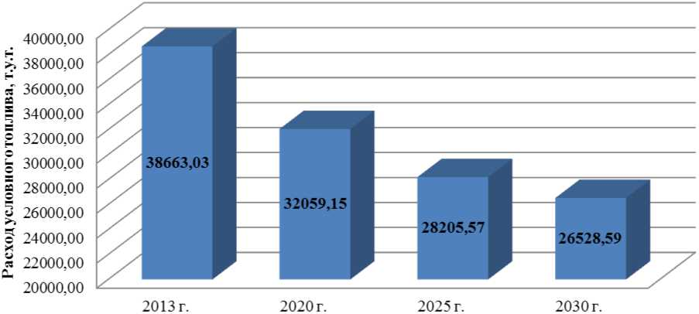

Значения перспективных расходов основного вида топлива на источниках тепловой энергии приведены в таблице 41. На рисунке 18 представлены прогнозные значения потребления топлива котельными по периодам.

Рис. 18. Перспективный расход условного топлива по периода

Таблица 41. Топливный баланс системы теплоснабжения Тяжинского городского поселения

|  |  |  |  |  |  |  |  |  |
| --- | --- | --- | --- | --- | --- | --- | --- | --- |
| Наименование котельной | 2013 г. | | 2020 г. | | 2025 г. | | 2030 г. | |
| Годовая выработка тепловой энергии, Г кал | Годовой расход условного топлива, тыс. т.у.т. | Годовая выработка тепловой энергии, Г кал | Годовой расход условного топлива, тыс. т.у.т. | Годовая выра­ботка тепло­вой энергии, Гкал | Годовой расход условного топлива, тыс. т.у.т. | Годовая выработка тепловой энергии, Гкал | Годовой расход условного топлива, тыс. т.у.т. |
| котельная №1 | 27 565,000 | 7,690 | 27 565,000 | 7,690 | 27 565,000 | 5,710 | 27 565,000 | 5,710 |
| котельная «Типография» | 8 078,000 | 1,959 | 8 078,000 | 1,959 | 8 078,000 | 1,423 | 8 078,000 | 1,423 |
| котельная «Профилакторий» | 879,000 | 0,380 | 879,000 | 0,380 | 879,000 | 0,207 | 879,000 | 0,207 |
| котельная «Ветстанция» | 1 123,000 | 0,404 | 1 123,000 | 0,404 | 1 123,000 | 0,213 | 1 123,000 | 0,213 |
| котельная сельпо | 3 277,000 | 0,793 | 3 277,000 | 0,793 | 3 277,000 | 0,725 | 3 277,000 | 0,725 |
| котельная РТП | 4 644,000 | 1,637 | 4 644,000 | 1,637 | 4 644,000 | 0,866 | 4 644,000 | 0,866 |
| котельная МУЗ «Центральная районная больница» | 1 011,000 | 0,242 | 1 011,000 | 0,242 | 1 011,000 | 0,231 | 1 011,000 | 0,231 |
| котельная «Светлячок» | 2 010,000 | 0,484 | 2 010,000 | 0,484 | 2 010,000 | 0,360 | 2 010,000 | 0,360 |
| котельная бани | 596,000 | 0,196 | 596,000 | 0,196 | 596,000 | 0,196 | 596,000 | 0,137 |
| котельная «База-Гараж» | 1 222,000 | 0,545 | 1 222,000 | 0,545 | 1 222,000 | 0,545 | 1 222,000 | 0,275 |
| котельная «школа №2» | 1 158,000 | 0,318 | 1 158,000 | 0,318 | 1 158,000 | 0,318 | 1 158,000 | 0,261 |
| котельная школы №3 | 1 838,000 | 0,367 | 1 838,000 | 0,367 | 1 838,000 | 0,367 | 1 838,000 | 0,330 |
| котельная «д/сад №8» | 775,000 | 0,259 | 775,000 | 0,259 | 775,000 | 0,259 | 775,000 | 0,174 |
| «Ленина, 68а» | 574,992 | 0,230 | 574,992 | 0,230 | 574,992 | 0,230 | 574,992 | 0,230 |
| «Сенная, 29» | 214,896 | 0,086 | 214,896 | 0,086 | 214,896 | 0,086 | 214,896 | 0,086 |
| «Луговая, 17» | 139,392 | 0,056 | 139,392 | 0,056 | 139,392 | 0,056 | 139,392 | 0,056 |
| котельная  ООО «Кузбассконсервмолоко» | 63 840,000 | 18,465 | 63 840,000 | 11,861 | 63 840,000 | 11,861 | 63 840,000 | 11,861 |
| Котельная ДРСУ | 1 751,000 | 0,444 | 1 751,000 | 0,444 | 1 751,000 | 0,444 | 1 751,000 | 0,384 |
| Котельная ДЭП №233 | 5 000,000 | 1,259 | 5 000,000 | 1,259 | 5 000,000 | 1,259 | 5 000,000 | 1,119 |
| Котельная техникума | 8 318,219 | 2,850 | 8 318,219 | 2,850 | 8 318,219 | 2,850 | 8 318,219 | 1,882 |
| ИТОГО: | 134 014,499 | 38,663 | 134 014,499 | 32,059 | 134 014,499 | 28,206 | 134 014,499 | 26,529 |

Согласно таблицы 41 перспективный расход условного топлива к 2030 году снизится на 12,134 тыс. т.у.т. Снижение объясняется выполнением мероприятий по установке ВПУ, заменой котельного оборудования и периодическим выполнением плановых текущих и капитальных работ по ремонту котельного оборудования.

Таким образом наименьшее потребление условного топлива прогнозируется в 2030г.

В таблице 42 и рисунке 19 представлен перспективный баланс Тяжинского город­ского поселения по топливу.

Таблица 42. Перспективный баланс по топливу за период с 2016 г. по 2030 г.

|  |  |
| --- | --- |
| Год | Годовой расход условного топлива, тыс. т.у.т |
| 2016 | 35,361 |
| 2017 | 34,260 |
| 2018 | 33,160 |
| 2019 | 32,059 |
| 2020 | 31,288 |
| 2021 | 30,518 |
| 2022 | 29,747 |
| 2023 | 28,976 |
| 2024 | 28,206 |
| 2025 | 27,926 |
| 2026 | 27,647 |
| 2027 | 27,367 |
| 2028 | 27,088 |
| 2029 | 26,808 |
| 2030 | 26,529 |

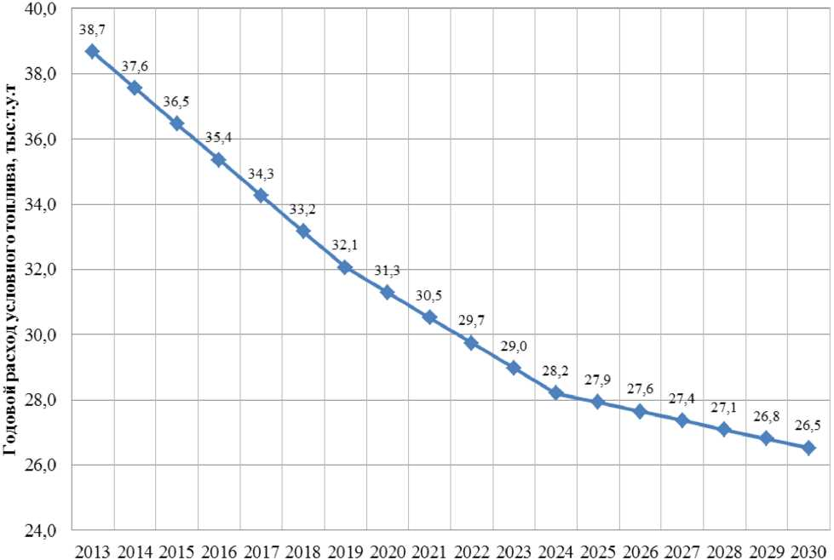

Рис. 19. Перспективный баланс Тяжинского городского поселения по твердому топливу

Согласно данным таблицы 42 и рисунку 19 за счет реализации мероприятий по установке ВПУ, заменой котельного оборудования и периодического выполнения плановых текущих и капитальных работ по ремонту котельного оборудования расход топлива снижается во всех периодах до 2030 г.

В таблице 43 представлены данные по запасам топлив по периодам.

**Таблица 43. Прогноз нормативов создания запасов каменного угля**

|  |  |  |  |
| --- | --- | --- | --- |
| Наименование источника тепловой энергии | Общий неснижаемый запас топлива (ОНЗТ), тыс. т | Нормативный неснижаемый запас топлива (ННЗТ), тыс. т. | Нормативный экс­плуатационный запас топлива (НЭЗТ), тыс. т |
| 2020 год | | | |
| котельная №1 | 2,868 | 0,389 | 2,479 |
| котельная «Типография» | 0,711 | 0,098 | 0,613 |
| котельная «Профилакторий» | 0,147 | 0,020 | 0,127 |
| котельная «Ветстанция» | 0,141 | 0,020 | 0,122 |
| котельная сельпо | 0,287 | 0,040 | 0,247 |
| котельная РТП | 0,571 | 0,079 | 0,492 |
| котельная МУЗ «Центральная районная больница» | 0,082 | 0,012 | 0,070 |
| Наименование источника тепловой энергии | Общий неснижаемый запас топлива (ОНЗТ), тыс. т | Нормативный неснижаемый запас топлива (ННЗТ), тыс. т. | Нормативный экс­плуатационный запас топлива (НЭЗТ), тыс. т |
| котельная «Светлячок» | 0,176 | 0,024 | 0,152 |
| котельная бани | 0,068 | 0,009 | 0,059 |
| котельная «База-Гараж» | 0,198 | 0,027 | 0,171 |
| котельная «школа №2» | 0,119 | 0,016 | 0,103 |
| котельная школы №3 | 0,131 | 0,018 | 0,113 |
| котельная «д/сад №8» | 0,096 | 0,013 | 0,082 |
| котельная ООО «Кузбассконсервмолоко» | 3,552 | 0,815 | 2,736 |
| котельная ДРСУ | 0,200 | 0,028 | 0,173 |
| котельная ДЭП №233 | 0,512 | 0,068 | 0,444 |
| котельная техникума | 0,802 | 0,111 | 0,691 |
| 2025 год | | | |
| котельная №1 | 2,130 | 0,289 | 1,841 |
| котельная «Типография» | 0,517 | 0,071 | 0,445 |
| котельная «Профилакторий» | 0,080 | 0,011 | 0,069 |
| котельная «Ветстанция» | 0,074 | 0,010 | 0,064 |
| котельная сельпо | 0,262 | 0,036 | 0,226 |
| котельная РТП | 0,302 | 0,042 | 0,260 |
| котельная МУЗ «Центральная районная больница» | 0,078 | 0,011 | 0,066 |
| котельная «Светлячок» | 0,131 | 0,018 | 0,113 |
| котельная бани | 0,068 | 0,009 | 0,059 |
| котельная «База-Гараж» | 0,198 | 0,027 | 0,171 |
| котельная «школа №2» | 0,119 | 0,016 | 0,103 |
| котельная школы №3 | 0,131 | 0,018 | 0,113 |
| котельная «д/сад №8» | 0,096 | 0,013 | 0,082 |
| котельная ООО «Кузбассконсервмолоко» | 3,552 | 0,815 | 2,736 |
| котельная ДРСУ | 0,200 | 0,028 | 0,173 |
| котельная ДЭП №233 | 0,512 | 0,068 | 0,444 |
| котельная техникума | 0,802 | 0,111 | 0,691 |
| 2030 год | | | |
| котельная №1 | 2,130 | 0,289 | 1,841 |
| котельная «Типография» | 0,517 | 0,071 | 0,445 |
| котельная «Профилакторий» | 0,080 | 0,011 | 0,069 |
| котельная «Ветстанция» | 0,074 | 0,010 | 0,064 |
| котельная сельпо | 0,262 | 0,036 | 0,226 |
| котельная РТП | 0,302 | 0,042 | 0,260 |
| котельная МУЗ «Центральная районная больница» | 0,078 | 0,011 | 0,066 |
| котельная «Светлячок» | 0,131 | 0,018 | 0,113 |
| котельная бани | 0,048 | 0,007 | 0,041 |
| котельная «База-Гараж» | 0,100 | 0,014 | 0,086 |
| Наименование источника тепловой энергии | Общий неснижаемый запас топлива (ОНЗТ), тыс. т | Нормативный неснижаемый запас топлива (ННЗТ), тыс. т. | Нормативный экс­плуатационный запас топлива (НЭЗТ), тыс. т |
| котельная «школа №2» | 0,098 | 0,013 | 0,084 |
| котельная школы №3 | 0,118 | 0,016 | 0,102 |
| котельная «д/сад №8» | 0,064 | 0,009 | 0,055 |
| котельная ООО «Кузбассконсервмолоко» | 3,552 | 0,815 | 2,736 |
| котельная ДРСУ | 0,173 | 0,024 | 0,149 |
| котельная ДЭП №233 | 0,455 | 0,060 | 0,394 |
| котельная техникума | 0,529 | 0,073 | 0,456 |

7.Инвестиции в строительство, реконструкцию и техническое перевооружение

7.1.Общие положения

Предложения по строительству, реконструкции и техническому перевооружению источника тепловой энергии и тепловых сетей сформированы на основании мероприятий, прописанных в разделах 2, 3, 4, 5 настоящего отчета.

В таблице 44 приведена Программа развития системы теплоснабжения Тяжинского городского поселения до 2030 года с проиндексированными кап. затратами разработанная на основании принятых решений.

**Таблица 44. Программа развития системы теплоснабжения Тяжинского городского поселения до 2030 года с проиндексированными кап. затратами указанными в ценах соответствующих лет, тыс. руб.**

|  |  |  |  |  |  |  |  |  |  |  |  |  |  |  |  |  |  |  |  |
| --- | --- | --- | --- | --- | --- | --- | --- | --- | --- | --- | --- | --- | --- | --- | --- | --- | --- | --- | --- |
| №  п/п | Наименование  котельной,  мероприятия | Планируемые действия | | 2016 | 2017 | 2018 | 2019 | 2020 | 2021 | 2022 | 2023 | 2024 | 2025 | 2026 | 2027 | 2028 | 2029 | 2030 | Всего |
| 1 | котельная №1 | | | 123,5 | 0,0 | 0,0 | 0,0 | 0,0 | 0,0 | 0,0 | 0,0 | 0,0 | 0,0 | 0,0 | 5082,6 | 1843,6 | 0,0 | 0,0 | 7049,8 |
| Реконструкция  котельной | Установка  ХВП | Установка ХВП - PentairWater TS 91-08 - 1 шт. или аналогичного оборудования. Установка бака-аккумулятора V = 5 м3 | 123,5 | 0,0 | 0,0 | 0,0 | 0,0 | 0,0 | 0,0 | 0,0 | 0,0 | 0,0 | 0,0 | 0,0 | 0,0 | 0,0 | 0,0 | 123,5 |
| Демонтаж  котельного  оборудования | Демонтаж одного котла марки КвУс-11 рутт, и двух котлов марки Си- бирь-18М | 0,0 | 0,0 | 0,0 | 0,0 | 0,0 | 0,0 | 0,0 | 0,0 | 0,0 | 0,0 | 0,0 | 1246,7 | 452,2 | 0,0 | 0,0 | 1698,9 |
| Монтаж  котельного  оборудования | Монтаж одного котла марки Котел КВм-1,0 с РПК, и двух котлов мар­ки КВр-1,4 или анало­гичного оборудования | 0,0 | 0,0 | 0,0 | 0,0 | 0,0 | 0,0 | 0,0 | 0,0 | 0,0 | 0,0 | 0,0 | 3835,9 | 1391,4 | 0,0 | 0,0 | 5227,4 |
| 2 | котельная "Типография" | | | 123,5 | 0,0 | 0,0 | 0,0 | 0,0 | 0,0 | 0,0 | 0,0 | 0,0 | 0,0 | 0,0 | 0,0 | 0,0 | 0,0 | 0,0 | 123,5 |
| Реконструкция  котельной | Установка  ХВП | Установка ХВП - PentairWater TS 91-08 - 1 шт. или аналогичного оборудования. Установка бака-аккумулятора V = 1 м3 | 123,5 | 0,0 | 0,0 | 0,0 | 0,0 | 0,0 | 0,0 | 0,0 | 0,0 | 0,0 | 0,0 | 0,0 | 0,0 | 0,0 | 0,0 | 123,5 |
| 3 | котельная «Профилакторий» | | | 123,5 | 0,0 | 730,6 | 0,0 | 0,0 | 0,0 | 1225,3 | 0,0 | 0,0 | 0,0 | 0,0 | 0,0 | 0,0 | 0,0 | 0,0 | 2079,4 |
| Реконструкция  котельной | Установка  ХВП | Установка ХВП - PentairWater TS 91-08 - 1 шт. или аналогичного оборудования. Установка бака-аккумулятора V = 1 м3 | 123,5 | 0,0 | 0,0 | 0,0 | 0,0 | 0,0 | 0,0 | 0,0 | 0,0 | 0,0 | 0,0 | 0,0 | 0,0 | 0,0 | 0,0 | 123,5 |
| Демонтаж  котельного  оборудования | Демонтаж двух котлов марки Сибирь 10 м, НР- 18 | 0,0 | 0,0 | 179,2 | 0,0 | 0,0 | 0,0 | 300,5 | 0,0 | 0,0 | 0,0 | 0,0 | 0,0 | 0,0 | 0,0 | 0,0 | 479,8 |
| Монтаж  котельного  оборудования | Монтаж двух котлов марки КВм-1,0 с РПК, КВр-0,5 или аналогично­го оборудования | 0,0 | 0,0 | 551,4 | 0,0 | 0,0 | 0,0 | 924,8 | 0,0 | 0,0 | 0,0 | 0,0 | 0,0 | 0,0 | 0,0 | 0,0 | 1476,2 |
| 4 | котельная «Ветстанция» | | | 123,5 | 0,0 | 0,0 | 0,0 | 0,0 | 0,0 | 0,0 | 0,0 | 0,0 | 0,0 | 0,0 | 1120,9 | 0,0 | 0,0 | 0,0 | 1244,4 |
| Реконструкция  котельной | Установка  ХВП | Установка ХВП - PentairWater TS 91-08 - 1 шт. или аналогичного оборудования. Установка бака-аккумулятора V = 1 | 123,5 | 0,0 | 0,0 | 0,0 | 0,0 | 0,0 | 0,0 | 0,0 | 0,0 | 0,0 | 0,0 | 0,0 | 0,0 | 0,0 | 0,0 | 123,5 |

97

98

|  |  |  |  |  |  |  |  |  |  |  |  |  |  |  |  |  |  |  |  |
| --- | --- | --- | --- | --- | --- | --- | --- | --- | --- | --- | --- | --- | --- | --- | --- | --- | --- | --- | --- |
|  | Наименование котельной, мероприятия | Планируемые действия | | 2016 | 2017 | 2018 | 2019 | 2020 | 2021 | 2022 | 2023 | 2024 | 2025 | 2026 | 2027 | 2028 | 2029 | 2030 | Всего |
|  |  |  | м3 |  |  |  |  |  |  |  |  |  |  |  |  |  |  |  |  |
| Демонтаж  котельного  оборудования | Демонтаж одного котла марки НР-65 | 0,0 | 0,0 | 0,0 | 0,0 | 0,0 | 0,0 | 0,0 | 0,0 | 0,0 | 0,0 | 0,0 | 274,9 | 0,0 | 0,0 | 0,0 | 274,9 |
| Монтаж  котельного  оборудования | Монтаж одного котла марки КВ-0,3 или анало­гичного оборудования | 0,0 | 0,0 | 0,0 | 0,0 | 0,0 | 0,0 | 0,0 | 0,0 | 0,0 | 0,0 | 0,0 | 846,0 | 0,0 | 0,0 | 0,0 | 846,0 |
| 5 | котельная Сельпо | | | 0,0 | 130,9 | 0,0 | 0,0 | 0,0 | 0,0 | 0,0 | 0,0 | 0,0 | 0,0 | 0,0 | 0,0 | 0,0 | 0,0 | 2307,0 | 130,9 |
| Реконструкция котельной | Установка  ХВП | Установка ХВП - PentairWater TS 91-08 - 1 шт. или аналогичного оборудования. Установка бака-аккумулятора V = 1 м3 | 0,0 | 130,9 | 0,0 | 0,0 | 0,0 | 0,0 | 0,0 | 0,0 | 0,0 | 0,0 | 0,0 | 0,0 | 0,0 | 0,0 | 0,0 | 130,9 |
| Демонтаж  котельного  оборудования | Демонтаж одного котла марки Сибирь 10м | 0,0 | 0,0 | 0,0 | 0,0 | 0,0 | 0,0 | 0,0 | 0,0 | 0,0 | 0,0 | 0,0 | 0,0 | 0,0 | 0,0 | 565,9 | 565,9 |
| Монтаж  котельного  оборудования | Монтаж одного котла марки КВ-1,1 или анало­гичного оборудования | 0,0 | 0,0 | 0,0 | 0,0 | 0,0 | 0,0 | 0,0 | 0,0 | 0,0 | 0,0 | 0,0 | 0,0 | 0,0 | 0,0 | 1741,1 | 1741,1 |
| 6 | котельная РТП | | | 0,0 | 130,9 | 0,0 | 0,0 | 0,0 | 0,0 | 0,0 | 0,0 | 0,0 | 0,0 | 0,0 | 0,0 | 0,0 | 0,0 | 0,0 | 130,9 |
|  | Установка  ХВП | Установка ХВП - PentairWater TS 91-08 - 1 шт. или аналогичного оборудования. Установка бака-аккумулятора V = 1 м3 | 0,0 | 130,9 | 0,0 | 0,0 | 0,0 | 0,0 | 0,0 | 0,0 | 0,0 | 0,0 | 0,0 | 0,0 | 0,0 | 0,0 | 0,0 | 130,9 |
| 7 | котельная МУЗ «Центральная районная больница» | | | 0,0 | 130,9 | 0,0 | 0,0 | 0,0 | 0,0 | 0,0 | 0,0 | 0,0 | 0,0 | 0,0 | 0,0 | 0,0 | 0,0 | 0,0 | 130,9 |
| Реконструкция  котельной | Установка  ХВП | Установка ХВП - PentairWater TS 91-08 - 1 шт. или аналогичного оборудования. Установка бака-аккумулятора V = 1 м3 | 0,0 | 130,9 | 0,0 | 0,0 | 0,0 | 0,0 | 0,0 | 0,0 | 0,0 | 0,0 | 0,0 | 0,0 | 0,0 | 0,0 | 0,0 | 130,9 |
| 8 | котельная «Светлячок» | | | 0,0 | 130,9 | 0,0 | 0,0 | 0,0 | 0,0 | 0,0 | 0,0 | 0,0 | 0,0 | 0,0 | 0,0 | 0,0 | 0,0 | 0,0 | 130,9 |
| Реконструкция  котельной | Установка  ХВП | Установка ХВП - PentairWater TS 91-08 - 1 шт. или аналогичного оборудования. Установка бака-аккумулятора V = 1 м3 | 0,0 | 130,9 | 0,0 | 0,0 | 0,0 | 0,0 | 0,0 | 0,0 | 0,0 | 0,0 | 0,0 | 0,0 | 0,0 | 0,0 | 0,0 | 130,9 |
| 9 | котельная бани | | | 0,0 | 0,0 | 138,3 | 0,0 | 0,0 | 0,0 | 0,0 | 0,0 | 0,0 | 997,6 | 0,0 | 0,0 | 0,0 | 0,0 | 0,0 | 1135,9 |
| Реконструкция  котельной | Установка  ХВП | Установка ХВП - PentairWater TS 91-08 - 1 шт. или аналогичного | 0,0 | 0,0 | 138,3 | 0,0 | 0,0 | 0,0 | 0,0 | 0,0 | 0,0 | 0,0 | 0,0 | 0,0 | 0,0 | 0,0 | 0,0 | 138,3 |

99

|  |  |  |  |  |  |  |  |  |  |  |  |  |  |  |  |  |  |  |  |
| --- | --- | --- | --- | --- | --- | --- | --- | --- | --- | --- | --- | --- | --- | --- | --- | --- | --- | --- | --- |
| №  п/п | Наименование  котельной,  мероприятия | Планируемые действия | | 2016 | 2017 | 2018 | 2019 | 2020 | 2021 | 2022 | 2023 | 2024 | 2025 | 2026 | 2027 | 2028 | 2029 | 2030 | Всего |
|  |  |  | оборудования. Установка бака-аккумулятора V = 1 м3 |  |  |  |  |  |  |  |  |  |  |  |  |  |  |  |  |
| Демонтаж  котельного  оборудования | Демонтаж одного котла марки НР-65 | 0,0 | 0,0 | 0,0 | 0,0 | 0,0 | 0,0 | 0,0 | 0,0 | 0,0 | 244,7 | 0,0 | 0,0 | 0,0 | 0,0 | 0,0 | 244,7 |
| Монтаж  котельного  оборудования | Монтаж одного котла марки КВ-0,3 или анало­гичного оборудования | 0,0 | 0,0 | 0,0 | 0,0 | 0,0 | 0,0 | 0,0 | 0,0 | 0,0 | 752,9 | 0,0 | 0,0 | 0,0 | 0,0 | 0,0 | 752,9 |
| 10 | котельная «База-Г араж» | | | 0,0 | 0,0 | 138,3 | 0,0 | 0,0 | 0,0 | 0,0 | 0,0 | 0,0 | 0,0 | 0,0 | 0,0 | 0,0 | 0,0 | 0,0 | 138,3 |
| Реконструкция  котельной | Установка  ХВП | Установка ХВП - PentairWater TS 91-08 - 1 шт. или аналогичного оборудования. Установка бака-аккумулятора V = 1 м3 | 0,0 | 0,0 | 138,3 | 0,0 | 0,0 | 0,0 | 0,0 | 0,0 | 0,0 | 0,0 | 0,0 | 0,0 | 0,0 | 0,0 | 0,0 | 138,3 |
| 11 | котельная «Школа №2» | | | 0,0 | 0,0 | 138,3 | 0,0 | 0,0 | 0,0 | 0,0 | 0,0 | 0,0 | 0,0 | 0,0 | 1234,4 | 0,0 | 0,0 | 0,0 | 1372,7 |
| Реконструкция  котельной | Установка  ХВП | Установка ХВП - PentairWater TS 91-08 - 1 шт. или аналогичного оборудования. Установка бака-аккумулятора V = 1 м3 | 0,0 | 0,0 | 138,3 | 0,0 | 0,0 | 0,0 | 0,0 | 0,0 | 0,0 | 0,0 | 0,0 | 0,0 | 0,0 | 0,0 | 0,0 | 138,3 |
| Демонтаж  котельного  оборудования | Демонтаж одного котла марки НР-18 | 0,0 | 0,0 | 0,0 | 0,0 | 0,0 | 0,0 | 0,0 | 0,0 | 0,0 | 0,0 | 0,0 | 302,8 | 0,0 | 0,0 | 0,0 | 302,8 |
| Монтаж  котельного  оборудования | Монтаж одного котла марки КВр-0,5 или ана­логичного оборудования | 0,0 | 0,0 | 0,0 | 0,0 | 0,0 | 0,0 | 0,0 | 0,0 | 0,0 | 0,0 | 0,0 | 931,6 | 0,0 | 0,0 | 0,0 | 931,6 |
| 12 | котельная школы №3 | | | 0,0 | 0,0 | 138,3 | 0,0 | 0,0 | 0,0 | 0,0 | 0,0 | 0,0 | 0,0 | 0,0 | 0,0 | 0,0 | 0,0 | 1914,3 | 138,3 |
| Реконструкция  котельной | Установка  ХВП | Установка ХВП - PentairWater TS 91-08 - 1 шт. или аналогичного оборудования. Установка бака-аккумулятора V = 1 м3 | 0,0 | 0,0 | 138,3 | 0,0 | 0,0 | 0,0 | 0,0 | 0,0 | 0,0 | 0,0 | 0,0 | 0,0 | 0,0 | 0,0 | 0,0 | 138,3 |
| Демонтаж  котельного  оборудования | Демонтаж одного котла марки КВ-0,63К | 0,0 | 0,0 | 0,0 | 0,0 | 0,0 | 0,0 | 0,0 | 0,0 | 0,0 | 0,0 | 0,0 | 0,0 | 0,0 | 0,0 | 469,6 | 469,6 |
| Монтаж  котельного  оборудования | Монтаж одного котла марки КВр-0,74 или аналогичного оборудо­вания | 0,0 | 0,0 | 0,0 | 0,0 | 0,0 | 0,0 | 0,0 | 0,0 | 0,0 | 0,0 | 0,0 | 0,0 | 0,0 | 0,0 | 1444,8 | 1444,8 |
| 13 | котельная «Д/сад №8» | | | 0,0 | 0,0 | 0,0 | 146,6 | 0,0 | 0,0 | 0,0 | 0,0 | 0,0 | 0,0 | 0,0 | 0,0 | 0,0 | 0,0 | 1335,0 | 146,6 |
| Реконструкция  котельной | Установка  ХВП | Установка ХВП - PentairWater TS 91-08 - 1 шт. или аналогичного | 0,0 | 0,0 | 0,0 | 146,6 | 0,0 | 0,0 | 0,0 | 0,0 | 0,0 | 0,0 | 0,0 | 0,0 | 0,0 | 0,0 | 0,0 | 146,6 |

|  |  |  |  |  |  |  |  |  |  |  |  |  |  |  |  |  |  |  |  |
| --- | --- | --- | --- | --- | --- | --- | --- | --- | --- | --- | --- | --- | --- | --- | --- | --- | --- | --- | --- |
| №  п/п | Наименование  котельной,  мероприятия | Планируемые действия | | 2016 | 2017 | 2018 | 2019 | 2020 | 2021 | 2022 | 2023 | 2024 | 2025 | 2026 | 2027 | 2028 | 2029 | 2030 | Всего |
|  |  |  | оборудования. Установка бака-аккумулятора V = 1 м3 |  |  |  |  |  |  |  |  |  |  |  |  |  |  |  |  |
| Демонтаж  котельного  оборудования | Демонтаж одного котла марки НР-65 | 0,0 | 0,0 | 0,0 | 0,0 | 0,0 | 0,0 | 0,0 | 0,0 | 0,0 | 0,0 | 0,0 | 0,0 | 0,0 | 0,0 | 327,5 | 327,5 |
| Монтаж  котельного  оборудования | Монтаж одного котла марки КВ-0,3 или анало­гичного оборудования | 0,0 | 0,0 | 0,0 | 0,0 | 0,0 | 0,0 | 0,0 | 0,0 | 0,0 | 0,0 | 0,0 | 0,0 | 0,0 | 0,0 | 1007,6 | 1007,6 |
| 14 | котельная Кузбассконсервмолоко | | | 9840,1 | 10430,5 | 0,0 | 146,6 | 0,0 | 0,0 | 0,0 | 0,0 | 0,0 | 0,0 | 0,0 | 0,0 | 0,0 | 0,0 | 0,0 | 20417,3 |
| Реконструкция  котельной | Установка  ХВП | Установка ХВП - PentairWater TS 91-08 - 1 шт. или аналогичного оборудования. Установка бака-аккумулятора V = 1 м3 | 0,0 | 0,0 | 0,0 | 146,6 | 0,0 | 0,0 | 0,0 | 0,0 | 0,0 | 0,0 | 0,0 | 0,0 | 0,0 | 0,0 | 0,0 | 146,6 |
| Демонтаж  котельного  оборудования | Демонтаж трех котлов марки ДКВР 10-13 | 2413,6 | 2558,4 | 0,0 | 0,0 | 0,0 | 0,0 | 0,0 | 0,0 | 0,0 | 0,0 | 0,0 | 0,0 | 0,0 | 0,0 | 0,0 | 497,2 |
| Монтаж  котельного  оборудования | Монтаж трех котлов марки ДКВР 10-13 или аналогичного оборудо­вания | 7426,5 | 7872,1 | 0,0 | 0,0 | 0,0 | 0,0 | 0,0 | 0,0 | 0,0 | 0,0 | 0,0 | 0,0 | 0,0 | 0,0 | 0,0 | 15298,6 |
| 15 | Котельная ДРСУ | | | 0,0 | 0,0 | 0,0 | 146,6 | 0,0 | 0,0 | 0,0 | 0,0 | 0,0 | 0,0 | 0,0 | 0,0 | 3925,4 | 0,0 | 0,0 | 4072,0 |
| Реконструкция  котельной | Установка  ХВП | Установка ХВП - PentairWater TS 91-08 - 1 шт. или аналогичного оборудования. Установка бака-аккумулятора V = 1 м3 | 0,0 | 0,0 | 0,0 | 146,6 | 0,0 | 0,0 | 0,0 | 0,0 | 0,0 | 0,0 | 0,0 | 0,0 | 0,0 | 0,0 | 0,0 | 146,6 |
| Демонтаж  котельного  оборудования | Демонтаж трех котлов марки НР-18 | 0,0 | 0,0 | 0,0 | 0,0 | 0,0 | 0,0 | 0,0 | 0,0 | 0,0 | 0,0 | 0,0 | 0,0 | 962,8 | 0,0 | 0,0 | 962,8 |
| Монтаж  котельного  оборудования | Монтаж трех котлов марки КВр-0,5 или ана­логичного оборудования | 0,0 | 0,0 | 0,0 | 0,0 | 0,0 | 0,0 | 0,0 | 0,0 | 0,0 | 0,0 | 0,0 | 0,0 | 2962,6 | 0,0 | 0,0 | 2962,6 |
| 16 | Котельная ДЭП №233 | | | 0,0 | 0,0 | 0,0 | 146,6 | 0,0 | 1727,4 | 0,0 | 0,0 | 0,0 | 0,0 | 0,0 | 0,0 | 0,0 | 0,0 | 0,0 | 1874,0 |
| Реконструкция  котельной | Установка  ХВП | Установка ХВП - PentairWater TS 91-08 - 1 шт. или аналогичного оборудования. Установка бака-аккумулятора V = 1 м3 | 0,0 | 0,0 | 0,0 | 146,6 | 0,0 | 0,0 | 0,0 | 0,0 | 0,0 | 0,0 | 0,0 | 0,0 | 0,0 | 0,0 | 0,0 | 146,6 |
| Демонтаж  котельного  оборудования | Демонтаж одного котла марки КВ-1.4 | 0,0 | 0,0 | 0,0 | 0,0 | 0,0 | 423,7 | 0,0 | 0,0 | 0,0 | 0,0 | 0,0 | 0,0 | 0,0 | 0,0 | 0,0 | 423,7 |
| Монтаж  котельного | Монтаж одного котла марки КВр-1,4 или | 0,0 | 0,0 | 0,0 | 0,0 | 0,0 | 1303,7 | 0,0 | 0,0 | 0,0 | 0,0 | 0,0 | 0,0 | 0,0 | 0,0 | 0,0 | 1303,7 |

|  |  |  |  |  |  |  |  |  |  |  |  |  |  |  |  |  |  |  |  |
| --- | --- | --- | --- | --- | --- | --- | --- | --- | --- | --- | --- | --- | --- | --- | --- | --- | --- | --- | --- |
| №  п/п | Наименование  котельной,  мероприятия | Планируемые действия | | 2016 | 2017 | 2018 | 2019 | 2020 | 2021 | 2022 | 2023 | 2024 | 2025 | 2026 | 2027 | 2028 | 2029 | 2030 | Всего |
|  |  | оборудования | аналогичного оборудо­вания |  |  |  |  |  |  |  |  |  |  |  |  |  |  |  |  |
|  | Котельная техникума | | | 0,0 | 0,0 | 0,0 | 0,0 | 0,0 | 0,0 | 0,0 | 0,0 | 1621,8 | 0,0 | 0,0 | 0,0 | 0,0 | 0,0 | 0,0 | 1621,8 |
| 17 | Реконструкция | Установка  ХВП | Установка ХВП - PentairWater TS 91-08 - 1 шт. или аналогичного оборудования. Установка бака-аккумулятора V = 1 м3 | 0,0 | 0,0 | 0,0 | 0,0 | 0,0 | 0,0 | 0,0 | 0,0 | 0,0 | 0,0 | 0,0 | 0,0 | 0,0 | 0,0 | 0,0 | 330,6 |
|  | котельной | Демонтаж  котельного  оборудования | Демонтаж одного котла марки НР-18 | 0,0 | 0,0 | 0,0 | 0,0 | 0,0 | 0,0 | 0,0 | 0,0 | 397,8 | 0,0 | 0,0 | 0,0 | 0,0 | 0,0 | 0,0 | 397,8 |
|  |  | Монтаж  котельного  оборудования | Монтаж одного котла марки КВа 1,1 или ана­логичного оборудования | 0,0 | 0,0 | 0,0 | 0,0 | 0,0 | 0,0 | 0,0 | 0,0 | 1224,0 | 0,0 | 0,0 | 0,0 | 0,0 | 0,0 | 0,0 | 1224,0 |
| ИТОГО ПО ВСЕМ КОТЕЛЬНЫМ: | | | | 10334,1 | 10954,1 | 1283,9 | 586,4 | 0,0 | 1727,4 | 1225,3 | 0,0 | 1621,8 | 997,6 | 0,0 | 7437,9 | 5769,1 | 0,0 | 5556,3 | 51551,3 |

100

7.1.Предложения по величине необходимых инвестиций в строительство, реконструкцию и техническое перевооружение источников тепловой энергии на каждом этапе

Информация о величине инвестиций в проиндексированных ценах по разделу строительство источников тепловой энергии приведена в таблице 45.

Информация о величине инвестиций в проиндексированных ценах по разделу реконструкция источников тепловой энергии приведена в таблице 46.

Информация о величине инвестиций в проиндексированных ценах по разделу установка ВПУ на существующих источниках приведена в таблице 47.

Информация о величине инвестиций в проиндексированных ценах в целом по всем мероприятиям по источникам тепловой энергии приведена в таблице 48.

**Таблица 45. Всего затраты по разделу «Строительство источников тепловой энергии», тыс. руб**.

|  |  |  |  |  |  |  |  |  |  |  |  |  |  |  |  |
| --- | --- | --- | --- | --- | --- | --- | --- | --- | --- | --- | --- | --- | --- | --- | --- |
| ВСЕГО | 2016 | 2017 | 2018 | 2019 | 2020 | 2021 | 2022 | 2023 | 2024 | 2025 | 2026 | 2027 | 2028 | 2030 | Всего |
| ПИР и ПСД | 0 | 0 | 0 | 0 | 0 | 0 | 0 | 0 | 0 | 0 | 0 | 0 | 0 | 0 | 0 |
| Оборудование | 0 | 0 | 0 | 0 | 0 | 0 | 0 | 0 | 0 | 0 | 0 | 0 | 0 | 0 | 0 |
| СМ и НР | 0 | 0 | 0 | 0 | 0 | 0 | 0 | 0 | 0 | 0 | 0 | 0 | 0 | 0 | 0 |
| Всего кап.затраты | 0 | 0 | 0 | 0 | 0 | 0 | 0 | 0 | 0 | 0 | 0 | 0 | 0 | 0 | 0 |
| Непредвиденные рас­ходы | 0 | 0 | 0 | 0 | 0 | 0 | 0 | 0 | 0 | 0 | 0 | 0 | 0 | 0 | 0 |
| НДС | 0 | 0 | 0 | 0 | 0 | 0 | 0 | 0 | 0 | 0 | 0 | 0 | 0 | 0 | 0 |
| Всего смета проекта | 0 | 0 | 0 | 0 | 0 | 0 | 0 | 0 | 0 | 0 | 0 | 0 | 0 | 0 | 0 |

**Таблица 46. Всего затраты по разделу «Установка ВПУ на источниках тепловой энергии», тыс. руб.**

|  |  |  |  |  |  |  |  |  |  |  |  |  |  |  |  |  |
| --- | --- | --- | --- | --- | --- | --- | --- | --- | --- | --- | --- | --- | --- | --- | --- | --- |
| ВСЕГО | 2016 | 2017 | 2018 | 2019 | 2020 | 2021 | 2022 | 2023 | 2024 | 2025 | 2026 | 2027 | 2028 | 2029 | 2030 | Всего |
| ПИР и ПСД | 20,0 | 21,2 | 22,4 | 23,7 | 0,0 | 0,0 | 0,0 | 0,0 | 0,0 | 0,0 | 0,0 | 0,0 | 0,0 | 0,0 | 0,0 | 87,3 |
| Оборудование | 207,4 | 219,8 | 232,2 | 246,2 | 0,0 | 0,0 | 0,0 | 0,0 | 0,0 | 0,0 | 0,0 | 0,0 | 0,0 | 0,0 | 0,0 | 905,6 |
| СМ и НР | 152,0 | 161,1 | 170,2 | 180,5 | 0,0 | 0,0 | 0,0 | 0,0 | 0,0 | 0,0 | 0,0 | 0,0 | 0,0 | 0,0 | 0,0 | 663,8 |
| Всего кап.затраты | 379,4 | 402,1 | 424,9 | 450,4 | 0,0 | 0,0 | 0,0 | 0,0 | 0,0 | 0,0 | 0,0 | 0,0 | 0,0 | 0,0 | 0,0 | 1656,7 |
| Непредвиденные рас­ходы | 39,2 | 41,6 | 44,0 | 46,6 | 0,0 | 0,0 | 0,0 | 0,0 | 0,0 | 0,0 | 0,0 | 0,0 | 0,0 | 0,0 | 0,0 | 171,3 |
| НДС | 75,3 | 79,9 | 84,4 | 89,5 | 0,0 | 0,0 | 0,0 | 0,0 | 0,0 | 0,0 | 0,0 | 0,0 | 0,0 | 0,0 | 0,0 | 329,1 |
| Всего смета проекта | 493,9 | 523,6 | 553,2 | 586,4 | 0,0 | 0,0 | 0,0 | 0,0 | 0,0 | 0,0 | 0,0 | 0,0 | 0,0 | 0,0 | 0,0 | 2157,1 |

Таблица 47. Всего затраты по разделу «Реконструкция источников тепловой энергии», тыс. руб.

|  |  |  |  |  |  |  |  |  |  |  |  |  |  |  |  |  |
| --- | --- | --- | --- | --- | --- | --- | --- | --- | --- | --- | --- | --- | --- | --- | --- | --- |
| ВСЕГО | 2016 | 2017 | 2018 | 2019 | 2020 | 2021 | 2022 | 2023 | 2024 | 2025 | 2026 | 2027 | 2028 | 2029 | 2030 | Всего |
| ПИР и ПСД | 5,6 | 6,0 | 6,3 | 0,0 | 0,0 | 7,5 | 8,0 | 0,0 | 9,0 | 9,5 | 0,0 | 10,7 | 11,3 | 0,0 | 12,7 | 86,5 |
| Оборудование | 3287,9 | 3485,1 | 240,7 | 0,0 | 0,0 | 573,4 | 405,2 | 0,0 | 537,3 | 328,2 | 0,0 | 2481,5 | 1923,0 | 0,0 | 1404,5 | 14666,8 |
| СМ и НР | 2410,1 | 2554,7 | 176,5 | 0,0 | 0,0 | 420,3 | 297,0 | 0,0 | 393,8 | 240,6 | 0,0 | 1819,0 | 1409,6 | 0,0 | 1029,6 | 10751,4 |
| Всего кап.затраты | 5703,6 | 6045,8 | 423,5 | 0,0 | 0,0 | 1001,3 | 710,2 | 0,0 | 940,0 | 578,2 | 0,0 | 4311,2 | 3343,9 | 0,0 | 2446,8 | 25504,6 |
| Непредвиденные расходы | 590,0 | 625,4 | 43,8 | 0,0 | 0,0 | 103,6 | 73,5 | 0,0 | 97,2 | 59,8 | 0,0 | 446,0 | 345,9 | 0,0 | 253,1 | 2638,4 |
| НДС | 1132,9 | 1200,8 | 84,1 | 0,0 | 0,0 | 198,9 | 141,1 | 0,0 | 186,7 | 114,9 | 0,0 | 856,3 | 664,2 | 0,0 | 486,0 | 5065,8 |
| Всего смета проекта | 7426,5 | 7872,1 | 551,4 | 0,0 | 0,0 | 1303,7 | 924,8 | 0,0 | 1224,0 | 752,9 | 0,0 | 5613,5 | 4354,0 | 0,0 | 3185,9 | 33208,8 |

Таблица 48. Величина необходимых инвестиций в строительство, реконструкцию и установку ВПУ на источниках тепловой энергии, тыс. руб.

|  |  |  |  |  |  |  |  |  |  |  |  |  |  |  |  |  |
| --- | --- | --- | --- | --- | --- | --- | --- | --- | --- | --- | --- | --- | --- | --- | --- | --- |
| ВСЕГО | 2016 | 2017 | 2018 | 2019 | 2020 | 2021 | 2022 | 2023 | 2024 | 2025 | 2026 | 2027 | 2028 | 2029 | 2030 | Всего |
| ПИР и ПСД | 25,6 | 27,2 | 28,7 | 23,7 | 0,0 | 7,5 | 8,0 | 0,0 | 9,0 | 9,5 | 0,0 | 10,7 | 11,3 | 0,0 | 105,0 | 266,2 |
| Оборудование | 3495,2 | 3704,9 | 473,0 | 246,2 | 0,0 | 573,4 | 405,2 | 0,0 | 537,3 | 328,2 | 0,0 | 2481,5 | 1923,0 | 0,0 | 2453,7 | 16621,5 |
| СМ и НР | 2562,1 | 2715,9 | 346,7 | 180,5 | 0,0 | 420,3 | 297,0 | 0,0 | 393,8 | 240,6 | 0,0 | 1819,0 | 1409,6 | 0,0 | 1798,6 | 12184,2 |
| Всего кап.затраты | 6083,0 | 6447,9 | 848,4 | 450,4 | 0,0 | 1001,3 | 710,2 | 0,0 | 940,0 | 578,2 | 0,0 | 4311,2 | 3343,9 | 0,0 | 4357,4 | 2907,2 |
| Непредвиденные рас­ходы | 629,3 | 667,0 | 87,8 | 46,6 | 0,0 | 103,6 | 73,5 | 0,0 | 97,2 | 59,8 | 0,0 | 446,0 | 345,9 | 0,0 | 450,8 | 3007,4 |
| НДС | 1208,2 | 1280,7 | 168,5 | 89,5 | 0,0 | 198,9 | 141,1 | 0,0 | 186,7 | 114,9 | 0,0 | 856,3 | 664,2 | 0,0 | 865,5 | 5774,3 |
| Всего смета проекта | 7920,4 | 8395,7 | 1104,6 | 586,4 | 0,0 | 1303,7 | 924,8 | 0,0 | 1224,0 | 752,9 | 0,0 | 5613,5 | 4354,0 | 0,0 | 5673,6 | 37853,7 |

7.3.Предложения по величине необходимых инвестиций в строительство, реконструкцию и техническое перевооружение тепловых сетей и сооружений на них

Информация о величине инвестиций в проиндексированных ценах по разделу реконструкция и техническое перевооружение тепловых сетей приведена в таблице 28.

**Таблица 49. Всего затраты по разделу «Реконструкция и техническое перевооружение тепловых сетей»,**

**тыс. руб.**

|  |  |  |  |  |  |  |  |  |  |  |  |  |  |  |  |  |
| --- | --- | --- | --- | --- | --- | --- | --- | --- | --- | --- | --- | --- | --- | --- | --- | --- |
| ВСЕГО | 2016 | 2017 | 2018 | 2019 | 2020 | 2021 | 2022 | 2023 | 2024 | 2025 | 2026 | 2027 | 2028 | 2029 | 2030 | Всего |
| ПИР и ПСД | 0,0 | 0,0 | 0,0 | 0,0 | 0,0 | 0,0 | 0,0 | 0,0 | 0,0 | 0,0 | 0,0 | 0,0 | 0,0 | 0,0 | 0,0 | 0,0 |
| Оборудование | 0,0 | 0,0 | 0,0 | 0,0 | 0,0 | 0,0 | 0,0 | 0,0 | 0,0 | 0,0 | 0,0 | 0,0 | 0,0 | 0,0 | 0,0 | 0,0 |
| СМ и НР | 0,0 | 0,0 | 0,0 | 0,0 | 0,0 | 0,0 | 0,0 | 0,0 | 0,0 | 0,0 | 0,0 | 0,0 | 0,0 | 0,0 | 0,0 | 0,0 |
| Всего кап.затраты | 0,0 | 0,0 | 0,0 | 0,0 | 0,0 | 0,0 | 0,0 | 0,0 | 0,0 | 0,0 | 0,0 | 0,0 | 0,0 | 0,0 | 0,0 | 0,0 |
| Непредвиденные рас­ходы | 0,0 | 0,0 | 0,0 | 0,0 | 0,0 | 0,0 | 0,0 | 0,0 | 0,0 | 0,0 | 0,0 | 0,0 | 0,0 | 0,0 | 0,0 | 0,0 |
| НДС | 0,0 | 0,0 | 0,0 | 0,0 | 0,0 | 0,0 | 0,0 | 0,0 | 0,0 | 0,0 | 0,0 | 0,0 | 0,0 | 0,0 | 0,0 | 0,0 |
| Всего смета проекта | 0,0 | 0,0 | 0,0 | 0,0 | 0,0 | 0,0 | 0,0 | 0,0 | 0,0 | 0,0 | 0,0 | 0,0 | 0,0 | 0,0 | 0,0 | 0,0 |

7.4.Предложения по величине инвестиций в строительство, реконструкцию и техническое перевооружение в связи с изменениями температурного графика и гидравлического режима работы системы теплоснабжения

Предлагаемыми программами не планируется изменения принятых температурных графиков на теплоисточниках до 2030 года.

Изменения гидравлического режима работы системы теплоснабжения не планируются.

Информация о величине инвестиций в проиндексированных ценах в целом по всем мероприятиям приведена в таблице 50.

Таблица 50. Необходимые инвестиции в строительство котельных, установку ВПУ на источниках тепловой энергии, реконструкцию и техническое перевооружение тепловых сетей до 2030 года в проиндексированных ценах (прогноз), тыс. руб.

|  |  |  |  |  |  |  |  |  |  |  |  |  |  |  |  |  |
| --- | --- | --- | --- | --- | --- | --- | --- | --- | --- | --- | --- | --- | --- | --- | --- | --- |
| ВСЕГО | 2016 | 2017 | 2018 | 2019 | 2020 | 2021 | 2022 | 2023 | 2024 | 2025 | 2026 | 2027 | 2028 | 2029 | 2030 | Всего |
| ПИР и ПСД | 25,6 | 27,2 | 28,7 | 23,7 | 0,0 | 7,5 | 8,0 | 0,0 | 9,0 | 9,5 | 0,0 | 10,7 | 11,3 | 0,0 | 105,0 | 266,2 |
| Оборудование | 3495,2 | 3704,9 | 473,0 | 246,2 | 0,0 | 573,4 | 405,2 | 0,0 | 537,3 | 328,2 | 0,0 | 2481,5 | 1923,0 | 0,0 | 2453,7 | 16621,5 |
| СМ и НР | 2562,1 | 2715,9 | 346,7 | 180,5 | 0,0 | 420,3 | 297,0 | 0,0 | 393,8 | 240,6 | 0,0 | 1819,0 | 1409,6 | 0,0 | 1798,6 | 12184,2 |
| Всего кап.затраты | 6083,0 | 6447,9 | 848,4 | 450,4 | 0,0 | 1001,3 | 710,2 | 0,0 | 940,0 | 578,2 | 0,0 | 4311,2 | 3343,9 | 0,0 | 4357,4 | 2907,2 |
| Непредвиденные расходы | 629,3 | 667,0 | 87,8 | 46,6 | 0,0 | 103,6 | 73,5 | 0,0 | 97,2 | 59,8 | 0,0 | 446,0 | 345,9 | 0,0 | 450,8 | 3007,4 |
| НДС | 1208,2 | 1280,7 | 168,5 | 89,5 | 0,0 | 198,9 | 141,1 | 0,0 | 186,7 | 114,9 | 0,0 | 856,3 | 664,2 | 0,0 | 865,5 | 5774,3 |
| Всего смета проекта | 7920,4 | 8395,7 | 1104,6 | 586,4 | 0,0 | 1303,7 | 924,8 | 0,0 | 1224,0 | 752,9 | 0,0 | 5613,5 | 4354,0 | 0,0 | 5673,6 | 37853,7 |

7.5. Расчеты ценовых последствий для потребителей при реализации программ строительства, реконструкции и технического перевооружения систем теплоснабжения

Результатом утверждения схемы теплоснабжения Тяжинского городского поселения до 2030 года должно быть выделение ЕТО и тарифа на тепловую энергию отпускаемую потребителям. Предполагаемый период, с которого начнет функционировать ЕТО - 2015 г.

Предлагаемые в Разделе 7 настоящего отчета источники инвестиций предполагают возможность привлечения тарифных средств для реализации программы.

Существует ограничение на применения тарифных средств для реализации программы из-за предельных норм роста тарифов утверждаемых ФСТ России.

Анализ влияния реализации проектов схемы теплоснабжения, предлагаемых к включению в инвестиционную программу, выполнен по результатам прогнозного расчета необходимой валовой выручки. На рис. 20, 21, 22, 23, 24, 25 представлена динамика изменения тарифов тепловой энергии по ЕТО.

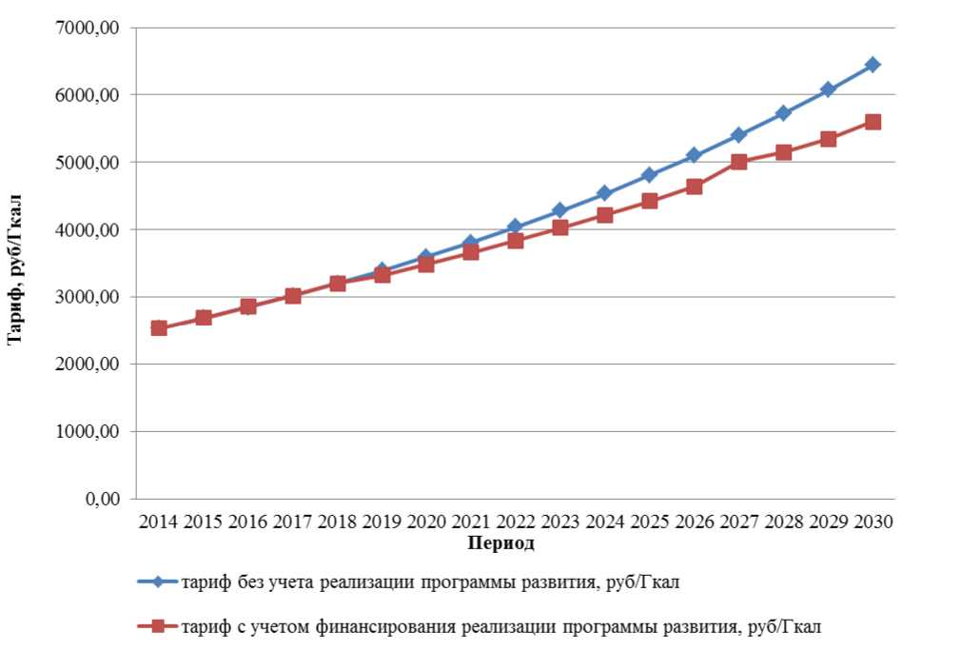

Рис. 20. Прогноз величины тарифа по ЕТО ООО «Тяжинское тепловое хозяйство», влияние на величину тарифа реализации мероприятий указанных в программе

Из рисунка 20 видно, что величина тарифа при условии реализации проектов схемы теплоснабжения колеблется, в период до 2018 г. включительно превышая величину тарифа, определенную без учета реализации проектов. Этот обусловлено большим объемом реализуемых проектов в рассматриваемый период. Однако реализация этих проектов приводит к тому, что в период после 2019 г. прогнозируемая величина тарифа «с проектами» ниже величины тарифа «без проектов», что обусловлено выводом низкоэффективного оборудования на предыдущем этапе.

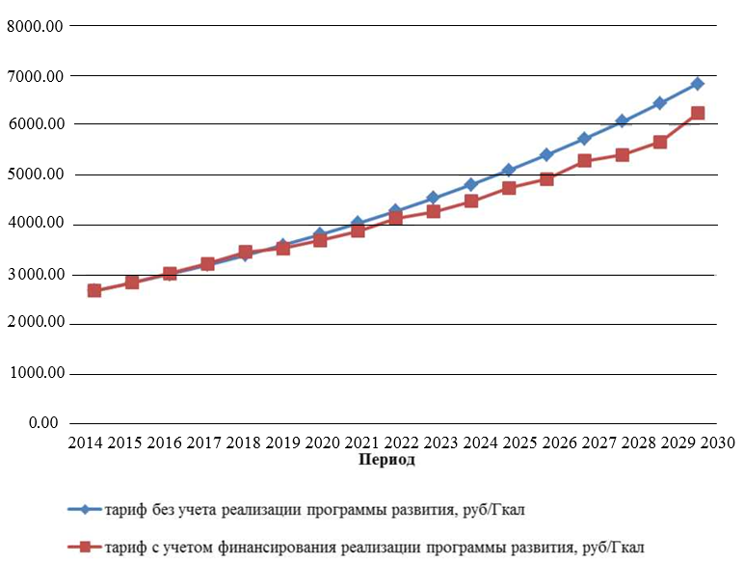

Рис. 21. Прогноз величины тарифа по ЕТО МУП «Сервис коммунальных систем», влияние на величину тарифа реализации мероприятий указанных в программе

Из рисунка 21 видно, что величина тарифа при условии реализации проектов схемы теплоснабжения колеблется, в период до 2018 г. включительно превышая величину тарифа, определенную без учета реализации проектов. Этот обусловлено большим объемом реализуемых проектов в рассматриваемый период. Однако реализация этих проектов приводит к тому, что в период после 2019 г. прогнозируемая величина тарифа «с проек­тами» ниже величины тарифа «без проектов», что обусловлено выводом низкоэффективного оборудования на предыдущем этапе.

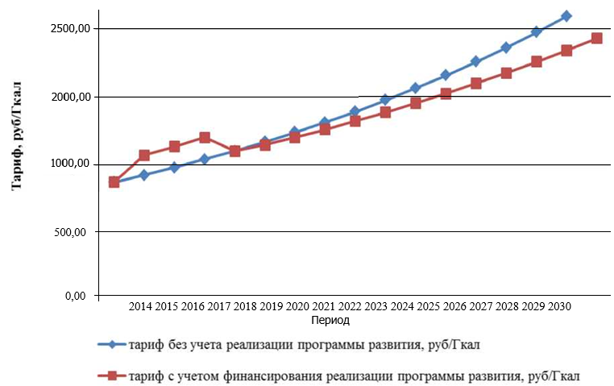

Рис. 22. Прогноз величины тарифа по ЕТО ООО «Кузбассконсервмолоко», влияние на величину тарифа реализации мероприятий указанных в программе

Из рисунка 22 видно, что величина тарифа при условии реализации проектов схемы теплоснабжения колеблется, в период до 2019 г. включительно превышая величину тарифа, определенную без учета реализации проектов. Этот обусловлено большим объемом реализуемых проектов в рассматриваемый период. Однако реализация этих проектов приводит к тому, что в период после 2020 г. прогнозируемая величина тарифа «с проектами» ниже величины тарифа «без проектов», что обусловлено выводом низкоэффектив­ного оборудования на предыдущем этапе.

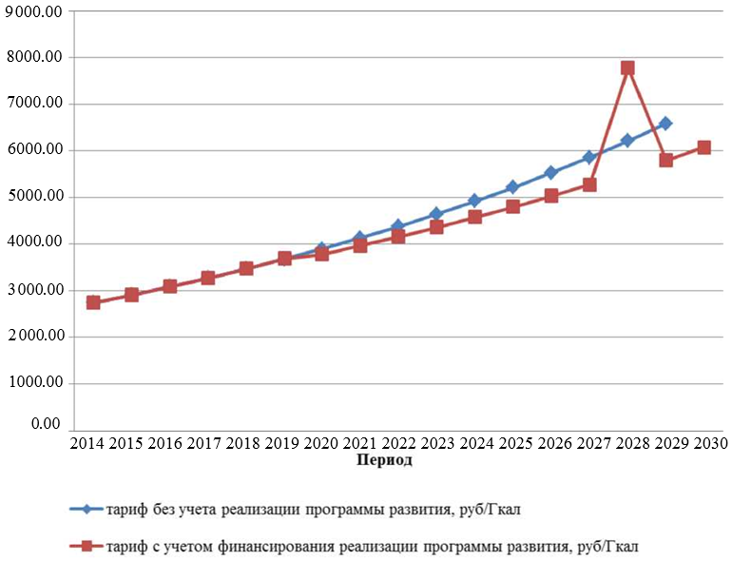

Рис. 23. Прогноз величины тарифа по ЕТО ЗАО «Тяжинское ДРСУ», влияние на величину тарифа реализации мероприятий указанных в программе

Из рисунка 23 видно, что величина тарифа при условии реализации проектов схемы теплоснабжения колеблется, в период до 2019 г. включительно превышая величину тарифа, определенную без учета реализации проектов. Этот обусловлено большим объемом реализуемых проектов в рассматриваемый период. Однако реализация этих проектов приводит к тому, что в период после 2020 г. прогнозируемая величина тарифа «с проектами» ниже величины тарифа «без проектов», что обусловлено выводом низкоэффективного оборудования на предыдущем этапе. Рост тарифа в период в 2028 году обусловлен большим объемом инвестиций.

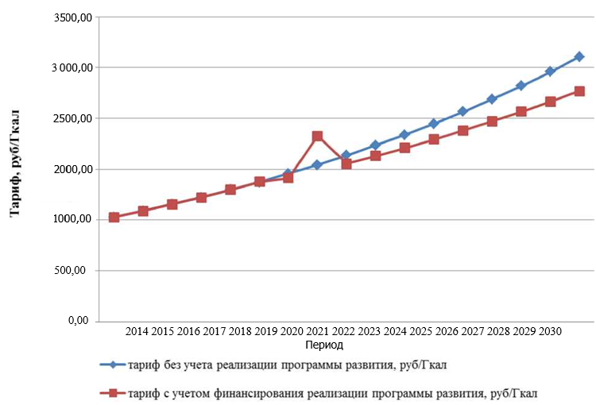

Рис. 24. Прогноз величины тарифа по ЕТО ОАО «ДЭП № 233», влияние на величину тарифа реализации мероприятий указанных в программе

Из рисунка 24 видно, что величина тарифа при условии реализации проектов схемы теплоснабжения колеблется, в период до 2022 г. включительно превышая величину тарифа, определенную без учета реализации проектов. Этот обусловлено большим объемом реализуемых проектов в рассматриваемый период. Однако реализация этих проектов приводит к тому, что в период после 2023 г. прогнозируемая величина тарифа «с проектами» ниже величины тарифа «без проектов», что обусловлено выводом низкоэффективного оборудования на предыдущем этапе.

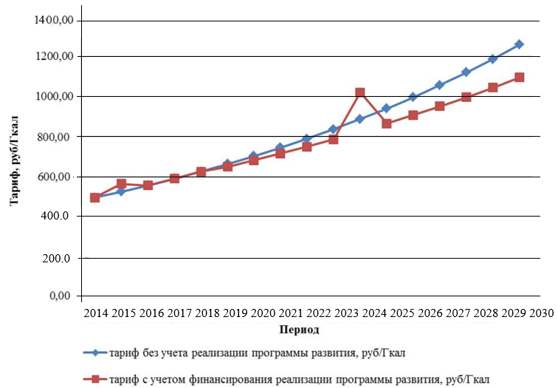

Рис.25. Прогноз величины тарифа по ЕТО ГБОУ СПО «Тяжинский агропромышленный техникум», влияние на величину тарифа реализации мероприятий указанных в программе

Из рисунка 25 видно, что величина тарифа при условии реализации проектов схемы теплоснабжения колеблется, в период до 2024 г. включительно превышая величину тарифа, определенную без учета реализации проектов. Этот обусловлено большим объемом реализуемых проектов в рассматриваемый период. Однако реализация этих проектов приводит к тому, что в период после 2025 г. прогнозируемая величина тарифа «с проектами» ниже величины тарифа «без проектов», что обусловлено выводом низкоэффективного оборудования на предыдущем этапе.

Сглаживание резких скачков тарифа возможно осуществить при формировании программы привлечения финансовых средств на реализацию проектов.

8.Решение об определении единой теплоснабжающей организации (организаций)

При определении ЕТО рассматриваются только те организации, основной деятельностью которых является осуществление теплоснабжения жилых зданий, объектов социального и культурно-бытового назначения. Такими организациями являются ООО «Тяжинское тепловое хозяйство», МУП «Сервис коммунальных систем», ООО «Кузбассконсервмолоко», ЗАО «Тяжинское ДРСУ», ОАО «ДЭП №233», ГБОУ СПО «Тяжинский агропромышленный техникум».

Зона действия тепловых сетей ООО «Тяжинское тепловое хозяйство», МУП «Сервис коммунальных систем», ООО «Кузбассконсервмолоко», ЗАО «Тяжинское ДРСУ», ОАО «ДЭП №233», ГБОУ СПО «Тяжинский агропромышленный техникум» расположены в пгт Тяжинский.

ООО «Тяжинское тепловое хозяйство» - настоящее время на территории Тяжинского городского поселения в эксплуатации организации находится 2 котельных.

МУП «Сервис коммунальных систем» - настоящее время на территории Тяжин- ского городского поселения в эксплуатации организации находится 14 котельных.

ООО «Кузбассконсервмолоко» - настоящее время на территории Тяжинского городского поселения в эксплуатации организации находится 1 котельная.

ЗАО «Тяжинское ДРСУ» - настоящее время на территории Тяжинского город­ского поселения в эксплуатации организации находится 1 котельная.

ОАО «ДЭП №233» - настоящее время на территории Тяжинского городского поселения в эксплуатации организации находится 1 котельная.

ГБОУ СПО «Тяжинский агропромышленный техникум» - настоящее время на территории Тяжинского городского поселения в эксплуатации организации нахо­дится 1 котельная.

Согласно пункту 7 раздел II «Критерии и порядок определения ЕТО» «Правил организации теплоснабжения в Российской Федерации» утвержденных 1111 РФ №808 от 08.08.2012 г. критериями для определения единой теплоснабжающей орга­низации являются:

- владение на праве собственности или ином законном основании источниками тепловой энергии с наибольшей рабочей тепловой мощностью и (или) тепловыми сетями с наибольшей емкостью в границах зоны деятельности ЕТО;

-размер собственного капитала;

-способность в лучшей мере обеспечить надежность теплоснабжения в соответствующей системе теплоснабжения.

Значения указанных показателей для организаций сведены в таблицу 51.

Таблица 51. Критерии для определения ЕТО в системах теплоснабжения городского округа

|  |  |  |  |  |  |  |  |
| --- | --- | --- | --- | --- | --- | --- | --- |
| Наименование теплоснабжающей и/или теплосетевой организации | | ООО «Тяжин  ское тепловое хозяйст  во» | МУП «Сервис коммунальных систем» | ООО «Куз  бас скон  серв  моло  ко» | ЗАО «Тяжин-  ское ДРСУ» | ОАО «ДЭП №233» | ГБОУ СПО «Тяжинский агропромышленный техникум» |
| Критерий 1 | Рабочая тепловая мощность теплоисточников, Гкал/ч | 20,790 | 24,217 | 19,500 | 2,150 | 4,650 | 4,750 |
| Кри  терий 2 | Емкость тепловых сетей, м3 | 316,634 | 81,931 | 15,851 | 8,352 | 9,985 | 6,370 |
| Критерий 3 | Размер собственного капитала, тыс. руб. | нет данных | нет данных | нет дан  ных | нет дан  ных | нет дан  ных | нет данных |
| Кри  терий 4 | Способность в лучшей мере обеспечить надежность теплоснабжения | да | да | да | да | да | да |

На основании данных таблицы 51 можно сделать вывод, что все теплоснабжающие организации соответствуют требованиям для присвоения статуса ЕТО.

Предлагается для Тяжинского городского поселения определить шесть ЕТО - ООО «Тяжинское тепловое хозяйство», МУП «Сервис коммунальных систем», ООО «Кузбассконсервмолоко», ЗАО «Тяжинское ДРСУ», ОАО «ДЭП №233», ГБОУ СПО «Тяжинский агропромышленный техникум».

После внесения проекта схемы теплоснабжения на рассмотрение теплоснаб­жающие организации должны обратиться с заявкой на признание в качестве ЕТО в одной или нескольких из определенных зон деятельности. Решение об установлении организации в качестве ЕТО в той или иной зоне деятельности принимает, в соответствии с ФЗ №190 «О теплоснабжении» орган местного самоуправления городского округа.

Определение статуса ЕТО для проектируемых зон действия планируемых к строительству источников тепловой энергии должно быть выполнено в ходе актуа­лизации схемы теплоснабжения, после определения источников инвестиций.

Обязанности ЕТО определены и установлены ПП РФ № 808 от 08.08.2012 г. «Об организации теплоснабжения в Российской Федерации и о внесении изменений в некоторые законодательные акты Правительства Российской Федерации». В соответствии с приведенным документом ЕТО обязана:

- заключать и исполнять договоры теплоснабжения с любыми обратившимися к ней потребителями тепловой энергии, теплопотребляющие установки которых находятся в данной системе теплоснабжения при условии соблюдения указанными потребителями выданных им в соответствии с законодательством о градострои­тельной деятельности технических условий подключения к тепловым сетям;

- заключать и исполнять договоры поставки тепловой энергии (мощности) и (или) теплоносителя в отношении объема тепловой нагрузки, распределенной в со­ответствии со схемой теплоснабжения;

- заключать и исполнять договоры оказания услуг по передаче тепловой энер­гии, теплоносителя в объеме, необходимом для обеспечения теплоснабжения по­требителей тепловой энергии с учетом потерь тепловой энергии, теплоносителя при их передаче.

Границы зоны деятельности ЕТО в соответствии с пунктом 19 «Постановления организации теплоснабжения могут быть изменены в следующих случаях:

- подключение к системе теплоснабжения новых теплопотребляющих устано­вок, источников тепловой энергии или тепловых сетей, или их отключение от системы теплоснабжения;

- технологическое объединение или разделение систем теплоснабжения.

Сведения об изменении границ зон деятельности ЕТО, а также сведения о присвоении другой организации статуса ЕТО подлежат внесению в схему теплоснаб­жения при ее актуализации.

9. Решения о распределении тепловой нагрузки между источниками тепловой энергии

В связи с тем, что все источники тепловой энергии имеют резерв мощности и обеспечивают требуемые гидравлические параметры теплоносителя у потребителей (с учетом выполнения предложенных мероприятий) производить перераспределение тепловой нагрузки между источниками в эксплуатационном режиме не имеет смысла.

Предлагаемое к реализации распределение тепловой нагрузки представлено в таблице 52.

Таблица 52. Распределение тепловой нагрузки

между источниками тепловой энергии

|  |  |  |  |  |  |
| --- | --- | --- | --- | --- | --- |
| № | Наименование котельной | Подключенная тепловая нагрузка, Г кал/ч | | | |
| 2016 | 2020 | 2025 | 2030 |
| 1 | котельная №1 | 8,355 | 8,355 | 8,355 | 8,355 |
| 2 | котельная «Типография» | 2,765 | 2,765 | 2,765 | 2,765 |
| 3 | котельная «Профилакторий» | 0,073 | 0,073 | 0,073 | 0,073 |
| 4 | котельная «Ветстанция» | 0,089 | 0,089 | 0,089 | 0,089 |
| 5 | котельная сельпо | 0,512 | 0,512 | 0,512 | 0,512 |
| 6 | котельная РТП | 0,738 | 0,738 | 0,738 | 0,738 |
| 7 | котельная МУЗ «Центральная районная больница» | 1,235 | 1,235 | 1,235 | 1,235 |
| 8 | котельная «Светлячок» | 0,517 | 0,517 | 0,517 | 0,517 |
| 9 | котельная бани | 0,135 | 0,135 | 0,135 | 0,135 |
| 10 | котельная «База-Гараж» | 0,680 | 0,680 | 0,680 | 0,680 |
| 11 | котельная «школа №2» | 0,172 | 0,172 | 0,172 | 0,172 |
| 12 | котельная школы №3 | 0,338 | 0,338 | 0,338 | 0,338 |
| 13 | котельная «д/сад №8» | 0,018 | 0,018 | 0,018 | 0,018 |
| 14 | «Ленина, 68а» | 0,100 | 0,100 | 0,100 | 0,100 |
| 15 | «Сенная, 29» | 0,044 | 0,044 | 0,044 | 0,044 |
| 16 | «Луговая, 17» | 0,025 | 0,025 | 0,025 | 0,025 |
| 17 | котельная  ООО «Кузбассконсервмолоко» | 10,992 | 10,992 | 10,992 | 10,992 |
| 18 | котельная ДРСУ | 0,612 | 0,612 | 0,612 | 0,612 |
| 19 | котельная ДЭП №233 | 0,204 | 0,204 | 0,204 | 0,204 |
| 20 | котельная техникума | 2,117 | 2,117 | 2,117 | 2,117 |
|  | Всего: | 29,721 | 29,721 | 29,721 | 29,721 |

10.Решения по бесхозным тепловым сетям

Согласно данным Администрации Тяжинского района, бесхозные тепловые сети на территории Тяжинского городского поселения отсутствуют. Все сети обслуживаются предприятиями в зонах действия чьих источников они находятся.